UNIVERZITA PALACKÉHO V OLOMOUCI

PEDAGOGICKÁ FAKULTA

Katedra českého jazyka a literatury

DIPLOMOVÁ PRÁCE

Pavlína Uradníčková

Neverbální komunikace ve vyučovacím procesu na 1. stupni ZŠ

Olomouc 2018 Vedoucí práce: Mgr. Jana Adámková, Ph.D.

Prohlašuji, že jsem předloženou práci vypracovala samostatně s použitím zdrojů informací a literárních pramenů, které uvádím v přiloženém seznamu literatury.

V Olomouci dne 12. dubna 2018 ……………………………………………
Podpis

Poděkování
Poděkování patří Mgr. Janě Adámkové, Ph.D. za odborné vedení a poskytnutí cenných rad při zpracování této diplomové práce. Dále děkuji základní škole v Třeboni,
v níž jsem prováděla výzkumné šetření, a to především místním učitelům za ochotu spolupracovat na diplomové práci.

OBSAH
Úvod 7
Teoretická část 8
1. Komunikace 8
1.1 Fáze komunikačního cyklu 9
1.2 Funkce komunikace 9
1.3 Motivace ke komunikaci 10
1.4 Druhy komunikace 11
2. Pojem neverbální komunikace a její význam 13
2.1 Prostředky neverbální komunikace 15
2.2 Funkce neverbální komunikace 17
2.3 Vliv řeči těla 18
2.4 Klasifikace neverbální komunikace 20
2.4.1 Mimika 21
2.4.2 Vizika 27
2.4.3 Gestika 31
2.4.4 Posturologie 35
2.4.5 Haptika 40
2.4.6 Kinezika 46
2.4.7 Proxemika 47
2.4.8 Vzhled jako součást image 50
2.4.9 Sdělování pomocí předmětů 51
2.4.10 Chronemika 53
2.4.11 Sdělování neurovegetativními reakcemi 53
2.4.12 Sdělování prostředím 54
2.5 Tělesné typy a jejich znaky 54
3. Neverbální komunikace v RVP ZV. 58
3.1 Rámcový vzdělávací program pro základní vzdělávání (RVP ZV) 58
3.2 Komunikativní kompetence v RVP ZV 59
4. Pedagogická komunikace 61
4.1 Účastníci pedagogické komunikace 62
4.2 Aspekty komunikace ve třídě 62
4.3 Zásady komunikace s dětmi 64
4.4 Interakce učitel - žák 65
4.5 Neverbální komunikace učitele 66
Praktická část 71
5. Východiska 71
5.1 Cíle výzkumu 71
5.2 Výzkumný vzorek výzkumu 72
5.3 Metodika výzkumu 72
5.4 Vlastní průzkum a analýza 74
5.5 Vyhodnocení výzkumu 96
5.6 Souhrnné informace 99
Závěr 101
Seznam literatury 102

Úvod
Lidé patří mezi bytosti společenské a nemohou žít bez společenského styku s jinými osobami. Mezilidská komunikace je tedy jednou ze základních potřeb člověka a je pro každého z nás nezbytnou a důležitou složkou života. „Nelze nekomunikovat. Každé chování je komunikace. A proto, že neexistuje nechování, nemůže neexistovat komunikace.“ Paul Watzlawick. (Matschingová, 2015, s.10)
Předmětem této práce je jedna z forem mezilidské komunikace člověka
a sice komunikace mimoslovní (neverbální). Tento způsob komunikování byl předmětem mnoha výzkumů v letech minulých, a i v současné době je tomuto tématu věnovaná velká pozornost. Komunikování prostřednictvím těla je daleko pravdivější a vypovídá o člověku mnohem více než slova vyslovená ústy. Pomocí neverbálního projevu je možno vidět odraz našeho prožívání a vnitřních emocí, aniž by bylo cokoliv řečeno. Lidské tělo má tedy určitý vlastní jazyk, kterým dokáže komunikovat s ostatními.
Výběr tohoto tématu vzešel z dlouhodobého zájmu o tuto formu mezilidské komunikace, která dokáže častokrát nahradit komunikaci verbální. Přesvědčení pramení
z mého vnitřního pocitu spíše vnímat pohyby člověka než jeho slova. Současné školství je založeno na utváření a plnění klíčových kompetencí a jednou ze šesti těchto bodů je právě kompetence komunikativní. Pokud ji máme u žáků utvářet a rozvíjet, je nezbytně nutné, aby i sám učitel byl schopen vnímat neverbální projevy žáků a zároveň se i správně neverbálně chovat.
Cílem diplomové práce je tedy zdůraznění významné úlohy neverbálního vyjadřování v prostředí školy. Ukázka, jak dokáže tato složka komunikace ovlivňovat vyučování, žáky, a především jakým způsobem se projevuje neverbální chování učitele. Dalším cílem je vymezit základní pojmy řeči těla a zároveň sledovat rozdíly neverbálních projevů mezi vyučujícími ženami a muži.
Diplomová práce je rozdělena do dvou částí. Teoretická část se zaměřuje
na základní pojmy spojené s touto problematikou. Postupně jsou uvedeny a rozebrány pojmy komunikace, její druhy, struktury a funkce komunikování. Praktická část je věnovaná výzkumu mimoslovní komunikace provedeného mezi vyučujícími na vybrané základní škole. Analýza nejčastějších chyb vyskytovaných se v projevu vyučujícího
a následné vyhodnocení výzkumu.
Teoretická část
- Komunikace
Slovo komunikace má mnoho různých významů. Dance a Larson zaznamenali 126 definic, které vyjadřují různé přístupy, hlediska či dimenze komunikace. Původ slova můžeme nalézt v latinském communicare, což znamená informovat, oznamovat, radit
se s někým. (Gavora, 2005, s. 9)
Tři hlavní vymezení komunikace podle P. Gavory:
- Komunikace jako dorozumívání. Dorozumívání je odvozeno od slova dorozumění,
což znamená pochopení se, shodu myšlenek.
- Komunikace jako sdělování. Jedná se o podávání poznatků, obeznámení se
se svými pocity, postoji, názory apod.
- Komunikace jako výměna informací mezi lidmi. Jeden komunikující vyšle informaci, druhý ji příjme, následně si vzájemné role vymění. Kromě přijetí
a vysílání oba dva informace i vnitřně zpracují – analyzují je, porozumí jim. Komunikace se tedy vyznačuje obousměrností. (Gavora, 2005, s. 9)

Z. Vybíral uvádí, že je komunikace „proces vytváření významů mezi dvěma
nebo více lidmi.“ (Vybíral, 2009, s. 19)

M. Čechová (1998) vymezuje komunikaci jako styk, spojení pomocí řeči. K ní dochází za nějaké komunikační situace pod vlivem komunikačních činitelů. Komunikační událost z pohledu autora či mluvčího obsahuje komunikační cíl a záměr
ve vztahu k adresátovi. Každá komunikace má svůj ráz a její výsledek – komunikát, jazykový projev, nese rysy určitého stylu. (Čechová, 1998, s. 9)

M. Mikulaštík do komunikačního procesu řadí prvky, jako jsou:
- komunikátor – ten, kdo vysílá nějakou zprávu
- komunikant – ten, kdo vysílanou zprávu přijímá
- komuniké – vysílaná zpráva jako myšlenka nebo pocit, který jeden člověk sděluje druhému
- komunikační kanál – cesta, kterou je nějaká informace posílaná
- feedback – reakce na přijatou zprávu v podobě potvrzení a způsobu interpretace
- komunikační prostředí – prostor, kde se komunikace odehrává
- kontext – situace, celkový rámec, ve kterém komunikace probíhá
(Mikulaštík, 2003, s. 24–28)

M. Mareš a J. Křivohlavý přirovnávají komunikaci k technice, kdy jde
o tzv. komunikační řetězec spojující vysílač s přijímačem pomocí komunikačního kanálu. Vysílačem je hovořící osoba – řečník, mluvčí, přijímačem je naslouchající osoba neboli posluchač. (Mareš, Křivohlavý, 1998, s. 19)

  - Fáze komunikačního cyklu
V rámci komunikačního cyklu můžeme rozlišit pět hlavních fází.
V první fázi jde především o autora zprávy. Původcem a tím, kdo zprávu předává, jsme my sami. Způsob, jakým ji předáváme, může být ovlivněn postojem k situaci
a k člověku, okolím, kulturou, emocemi, pracovní pozicí, vzděláním a jazykovými schopnostmi.
Druhou fází je vlastní zpráva. Jedná se o hlavní myšlenku, kterou chceme předat druhým a zahrnuje psané i ústní sdělení.
Třetí fází je prostředek vyjádření. Metoda, kterou si pro sdělení zprávy zvolíme.
Ve čtvrté fázi hraje hlavní roli příjemce zprávy.
Pomyslný kruh uzavírá zpětná vazba. Odezva ve formě přikývnutí či úsměvu.
(Taylorová, Lesterová, 2010, s. 20)

  - Funkce komunikace
Každá komunikační výměna zpravidla plní jednu funkci, více či méně zjevnou,
a ke každému z komunikačních aktů je člověk něčím motivován. Zrealizováním funkce dostává komunikace svůj smysl. Hranice mezi jednotlivými funkcemi nejsou jednoznačné, ale často se překrývají. (Vybíral, 2009, s. 22)

Mezi základní funkce komunikace patří (Mikulaštík, 2003, s. 21–22):
Funkce informativní – předávání určitých informací, faktů, dat mezi lidmi
Funkce instruktivní – v podstatě také funkce informační, s přídavkem vysvětlení významů, popisu, postupu, organizace, návodu, jak něco dělat, jak něčeho dosáhnout.
Funkce přesvědčovací – působení na jiného člověka se záměrem změní jeho názor, postoj, hodnocení nebo způsob konání
Funkce posilovací a motivující – patří i do funkce přesvědčovací. Jde o posilování určitých pocitů sebevědomí, vlastní potřebnosti, o posilování vztahu k něčemu.
Funkce zábavná – jde o to, pobavit, rozesmát, vyplnit čas komunikováním,
které vytváří pocit pohody a spokojenosti.
Funkce vzdělávací a výchovná – specificky uplatňovaná prostřednictvím institucí, sycena je funkcí informativní, instruktivní, a i funkcemi dalšími.
Funkce socializační a společensky integrující – vytváření vztahů mezi lidmi, sbližování, navazování kontaktů, posilování pocitu sounáležitosti a vzájemné závislosti.
Funkce osobní identity – na úrovni osobnosti, pro naše „Já“ je komunikace velmi důležitou aktivitou. Pomáhá ujasnit věci o sobě samém, uspořádat si své postoje, názory, sebevědomí a osobní aspirace. Jde o ratifikaci sebepojetí.
Poznávací funkce – úzce souvisí s funkcí informativní. Jedná se o pojetí z pohledu komunikanta. Umožňuje sdělovat každodenní zážitky, vzpomínky a plány. Prostřednictvím zkušeností jiných lidí konzervujeme informace, které bychom vlastními zkušenostmi nebyli schopni v takové šíři prožít.
Funkce svěřovací – slouží ke zbavování se vnitřního napětí, k překonávání těžkostí, sdělování důvěrných informací, většinou s očekáváním podpory a pomoci. Sdílení pocitů, možnosti probrat myšlenky, které člověka trápí, je pro každého jedince silnou podporou. Může jít o přímou, empatickou snahu pomoci s maximální mírou identifikace, nebo pouhé akceptování pocitové úrovně v podobě porozumění.
Funkce úniková – když je člověk sklíčený, otrávený, znechucený, může mít chuť
si s někým nezávazně popovídat o věcech neutrálních, odreagovat se od starostí a shonu.
(Mikulaštík, 2003, s. 21–22)

  - Motivace ke komunikaci
O motivacích je možné uvažovat jako o skrytých latentních funkcích. Motivaci komunikovat má každý člověk. Je v něm přítomna v různé intenzitě, která kolísá a je závislá na různých faktorech. Příkladem může být kognitivní motivace, kterou využíváme, jestliže chceme či potřebujeme něco sdělit o světě, o sobě a o druhých. Dále motivace sdružovací, jestliže chceme navázat vztah a uspokojit tak potřebu kontaktu. Tato potřeba především spoluutváří pyramidu lidských potřeb. Komunikováním s druhými
i sami v sobě nalézáme a potvrzujeme svou osobní identitu. Komunikujeme tak částečně „sami pro sebe“, kvůli sobě samým a jedná se tedy o motivaci sebepotvrzovací. Dalším druhem je motivace adaptační, kdy prostřednictvím komunikace signalizujeme svou roli
a přizpůsobujeme se okolí – adaptujeme se. Zvláštním typem je tzv. „přesilová“ motivace. Motivovanost potřebou uplatnit se a upoutat na sebe pozornost. Komunikací také strukturujeme a fázujeme čas a průběh svého života, abychom se vyhnuli depresi, melancholii a udržovali se psychicky zdraví. V tomto případě se jedná o existenciální motivaci. Poslední skrytou funkcí je motivace požitkářská, a to ve smyslu odpočinku, úniku od starostí a chutí se rozptýlit. (Vybíral, 2009, s. 25)

  - Druhy komunikace
Komunikace má velmi proměnlivou podobu a širokou škálu možností, které může v různých kombinacích komunikátor užívat a měnit. Celá řada druhů komunikace bývá spojována v jeden projev jako podpůrné působení, mnohdy nekontrolovatelně
a neúmyslně. (Mikulaštík, 2003, s. 21)
M. Mikulaštík (2003) rozděluje komunikaci na záměrnou, při které má komunikátor pod kontrolou to, co prezentuje a způsoby komunikace odpovídají jeho záměru. Komunikaci nezáměrnou, kde komunikátor prezentuje svůj projev jiným způsobem, než byl jeho původní úmysl. (Výsledek může být ovlivněn trémou či jinými emocemi.) V neposlední řadě uvádí komunikaci vědomou, při níž si komunikátor uvědomuje, co říká a jak to říká. (Mikulaštík, 2003, s. 21)
Protikladem je nevědomá komunikace, při které komunikující nemá pod vědomou kontrolou svůj komunikační projev kompletně, anebo některé jeho složky. Mezi další patří komunikace kognitivní, která je logická, racionální a smysluplná. Afektivní komunikace je komunikace prostřednictvím emočních projevů, tzv. působení na city. Pozitivní komunikace, kdy každý komunikační projev má v sobě určitý hodnotící prvek,
který napovídá, zda objekt, tedy komuniké nebo komunikant jsou pojímány pozitivně
či negativně. V tomto případě pozitivně. Negativní komunikací rozumíme vyjádření odmítnutí, odpor, útočení, pokárání, kritiku, ale také předstírání, zatajování či skrývání. (Mikulaštík, 2003, s. 22)
Ve středu stojí tzv. shodná komunikace, kdy sdělované informace mezi komunikujícími lidmi jsou shodné, neodporují si obsahově, ani formálně. Opakem je komunikace neshodná, při které jsou sdělované informace účastníků v rozporu.
Dále komunikace asertivní neboli sebeprosazující a respektující totéž pravidlo i pro jiné v rámci přijatelných pravidel. Agresivní komunikace je útočná a bezohledná vůči ostatním.
Dalším druhem je komunikace manipulativní, používající úskoků a neférových forem jednání. Ke komunikaci ústupné, uhýbající, únikové a bojácné využíváme termínu pasivní komunikace. Komunikaci mezi dvěma lidmi označujeme jako interpersonální, která může mít formu dialogu, interview, vyjednávání, přičemž je použito výše uvedených komunikačních prvků. V neposlední řadě je to komunikace skupinová, mezi více lidmi, ale také komunikace masová, kdy mluvčí předává sdělení širšímu obecenstvu
a mezikulturní mezi příslušníky různých kultur. (Mikulaštík, 2003, s. 22)

Mezi nejjednodušší dělení komunikace patří:
Verbální komunikace – prostřednictvím slov.
Neverbální komunikace – komunikace řečí těla, kterou detailně popisuje kapitola 2.
Psaná komunikace – komunikace prostřednictvím knih, novin, časopisů, dopisů apod.
- Pojem neverbální komunikace a její význam
Neverbální komunikace (často užívaný termín nonverbální komunikace či anglické body language) je komunikací mimoslovní. Nejde však jen o mimickou stránku řeči,
ale o celý komplex mimoslovních signálů – tedy „řeč těla“. Taková řeč je daleko upřímnější než slova. (Nelešovská, 2005, s. 46).
Mimoslovní sdělování signalizuje skutečnost, že daný způsob komunikování nepoužívá slov, ale jiných způsobů přenášení informací. Všechny způsoby mimoslovního sdělování, tvoří nedílný celek, není možné je od sebe odtrhávat, neboť se navzájem doplňují. Neverbální komunikace lidí má tedy určitý celostní charakter. (Mareš, Křivohlavý, 1989, s. 104)
Zatímco při verbální komunikaci si člověk uvědomuje, co říká (uvažuje nad slovy, zvažuje strukturu projevu), při neverbální komunikaci tomu tak být nemusí. Člověk
se většinou nepozoruje, neanalyzuje vědomě své neverbální projevy a také komunikační partner sleduje neverbální projevy pouze mimovolně. Určitá část nonverbálního vyjadřování je tedy dána biologicky. Většina neverbálních signálů je však naučená. Dítě
si je osvojuje v rámci socializace – začleňování se do společnosti, učí
se celou řadu ustálených gest, pohybů, postojů, bez nichž by se ve společnosti cítil nepříjemně. Paradoxní však je, že neverbální komunikace působí často silněji
a přesvědčivěji než verbální vyjádření. (Gavora, 2005, s. 99)
Z historického pohledu je neverbální komunikace vývojově starší než komunikace verbální neboli slovní. Neverbální komunikací, ne vždy dokážeme vyjadřovat myšlenky srozumitelně a přesně. Zpravidla vypovídá o mentálním prožívání člověka více
než samotná slovní komunikace. Neverbální komunikací často také můžeme zkrátit čas, který potřebujeme na podání výpovědi či k zefektivnění komunikačního procesu. Často stačí pohled či gesto a příjemce ve zlomku sekundy pochopí náš nesouhlas. (Mešková, 2012, s. 19)

Další nejčastěji užívané definice pojmu neverbální komunikace jsou:
„Neverbální komunikace je výměna informací zprostředkovaná nejazykovými prostředky, uplatňující extralingvistické prostředky sdělování významu a smyslu.“ (Paulík, 2007, s. 12)
„Neverbální komunikace neboli mimoslovní sdělování doprovází, zpřesňuje
a doplňuje verbální sdělení.“ (Průcha, 2003, s. 137)
Zatímco doménou verbální komunikace je přenos informací, nonverbální komunikace umožňuje přenášet postoje a emocionální stavy. Člověk může dát najevo sympatie či nesympatie, hněv, přátelství, radost. Nonverbální signály může vysílat také žák k učiteli nebo ke spolužákům. Nepřítomností neverbální komunikace by mělo za následek skutečnost, že dorozumívání by připomínalo komunikaci se strojem. Každý člověk má svůj osobitý nonverbální „rukopis“, individuální styl, a proto existují rozdíly jak mezi kulturami, generacemi tak i žáky a učiteli. (Gavora, 2005, s. 99)

Z mnohaletých výzkumů, zabývajících se komunikací vyplývá, že při prvním setkání s člověkem komunikujeme až z 93 procent právě prostřednictvím naší řeči těla, přitom obsah sdělení nás zajímá pouze ze 7 procent. A to především díky tomu, že řeč těla nám o našem protějšku a jeho osobnosti prozradí více než sebevětší množství slov. (Matschnigová, 2015, s. 9)
Antropolog Albert Mehrabian zkoumal silné stránky verbálních a neverbálních sdělení a vytvořil komunikační systém, ze kterého se stal vzor pro porozumění významu sdělení druhé osoby a ukázal, že se na každém komunikačním sdělení podílejí – řeč těla, hlas a slova. (Nelešovská, 2005, s. 46)
Odhalil, že pouze 7 procent informací, které získáváme z rozhovoru, nám poskytují slova. Z tónu a barvy hlasu získáváme 38 procent a 55 procent z řeči lidského těla.
Při prvních 3 minutách si o nás lidé vytvářejí dojem, který bývá spíše určen tím, jak
se prezentujeme, jak věci říkáme než to, co říkáme. Řeč těla nám umožňuje nahlížet
za vyřčená slova a dostat se tak ke skrytému sdělení. (Nelešovská, 2005, s. 46)

Podle M. Matschnigové (2015) pro vztah mezi tím, co říkáme a způsobem, jakým
to říkáme, existují tři možnosti. V prvním případě chování potvrdí naše slova,
tak že budeme vysílat stejné signály. Poté se může jednat o situaci, kdy řeč těla může zcela nahradit slova. (př. Souhlas či nesouhlas). (Matschnigová, 2015, s. 10)
Nebo situace, kdy si mohou signály našeho těla se slovy protiřečit. Takový nesoulad vzniká nejčastěji v případech, kdy říkáme něco, co si ve skutečnosti nemyslíme nebo necítíme. P. Gavora (2005) daný jev nazývá dvojitou vazbou. V těchto případech
se vždy uvěří nonverbálnímu významu. (Gavora, 2005, s. 100)

Neverbální komunikace dokáže slovní komunikaci provázat. A to tak, že posiluje
a zdůrazňuje slovně vyjádřené významy, ale také může neverbální vyjadřování vystupovat samostatně a je srozumitelné i bez slovního doprovodu.
Příkladem může být: Grimasa (= nespokojenost), dlaň na uchu (= neslyším), vztyčený prst (= pozor!). (Gavora, 2005, s.100)

Mimoslovně tedy můžeme sdělovat (Nelešovská, 2005, s. 47):
- emoce – pocity, nálady, afekty,
- zájem o sblížení či sociální distanc – navázání intimního styku,
- snažíme se vytvořit u druhého dojem, kdo jsem já,
- snažíme se záměrně ovlivnit postoj partnera,
- řídíme chod vzájemného styku.

Mimoslovně se nedá sdělit (Mareš, Křivohlavý, 1989, s. 104):
- dilema, nutnost volby mezi dvěma možnostmi, které se navzájem vylučují,
- podmíněný vztah typu: jestliže přichází A, pak musí následovat B,
- „nic“ (Např. nemůžeme sdělit „nic nevidím“ „nebudu tady nic dělat“ apod.)

I. Plaňava (2005) uvádí, že každý neverbální projev je podmíněn druhově (genetické zakódování), osobností, toho, kdo vysílá, a i toho kdo přijímá, kulturou (japonské a indické úklony), dobou a prostředím v nichž se odehrává (potlesk v divadle…) a sociálními skupinami (rodina). (Plaňava, 2005, s.43)

  - Prostředky neverbální komunikace
Prostředky neverbální komunikace můžeme podle P. Gavory rozdělit na dvě velké skupiny: (Gavora, 2005, s. 100)

- Paralingvistické prostředky. Skrze ně se zvukově realizuje slovní vyjadřování (verbální komunikace). Zahrnuje hlasitost řeči, rychlost řeči, pauzy, slovní důraz
a barvu hlasu. U některých autorů můžeme dále nalézt: intonaci, rytmus, akustickou náplň pauz a jiné.
- Extralingvistické prostředky jsou mimořečové prostředky komunikace. Nevyjadřují se zvukem, ale tělem. Hlavními extralingvistickými prostředky jsou gesta, mimika, pohled, dotyk, poloha a držení těla, vzdálenost mezi komunikujícími a vzhled člověka. Podrobnějšímu popisu jednotlivých prostředků se budeme zabývat v dalších kapitolách.

Paralingvistické prostředky
Dané prostředky uvedeme jen stručně. Mezi základní prvky patří:
- hlasitost řeči,
- pauzy,
- rychlost řeči,
- slovní důraz,
- barva hlasu.

Hlasitost řeči (neboli intenzita hlasu). Je dána napětím hlasivek. Vyjadřuje
se na škále šepot – křik. Jednotkou hlasitosti je decibel (dB). Člověk přizpůsobuje hlasitost obsahu řeči a akustické kvalitě místnosti. Především učitel by měl měnit hlasitost podle obsahu řeči a zdůrazňovat významné části projevu. Změna hlasitosti a tempa řeči jsou významnými činiteli učitelova projevu. (Gavora, 2005, s. 101)

Pauzy. Jedná se o přestávku v řeči. Mohou být dlouhé a vyskytovat se na různých místech řeči. U začínajících učitelů bývají pauzy frekventovanější delší a neopodstatněné. P. Gavora rozlišuje 3 typy pauz: Fyziologická, logická, výstražná. Fyziologická pauza neboli přestávka, která slouží k nádechu. Logická pauza vytváří členění výpovědi. Vyčleňují se tak hranice úseků řeči, vět, taktů. Ovlivňují srozumitelnost projevu. Výstražnou pauzu učitel využívá při upoutání pozornosti, kdy náhle přeruší svoji řeč (významně se podívá na žáky). (Gavora, 2005, s. 102)

Rychlost řeči. Vyjadřuje se počtem slov či slabik za minutu. Tempo řeči ovlivňuje kvalitu výslovnosti a ta následně přesnost a srozumitelnost obsahu. Rychlá řeč způsobuje napjatou atmosféru a může se negativně projevovat na pocitech druhých. Nepříznivě působí i pomalé tempo. Naslouchající ztrácí pozornost a je pro něj velmi namáhavé sledovat komunikujícího. Důležitým nástrojem je především změna tempa řeči. Slouží
ke zvýraznění a upozornění. (Gavora, 2005, s. 103)

Slovní důraz chápeme jako přiložení síly k výslovnosti slova. Klade se na začátek slova, na jeho první slabiku. Je významným prostředkem regulace pozornosti. Projev bez důrazu unavuje. (Gavora, 2005, s. 104)

Barva hlasu je každého člověka dána anatomicky a fyziologicky. Jedná
se o individuální vlastnost, podle které rozlišujeme hlas člověka např. v telefonu, i když ho nevidíme. Kromě standartního zbarvení hlasu mění lidé barvu podle fyzického
a psychického stavu. Je ovlivňována únavou, radostí a smutkem. (Gavora, 2005, s. 104)

  - Funkce neverbální komunikace
Neverbální komunikace může mít různou podobu. Může doplnit verbální projev, zesílit jeho účinek, regulovat jej a za určitých okolností plně zastoupit. (Mikulaštík, 2003, s. 123)
Dle Z. Vybírala (2009) člověk využívá neverbální komunikaci k tomu,
aby podpořil řeč (reguloval její tempo, podtrhl a zdůraznil vyslovené), nahradil řeč (ilustroval, symbolizoval), vyjádřil emoci - „zvládl“ prožitek emoce (aby se dostal
do emoční „rovnováhy“), vyjádřil interpersonální postoj (naléhavost při přesvědčování)
a uskutečnil sebevyjádření – představil se (Vybíral, 2009, s. 70)

I. Plaňava (2005) zařazuje jako funkci neverbální komunikace – vyjádření příslušnosti ke skupině či generaci (gesta a oblečení, pozdravy rybářů…), potvrzení ceremoniálů a rituálů (úsměv při pozdravení, zdvižený palec jako symbol uznání)
a především umělecké vyjádření (pantomima, balet). Tvrdí, že nonverbální komunikace zesiluje vliv na druhé (na masových shromážděních, demonstracích). (Plaňava, 2005, s. 43)

Každý projev je však nutné studovat v závislosti na daném situačním kontextu.
Je například obtížné určit hranice toho, co je a co už není pohoršující a vyzývavé. (Plaňava, 2005, s. 43)

  - Vliv řeč těla
T. Bruno a G. Adamczyk uvádí, že na řeč těla působí 4 elementy – myšlení, vnímání, vnitřní postoj a pocity. (Bruno, Adamczyk, 2013, s. 14)

Myšlení Vnímání

Řeč těla

Pocity Vnitřní postoj

Myšlení
Umožňuje třídit, analyzovat a abstrahovat naše vjemy, které se tak stávají zkušenostmi. Můžeme se rozpomínat, učit se a plánovat. Myšlení neznamená jen kontrolu a pořádek, ale je to také místo pro dobrodružství naší kreativity a fantazie. Důležitá je
také představivost, která se spolu s myšlením, emocemi a cítěním projeví v řeči těla. Společně s našimi zkušenostmi určuje schopnost posuzovat, tedy odhadovat lidi a situace, předvídat budoucí procesy. Myšlení a představivost nás podporuje ve vývoji nových produktů, navrhování nových vizí a cílů, vciťování se do situací protějšku a přeměně bezvýchodných situací pomocí změny perspektivy. (Bruno, Adamczyk, 2013, s. 15)

Vnímání
Svými smysly vnímáme svět kolem nás, tedy určité situace, lidi a jejich signály. Čím jsme vnímavější, tím více informací máme k dispozici. Chceme-li lépe porozumět lidem a situacím, musíme řeč těla nejprve pozorně vnímat a následně správně interpretovat. Teprve potom můžeme reagovat, případně změnit situaci a tuto změněnou situaci znovu vnímat. Tím se uzavře cyklus akce a reakce.
Tzn. vnímání tělesných signálů porozumění vysílaným signálům reakce
na signály vnímání změněné situace. (Bruno, Adamczyk, 2013, s. 15)

Vnímat aktivně znamená přijímat signály partnera při rozhovoru aktivně a vědomě. Tyto signály srovnáváme s neurčitým pocitem, který máme od počátku setkání. Porovnáme svůj první dojem s vědomě vnímanými signály řeči těla a výsledek spojujeme s informacemi o dané situaci. Díky těmto informacím můžeme následně reagovat, korigovat svou řeč těla či to, co říkáme a situaci tak změnit. (Bruno, Adamczyk, 2013,
s. 16–17)

Vnitřní postoj
Výrazně ovlivňuje naše vystupování. Jedná se o vědomý motiv, který nás přiměje k tomu, abychom jednali právě takto a ne jinak. Podle toho, jaký postoj zaujmeme, měníme automaticky i řeč těla. Ladí-li řeč těla s tím, co říkáme, vystupujeme věrohodně
a autenticky. Řeč těla může tedy působit podobně jako oblečení, kdy se změnou oblečení se změní vnitřní pocity a rozpoložení. (Bruno, Adamczyk, 2013. s. 18–19)

Pocity
City a emoce mají na řeč těla obrovský vliv. Potlačované emoce se dříve
nebo později v řeči těla člověka projeví vždy. Pocity jsou jako přírodní živly, někdy nás zahřejí jako oheň a jindy nás smete jejich ničivá síla. V profesních situacích se často žádá,
aby byly pocity potlačeny, neměli bychom je však opomíjet. (Bruno, Adamczyk, 2013, s.20)

Dle A. Měchurové ovlivňují neverbální projevy (Měchurová, 2008, s. 84):
- Etnické rozdíly
- Kulturní rozdíly
- Rozdíly způsobené odlišnou rodinnou výchovou (Verbální i neverbální projevy
se dítě učí, a to tam, kde vyrůstá – v rodině)
- Rozdíly interindividuální

Z. Vybíral (2009) uvádí několik aspektů, které neverbální komunikaci proměňují nejpodstatněji. Jedním z nich je intimita, kdy chceme vyjádřit něco velmi osobního.
Projevy jsou spontánní a upřímné. Dále pak zaměřenost na roli – jsme zaměřeni
např. na to, abychom dobře vypadali tak, jak si myslíme, že se od nás očekává. Dominance, jestliže chceme vyjádřit převahu nad druhým (triumfovat, pochlubit se). Jedním z dalších aspektů je pravdomluvnost/lživost a signalizování příbuznosti
či podobnosti. Pod vlivem těchto aspektů, se proměňuje výraz našeho obličeje, mění
se pohledy, gestikulace, jinak se dotýkáme, oblékáme, chodíme či sedíme. (Vybíral, 2009, s. 69)

  - Klasifikace neverbální komunikace
Jak jsme již uvedli, extralingvistické prostředky komunikace představují „řeč těla“
a pro neverbální komunikaci jsou těmi nejdůležitějšími. Řeč těla je jazyk a má v přeneseném smyslu svou vlastní gramatiku. Skládá se ze slov, vět, pauz a mnoha dalších prvků. Nejedná se však o pouhá písmena abecedy, ale každý člověk má individuální formu a své vlastní rytmy. (Bruno, Adamczyk, 2013, s. 46)

U neverbálního chování je třeba vědět, že největší význam je kladen
na mimoslovní projevy v oblasti obličeje a hlavy. Tato část je vnímána nejvíce a ovlivňuje také to, jak posluchač vnímá zprávu. Na druhém místě jsou pohyby rukou a paží a teprve pak pohyby a pozice těla a nohou. (Mikulaštík, 2003, s. 124)

Dle A. Nelešovské, M. Mareše a J. Křivohlavého při neverbální komunikaci jde
o to, co sdělujeme (Nelešovská, 2005, s. 46, Mareš, Křivohlavý, 1989, s.25):
- Výrazy obličeje (mimika)
- Pohledy (řeč očí – vizika)
- Pohyby (kinezika)
- Fyzickými postoji (konfigurací všech částí těla – posturika)
- Gesty (gestika)
- Dotekem (haptika)
- Přiblížením či oddálením (proxemika)
- Úpravou zevnějšku (image)

J. DeVito definuje neverbální sdělování prostřednictvím předmětů (komunikace barvami, dekorace prostoru, oblečení, šperky, dárky) a sdělování teritoriální a prostorové (osobní prostor). (DeVito, 2008 s. 136)

M. Mikulaštík (2003) dále rozlišuje sdělování činy, sdělování prostředím, chronemiku (komunikace a sdělování v časových souvislostech) a neurovegetativní reakce (reakce doprovázeny fyziologickými změnami). (Mikulaštík, 2003, s. 120)

A. Měchurová (2008) definuje speciální neverbální komunikaci. K těmto prostředkům patří podněty, které nejsou běžně zahrnovány do neverbální komunikace
a jsou to:
Dotekové prostředky – vyjadřující vztahy, nejčastěji jde o ruce a ramena.
Tepelné prostředky – vyjádřeny držením těla, jako je schoulení či třes, jiné výrazy jako je ledový pohled či mrazivé ticho apod., a které jsou vnímány termálními receptory kůže.
Čichové prostředky – nejčastěji přijímané jako afektivní na škále příjemné
až nepříjemné. (Měchurová, 2008, s. 81)

    - Mimika
„Moc jedné krásné tváře činí mou lásku velkolepou,
neboť pozvedla mé srdce od všech nízkostí.“
Michelangelo

Je jednou z nejbohatších a nejvýznamnějších oblastí neverbální komunikace. Jedná
se o pohyby svalů v obličeji, které jsou nejvýraznějším sdělovačem emocí. Vyjadřuje
to, co jedinec prožívá, ale také jaký má vztah ke sdělení a k objektu o němž hovoří. Signalizuje prožitek mluvčího. Vyjadřuje momentální psychický stav a stálý emoční výraz.
Jedná se o jemnou formu komunikačních signálů, z nichž citlivý člověk dovede číst. (Mikulaštík, 2003, s. 125–126)
Mimika probíhá skrze pohyb očí, obočí, čela, lící, úst a brady. Uvádí se, že existuje okolo jednoho tisíce mimických výrazů, které vznikají kombinací pohybů částí tváře. Mimické výrazy jsou z části vrozené, z části naučené a odrážejí kulturní zázemí, sociální a profesní postavení člověka. Na každé straně tváře zapojujeme až 22 mimických svalů. (Gavora, 2005, s. 106)
Téměř každý stav duše je mimicky vyjádřitelný, posléze čitelný a má svůj protipól. Podle P. Ekmana lze docela dobře vyčíst osm primárních emočních dimenzí (Ekman, 2015, s. 24):
- Radost – smutek
- Štěstí – neštěstí
- Překvapení – splněné očekávání
- Klid – rozčilení, vztek
- Spokojenost – nespokojenost
- Zájem – nezájem
- Strach – pocit jistoty

Všechny další emoce se hůře poznávají z pouhé mimiky a musí se zhodnocovat v souvislosti s celým kontextem. Tato skupina emocí se nazývá sekundární. Mimicky
se pohybuje celý obličej. (Mikulaštík, 2003, s. 126)

Mezi sekundární emocionální mimické výrazy A. Nelešovská zařazuje splynutí – fúze výrazů (rychlé vystřídání jednoho emocionálního výrazu druhým), složení mimických projevů, kdy jedna část obličeje vyjadřuje jiné, kvalitativně odlišné emoce než druhá, aktivaci svalových komplexů obličejových svalů, které jsou v činnosti při kvalitativně odlišných činností. Dále uvádí, že levá polovina obličeje vyjadřuje jiné emoce než pravá. (Nelešovská, 2005, s. 48)
Tab. 1. Vybrané emoce podle metody FAST (Černý, Řeč těla, s. 101–102)
Emoce | Projev
Překvapení | Čelo je zvednuté, horizontálně vrásčité,
Překvapení | Obočí je prohnuté do oblouku; oční víčka jsou otevřená;
Překvapení | bělmo je viditelné nad i pod duhovkou.
Překvapení | Čelist klesá směrem dolů, otevírají se ústa.
Strach | Vrásky na čele jsou uprostřed, neběží přes celé čelo.
Strach | Obočí je zvednuté a stažené; horní víčko je otevřené, je vidět duhovka, dolní víčko napnuté.
Strach | Ústa jsou otevřená a rty jsou buď lehce napnuté a zatažené dovnitř nebo vyšpulené.
Znechucení | Kořen nosu je vrásčitý; pod dolním víčkem se objevují linky vrásek a víčko zvednuté, ale ne v tenzi; obočí je pokleslé a tlačí horní víčko dolů.
Znechucení | Horní ret je zvednutý; dolní ret je buď zvednutý, přičemž překrývá horní, nebo je pokleslý a lehce vysunutý; tváře jsou nafouklé.
Rozčílení | Na čele se objevují vertikální vrásky.
Rozčílení | Obočí je pokleslé; mezi obočím se objevují vertikální linky, dolní víčko je napnuté a může či nemusí být zvednuté; horní víčko je napnuté a může nebo nemusí být snížené polohou obočí.
Rozčílení | Rty jsou buď sevřené s pokleslými koutky, nebo otevřené, vymodelované jako by křičely; nosní dírky jsou rozšířené.
Štěstí | Pod dolními víčky se zobrazují vrásky; víčka jsou zvednutá,  ale nemusí být napjatá; drobné nitky vrásek se zobrazují  u vnějších očních koutků.
Štěstí | Koutky úst jsou roztažené a směřují nahoru; ústa mohou  a nemusí být otevřená; od nosu ke rtům běží po obou stranách tváře vrásky; tváře jsou zvednuté.
Smutek | Na čele mohou být horizontální vrásky.
Smutek | Obočí se svažuje; horní víčko je zvednuté.
Smutek | Koutky rtů směřují dolů.

Funkce mimických projevů
Mezi základní funkce mimiky patří sdělování kulturně tradovaných gest (daných sociální normou země), tzv. instrumentální pohyby (výraz obličeje při kýchání, zívání)
a sdělování emocí, pocitů, nálad. (Nelešovská, 2005, s. 47)
Dolní polovinou obličeje více sdělujeme radost, soustřeďuje se zde úsměv a smích. Úsměv lze označit z fylogenetického hlediska za zděděný a škála úsměvů je velmi široká.
Horní polovina obličeje je zdrojem informací o nepříjemných stavech, starostech
a problémech. Indikátorem je především čelo, obočí a oči. (Mešková, 2012, s. 19)

Tvář poskytuje tři typy signálů (Ekman, 2015, s. 15):
- Statické (barva kůže, tvar tváře…)
- Pomalé (trvalé vrásky…)
- Rychlé (zdvižené obočí…)

Všechny tři typy lze vědomě upravovat a skrývat. Tvář dokáže vysílat poselství
o emocích, náladě, postojích, povaze, inteligenci, atraktivitě, pohlaví a dalších faktorech. (Ekman, 2015, s. 15)
Dle výzkumu bylo zjištěno, že ženy a dívky jsou schopné poznat mimické signály emocí daleko přesněji než chlapci a muži. (DeVito, 2008, s. 128)

Podle P. Ekmana v 79 procentech stačí vidět čelo osoby a obočí, abychom poznali překvapení, v 67 procentech odpozorujeme pouze z očí strach a smutek, v 98 procentech stačí vidět dolní část obličeje, abychom správně rozeznali štěstí. (Vybíral, 2009, s. 76)
Člověk v napětí má tendenci k neměnné mimice tzv. „kamenný obličej“ a bývá bedlivým pozorovatelem emočních výrazů druhých. Ti, kdo se nejlépe vyznají v emocích druhých, mají nejrozvinutější rozlišovací schopnosti pro detaily neverbálních projevů,
ale sami bývají velmi citliví. (Vybíral, 2009, s. 76)

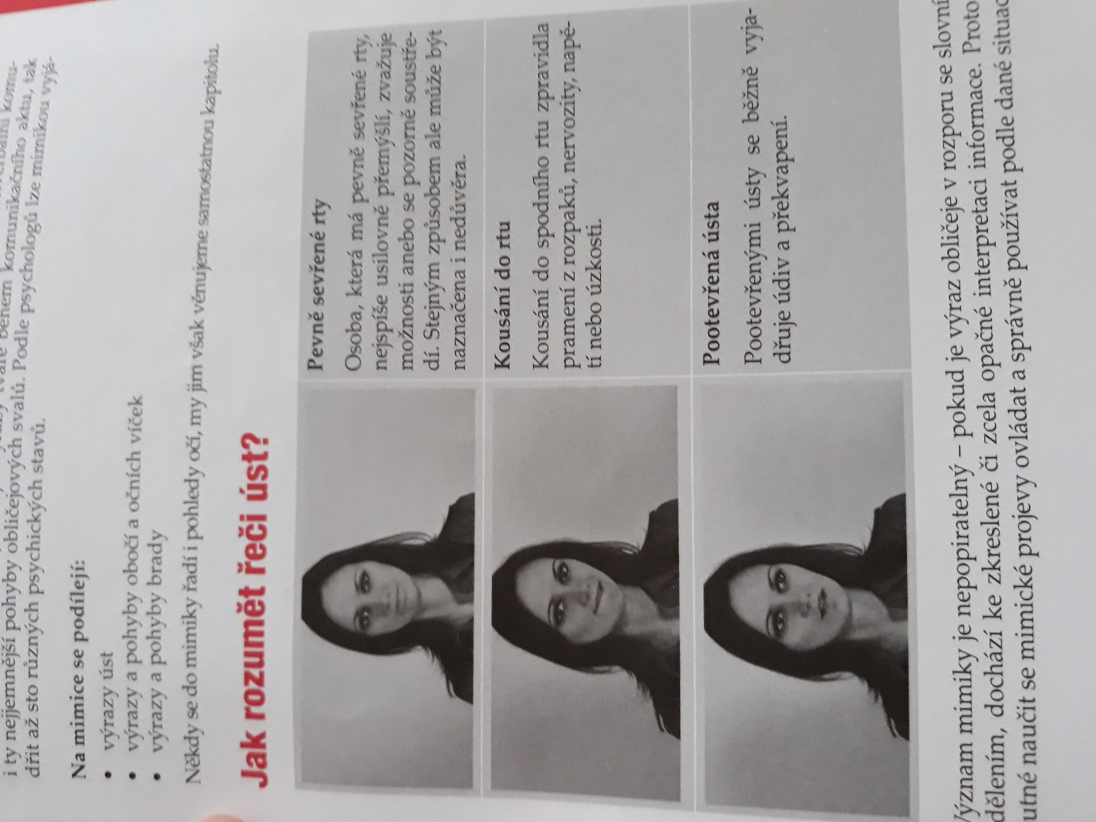
Jak rozumět řeči obličeje?
Pevně sevřené rty – osoba usilovně přemýšlí, zvažuje možnosti a pozorně se soustředí.

Obrázek 1. (Tinková, 2010, s.120)

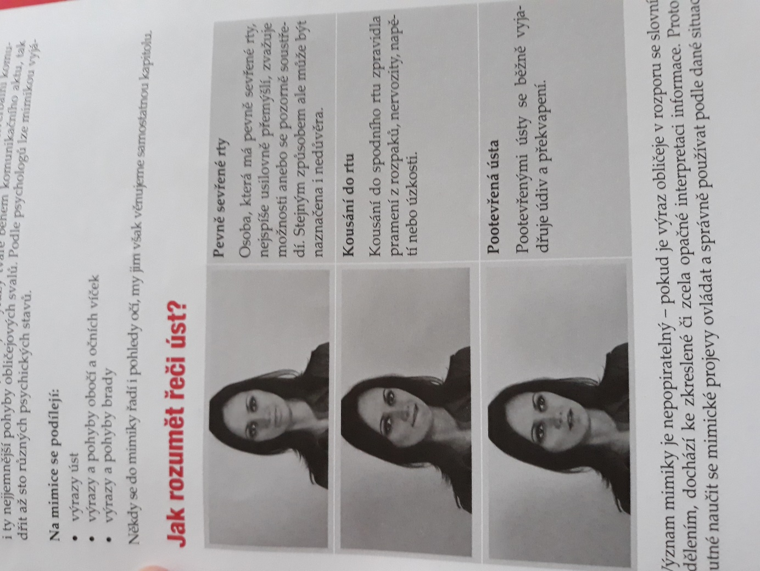
Kousání do spodního rtu – značí rozpaky, nervozitu, napětí a úzkost.

Obrázek 2. (Tinková, 2010, s.120)

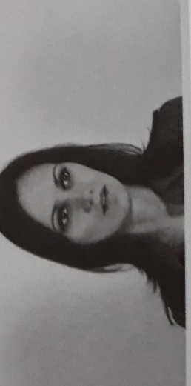
Pootevřená ústa - vyjadřuje překvapení a údiv.

Obrázek 3. (Tinková, 2010, s. 120)

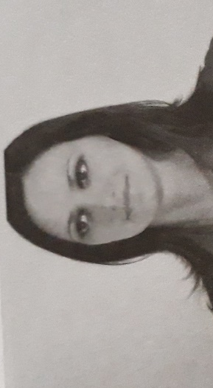
Lehký úsměv – úsměvem, kterým neodhalujeme zuby, se projevuje nedůvěra, rezervovanost, nevyrovnanost, nesouhlas či snaha něco utajit.

Obrázek 4. (Tinková, 2010, s. 121)

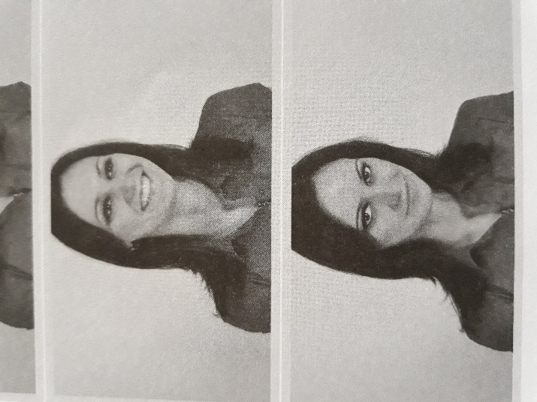
Široký úsměv – značí upřímnou radost, veselost a nadšení.

Obrázek 5. (Tinková, 2010, s. 121)

Úsměv bez vrásek – pokud se vrásky kolem očí a úst netvoří, pak je úsměv falešný
a neupřímný.

Obrázek 6. (Tinková, 2010, s. 121)
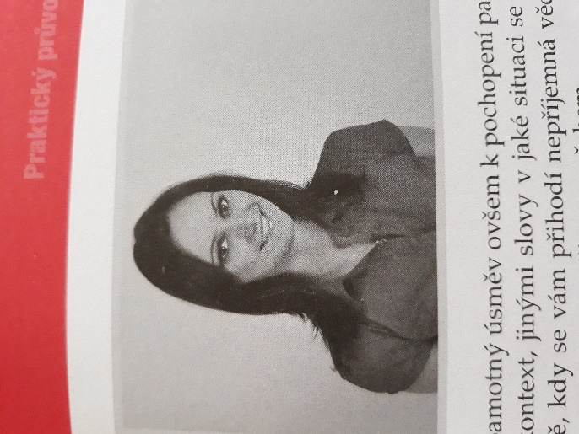

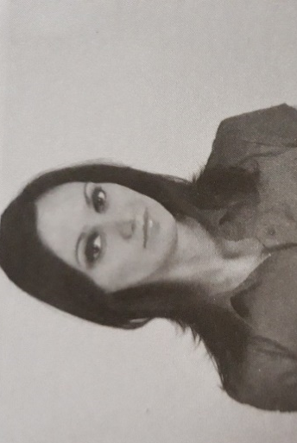
Povytažené obočí – je výrazem překvapení a údivu, ale i zájmu.

Obrázek 7. (Tinková, 2010, s. 122)

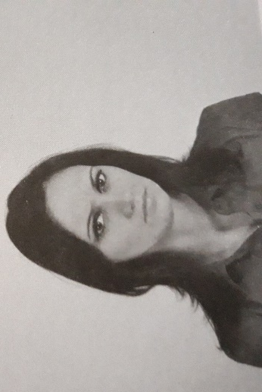
Zamračené obočí – jedná se o doprovodný jev zloby, nelibosti či rozladění.

Obrázek 8. (Tinková, 2010, s. 122)

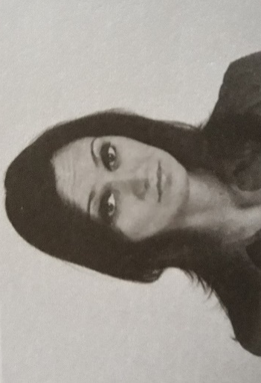
Svraštělé čelo – typickým výrazem soucitu, lítosti a starostí, ale také nechápavosti.

Obrázek 9. (Tinková, 2010, s.122)

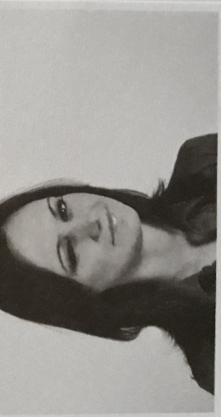
Mrknutí jedním okem – naznačuje spiklenectví.

Obrázek 10. (Tinková, 2010, s.123)

    - Vizika
„Oko, do duše okno.“
Leonardo da Vinci

Řeč pohledů patří mezi nejčastější mimoslovní způsoby sdělování. (Křivohlavý, Mareš, 1989, s. 105). Zrak je orgán, kterým přijímáme obrovské množství vjemů. Oči vždy reagují na to, co se děje v mozku, se kterými jsou propojeny sítí nervů. Oči nemají tolik možností pohybů, jako například u gest. Při mezilidské komunikaci jsou oči prostorem, skrze, který o sobě prozrazujeme úroveň sebejistoty. (Pořízková, Jelínek, 2015, s. 90)
Oči mají v komunikaci velmi důležitou roli. Působí jako sdělovače i jako přijímače. Čím menší je oční kontakt, tím nejistěji se cítí příjemce zprávy, tím kratší je vzájemný kontakt a tím méně slov se ve vzájemném kontaktu vysloví. (Mikulaštík, 2003, s. 128)
D. Lewis uvádí, že z pouhého „proužku očí lze kromě strachu a smutku vyčíst radost (radostný pohled), zlobu (zúžení zorniček), překvapení, či některé kombinace emocí. Naše pohledy na druhou osobu směřují do obličeje, ze 75 procent do trojúhelníku mezi očima a ústy, z 10 procent do oblasti čela a vlasů, z 5 procent si všímáme brady,
ze zbylých 10 procent si prohlížíme zbylé části těla. (Vybíral, 2009, s. 76).

Prostřednictvím očí člověk přijímá 80 procent svých informací o světě. (Belz, Siegrist, 2015, s. 192)

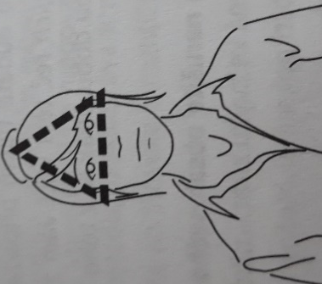
Obrázek 11. (Borg, 2012, s. 105)

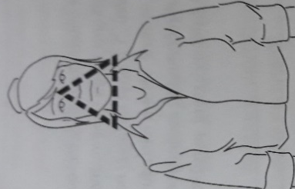

Obrázek 12. (Borg, 2012, s. 105)

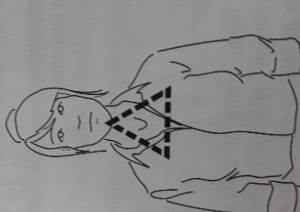

Obrázek 13. (Borg, 2012, s. 105)

Prvky sdělování pohledem podle J. Křivohlavého (Křivohlavý, 1988, s. 107):
Směr zorné osy, tj. zaměření pohledu na určitý cíl. Nejcitlivější je okamžik pohledů z očí do očí, tj. střetnutí zorných os dvou lidí.
Délka doby jednoho pohledu. Trvá-li pohled na určitou osobu příliš dlouho, bývá hodnocen negativně a v běžné mluvě se označuje nelichotivým výrazem „civění“.
Četnost pohledů. Člověk vědomě pohledy nepočítá.
Celkový objem pohledů. Umožňuje stanovit míru zájmu. Může být dán situačně
či dlouhodobým postojem.
Sled pohledů. Jedná se o pořadí pohledů v komunikaci. Můžeme sledovat na koho, se člověk dívá dříve na koho poté.
Úhel pootevření víček.
Tvary obočí. Ke sdělování pohledů patří svraštění obočí, pokrčení čela apod.
Při pohybu obočí dochází k deformaci kůže a ta dává obočí různý tvar.
Vrásky kolem očí.
Frekvence mrkacích pohybů. Souvisí s psychickými stavy.
Velikost zornic. Průměr zornice je přímo úměrný intenzitě emocionálního stavu člověka.
Zorničky umí prozradit prakticky vše. Pokud se do prostoru naší pozornosti dostane cokoliv, co se nám líbí, dojde k jejich rozšíření. Naopak zúžení zorniček je projevem koncentrace a zaměřením tedy útoku. Při pohledu do takových očí budeme mít pocit,
že nás probodávají. Platí tedy, že průměr zornic prozrazuje, jaký máme vztah k lidem,
na které se díváme. Rozšiřování a zužování je typickým projevem nižší i vyšší přirozenosti člověka. (Pořízková, Jelínek, 2015, s. 90)

„Zrádný výraz očí“
Výzkumy zjistily, že podle směřování pohledu, lze zjistit, jestli dotyčný říká pravdu
či ne. Každá strana mozku je zodpovědná za jiné funkce. Levá je zodpovědná za logické
a řečové aktivity, pravá je více imaginativní, tvůrčí a intuitivní.
Z toho plyne že, když hledáme odpověď na otázku, bude aktivnější levá strana mozku. Pokud lžeme, pak musíme použít představivost, abychom vytvořili fiktivní odpověď, tzn. pravou stranu mozku. (Borg, 2012, s. 172)
Každá strana mozku však ovládá opačné strany těla. Když se tedy člověk
při odpovědi dívá doprava – říká pravdu. Když doleva – vymýšlí lež. Při lhaní se také často vyskytuje zvýšená četnost mrkání. Průměrně mrkáme 8krát až 15krát za minutu. Abnormální četnost mrkání bývá spojená s určitým druhem nepohody či se lhaním. Existují určité typy lidí, kteří dělávají to, čemu říkáme hlazení očí - tzn. že se dotknou spodní nebo boční strany oka. Čím větší lež, tím je tato činnost intenzivnější. (Borg, 2012, s. 62)

Funkce pohledů (Devito, 2008, s. 132–133):
Svými pohledy můžeme předávat celou řadu sdělení. Mezi základní funkce řadíme následující:
Hledání zpětné vazby. Při rozhovoru se na druhého díváme jako bych chtěl říct: „Tak, co si myslíte?“
Informování druhého. Ve školní třídě, když člověk vysloví otázku a upře pohled
na druhého. Aniž by bylo cokoliv řečeno, očekává, že na otázku druhý odpoví.
Signalizace povahy vztahů – pozitivní (laskavý pohled) nebo negativní (vyhýbavý pohled)
Projev vizuální dominance. Tzn., když člověk mluví, snaží se udržovat větší zrakový kontakt, než když naslouchá. Běžně je tomu naopak.
Signalizace nezájmu o osobu, konverzaci, zrakový podnět. Člověk si zakrývá
či zavírá oči, aby zablokoval nepříjemné podněty či aby zesílil vjemy ostatních smyslů.
Př. poslech hudby se zavřenýma očima. (Devito, 2008, s. 132–133)

V. Vávra přidává další dvě funkce (Vávra, 1990, s. 130):
Funkce koordinátora sociálního rozvrstvení: podřízení vzhlížejí k nadřízeným, nadřízení shlížejí k podřízeným.
Funkce náklonnosti a příchylnosti. Jedná se o oboustranné sjednocování. Mezi
ně patří pohledy, kterými se vyjadřuje vzájemná náklonnost, oddanost, pohledy lásky. Takové pohledy bývají označovány za integrační.

Co prozradí oči?
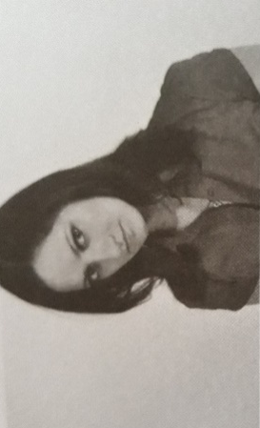
Pohled ze strany – působí kriticky a zkoumavě. Vertikální vraštění čela = skeptický postoj, horizontální vraštění = signalizuje zájem, zvědavost.

Obrázek 14 (Tinková, 2010, s. 126)

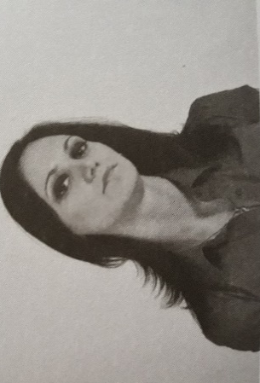
Pohled shora – projevem nadřazenosti, arogance.

Obrázek 15. (Tinková, 2010, s. 126)

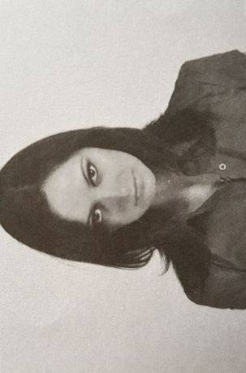
Pohled zdola – značí bojácnost a nejistotu.

Obrázek 16. (Tinková, 2010, s. 126)
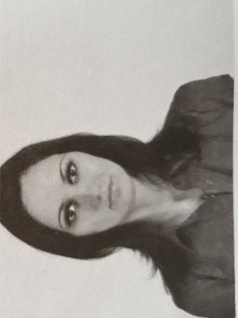
Přímý a pevný pohled – působí vstřícně.

Obrázek 17. (Tinková, 2010, s. 127)

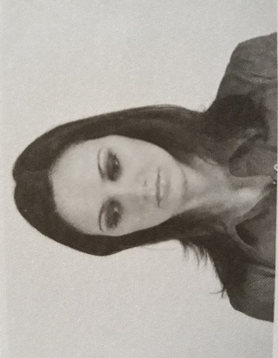
Sklopený zrak – značí nízké sebevědomí.

Obrázek 17. (Tinková, 2010, s. 127)

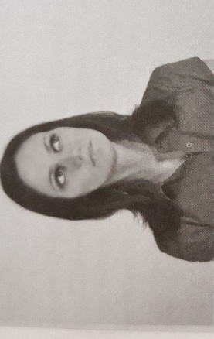
Pohled do stropu – indikátor nezájmu a nepozornosti.

Obrázek 18. (Tinková, 2010, s. 127)

    - Gestika
„I když rty mlčí, konečky prstů švitoří
a vyzrazení prosakuje každým pórem těla.“
Sigmund Freud

Pod gestiku zahrnujeme většinou záměrné pohyby rukou, hlavy, případně i nohou, které mohou dokreslit verbální sdělení nebo ho zastoupit. Používají se při popisu velikosti tvaru, rozdělení, aby ten, co poslouchá, dovedl lépe pochopit to, co je mu sdělováno. Kromě gest záměrných používáme i gesta, která si neuvědomujeme. (Mikulaštík, 2003,
s. 127)
Po celém světě existuje více než 5000 rozmanitých gest v závislosti na kultuře různých zemí. (Matschnigová, 2015, s. 43) Jednoduchým příkladem provázanosti gest s kulturou je vyjádření souhlasu či nesouhlasu pohybem hlavy. V našich zemích vyjadřuje přikývnutí „ano“ zatímco v Bulharsku či Řecku znamená „ne“. (Mareš, Křivohlavý,
s. 110).
„V“ pro vítězství je gesto běžně používané ve většině zemí. Ve spojených státech a ve většině Asie se známí jen zřídka objímají, ale mezi Jihoevropany jde o běžně používané gesto, jehož vynechání může symbolizovat nepřátelství. (DeVito, 2008, s. 126). Každý člověk gestikuluje odlišně v závislosti na věku pohlaví, národnosti či osobním temperamentu. (Matschnigová, 2015, s. 43)

Všechna gesta můžeme rozdělit do tří skupin (DeVito, 2008, s. 126):
Ilustrátory – gesta, kterými dokreslujeme ve vzduchu verbální výklad, ukazujeme směr, vysvětlujeme. Př. gesto vzrůstu, poklesu, dělení, pochybností…
Gesta jako regulátory chování, jako upozorňování na něco nebo na někoho.
Adaptéry – gesta, která uspokojují osobní potřebu. Př. poškrábání se, odhrnutí vlasů padajících do očí. Mohou být zaměřené i na předměty. Př. bezmyšlenkové mačkání papíru do kuličky.
Znaky- př. zvednutý palec znamená, že je to výborné, palec směrem dolů znamená, že je to špatné. (Mikulaštík, 2003, s. 127)

P. Gavora dále uvádí (Gavora, 2005, s. 107–108):
Akcentační gesta – provází verbální komunikaci (př. podtržení důležité části výkladu, zvýraznění rytmu řeči apod.). Posiluje se verbálně komunikovaný obsah. Mohou existovat samostatně, protože nenesou žádný vlastní význam.
Gesta – emblémy. Mají svůj vlastní význam. Jsou to gesta, která nemusí provázet verbální komunikaci, a přece jim člověk rozumí. Př. přiložený prst k ústům znamená ticho, vztyčený ukazováček – pozor, ukáže-li učitel prstem na žáka, žák vstane a jde odpovídat. Někteří učitelé využívají vlastní gesta – emblémy, kterými regulují komunikaci ve třídě. Některá taková gesta mohou používat i žáci. Př. zdvižená ruka- „chci něco říct“, ruce
ve tvaru písmene T – gesto učitele: „měním zadání“.
Ikonografická gesta znázorňují určité jevy. Vyjadřují vlastní významy, ale jejich význam není konvenční. Člověk používá různá ikonografická gesta: pohyby rukou kreslí různé děje nebo činnosti (nalévání, mletí), vlastnosti (tvrdý, plný, tenký), velikost (dlouhý, krátký) nebo tvar (čtvercový, oválný).
Uvolňovací gesta jsou mimovolné pohyby, které zmírňují napětí člověka
nebo zakrývají rozpaky člověka. Zaměstnávají ruce, které v tom čase nemusí vykazovat žádnou činnost. Př. upravování vlasů, hraní si s tužkou, srovnávání brýlí na nose. (Gavora, 2005, s. 108)

Podle významu můžeme rozdělit gesta (Tinková, 2010 s. 51):
Otevřená gesta – ukazují protějšku dlaně (symbol přátelskosti), uzavřená gesta, vytvářející bariéru (např. ruce před tělem – znak obrany), nejistá či nervózní gesta, obranná, útočná a přemýšlivá gesta.

Dělení gest podle funkce (Tinková, 2010 s. 51):
Autosémantická gesta – vědomá gesta, přímo vyjadřují obsah sděleného
- Deiktická gesta (ukazovací)
- Ikonická gesta (zobrazující)
- Symbolická (naznačující)
- Kontaktová (k navázání kontaktu – pozdrav)
Synsémantická (neplnovýznamová) gesta jsou mimovolné zautomatizované pohyby rukou, které si člověk neuvědomuje. Patří sem např. zlozvyky řečníků.

Funkce gest (Nelešovská, 2005, s. 52):
Gesta naznačují určitou ideu. Např. sdělení významu: „jestli mě neposlechneš, budu se chovat jinak“. Je doprovázeno několika soubory pohybů.
Obrazně naznačují to, co by bylo možno říci slovem, ale je to srozumitelnější,
když se to ukáže. Např. učitel v hlučné třídě: „Tady bude ticho.“ A uhodí pěstí do stolu
(srozumitelné gesto). Zvyšují názornost řečeného a mohou vyjadřovat opak toho, co je řečeno.

Michel Agryle (1996) pojmenoval druhy gestických pohybů (Heilmann, 2013, s. 58):
Gestika doprovázející řeč souvisí s osobnostními a charakterovými rysy, slouží k produkci a zdokonalení myšlenek a může vykazovat rodinné charakteristiky. Př. má stejná gesta jako maminka. Konvencionalizované znaky a rituální pohyby
se do jisté míry shodují. Př. křest, pohřeb se provádějí pomocí gestiky, také ukazovací gesta, rituály pozdravů a loučení zprostředkovává gestika. Jedním z druhů je výraz emocí. Existují gesta, která lze přiřadit k různým emocím a jsou na základě socializace
a zkušeností interkulturně rozpoznatelné. Dále pak gesta, spojená s osobnostním specifikem. (Heilmann, 2013, s. 58)
Woodall a Folger (1985) zjišťovali vliv gest při vysvětlování učiva učitelem v souvislosti se zapamatováním učiva žáky. Zjistili, že učitelé, kteří často využívají ikonografická gesta, si žáci pamatovali sedmkrát více z obsahu verbálního vysvětlování
než u učitelů, kteří gesta nepoužívali. Jestliže učitelé používali akcentační gesta, žáci
si zapamatovali třikrát více než učitelé, kteří je nepoužili vůbec. To poukazuje
na významný vztah mezi používáním různých druhů gest učitelem a školními výkony žáků. (Gavora, 2005, s. 108)

„Zrádná gesta“
Zrádná gesta neboli gesta používaná při lhaní jsou podvědomě zachovány jako reflexy již od dětství. Daný reflex se objeví vždy, když neříkáme to, co si myslíme,
nebo když chceme někoho obelhat. Patří sem gesta, při nichž si protějšek sahá na krk
či se dotýká obličeje poté, co něco řekl. Dále jsou to neklidné pohyby těla – těkání, nervózní si pohrávání s ozdobami či předměty. Zkřížení rukou, pohrávání si s vlasy, držení rukou před ústy či chytání se za ušní lalůčky, zatímco dotyčný hovoří – označováno jako „gesto trestu“. Stejnou vypovídací hodnotu, jakou mají gesta rukama, mají i jednotlivé pohyby prstů a jejich kombinace.

Palec je jedním z nejsilnějších prstů. V řeči těla signalizuje moc a sílu a zaujímá významnou pozici mezi gesty prstů.
Ukazováček
Vedle palce nejdůležitějším prstem, proto bývá pro gesta využíván nejčastěji. Je symbolem ochoty jednat a vůle.
Prostředníček je nejdelší prst a bývá často spojován s pocitem vlastního významu
a důležitosti.
Prsteníček bývá spojován s našimi pocity.

Malíček
Podle toho, jak vypadá gestikulace, se můžeme mnohé dozvědět o osobnosti člověka a jeho záměrech. Lidé citově založení používají spíše levou ruku, naopak lidé opírající se o svůj rozum, ruku pravou. (Matschnigová, 2015, s. 43–54)

    - Posturologie
„Byla řeč v jejich němotě,
Mluva v jejich pohybech.“
William Shakespeare

Z francouzského slova posture – držení těla. (Gavora, 2005, s. 109). Pod pojmem posturologoie rozumíme držení těla, napětí nebo uvolnění, náklon, poloha rukou, nohou, hlavy, konfigurace všech částí těla a směr natočení těla. (Mikulaštík, 2003, s. 127). Už jen tím, že člověk zaujme nějakou polohu, může jiným lidem sdělit, zda je jeho psychický postoj přátelský či nepřátelský, zda s nimi chce dále jednat, či ne. (Nelešovská, 2005,
s. 53).
Důležitá jsou také souvztažnost dvou těl lidí, kteří spolu komunikují. To, jaká
je vzájemná poloha obou těl, určuje vztah účastníků k obsahu sdělení a k sobě navzájem. Pokud jsou pózy ve shodě, jedná se o vytvoření pozitivních vztahů, o porozumění
a sympatii (zrcadlení, pacing). Pokud nejsou ve shodě, jde spíše o negativní vztah
a nesympatii. (Mikulaštík, 2003, s. 127)
Posturologie rozeznává otevřené a zavřené fyzické postoje jedné osoby
a souhlasné a nesouhlasné postoje dvou či více osob. Souhlasný fyzický postoj nevyžaduje naprostou „kopii“ postoje druhé osoby, ale shodu, obdobnou zaměřenost mimoslovního sdělování. (Mareš, Křivohlavý, 1998, s. 110)
M. Mešková uvádí tzv. Harmonii postur dvou osob, „zrcadlový obraz“,
který signalizuje naladění se na stejnou frekvenci, vnitřní souhlas, přijímání toho druhého.
Při ochotě komunikovat většinou směřujeme polohu svého těla k dotyčné osobě,
při nezájmu se odvracíme. (Mešková, 2012, s. 20)

Právě postoj je nejzřetelnějším ukazatelem, co si partner myslí a jaký názor zaujímá. Nesmí se však zapomínat, že i postoje je třeba posuzovat v celkovém kontextu, tedy spolu s dalšími projevy neverbální komunikace. (Tinková, 2010, s. 110)

Fyziologie rozeznává tři základní polohy těla, a to poloha vestoje, vsedě a vleže.
Při každé z nich mohou různé části těla zaujímat rozmanité polohy. A. Nelešovská definuje tzv. kompozici – vzájemnou polohou dvou částí těla při základní
i tělesné poloze. Jde-li o vystižení vzájemných poloh všech částí těla při dané základní
i tělesné poloze jedná se o tzv. konfiguraci. (Nelešovská, 2005, s. 54)

Vzájemná poloha dvou lidí v interakci:
Poloha, kterou člověk zaujímá, když je sám, je odlišná od polohy, kterou zaujímá, pokud se domnívá, že by mohl být někým viděn, případně pokud je ve společnosti více lidí. Vzájemná poloha dvou lidí v rozhovoru naznačuje, zda a jak moc jde hovořícímu
o to, o čem se hovoří a nakolik je pro něj důležité naslouchajícího přesvědčit.
(Nelešovská, 2005, s. 54)

P. Černý rozlišuje dva základní rozměry držení těla:
Naléhavost – se projevuje v mírném předklonu a je vyjádřena přiblížením, tělem, pohledem.
Relaxace – se projevuje asymetrií – polohou paží, nakloněním – otočením na bok, záklonem těla atd. (Wernerová, 2010, s. 183)

Co prozradí postoje a polohy těla?
Při nízkém sebevědomí většinou stojíme se svěšenými rameny, kdy ramena směřují dopředu – jsme schoulení jakoby do sebe. Zdravě sebevědomý člověk stojí vzpřímeně, má vyrovnaná ramena a ruce volně svěšené podél těla. Jestli chceme zdůraznit pocit pohody, máme jednu ruku v kapse.

Obě ruce v kapse jsou vnímány jako znak neúcty či nevychovanosti.

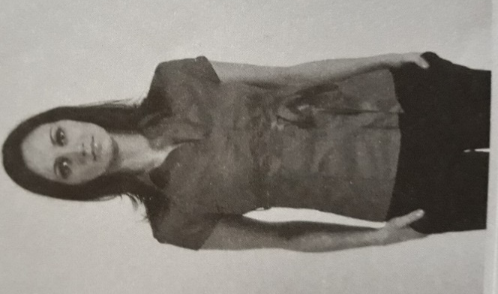

Obrázek 18. (Tinková, 2010)

Jestliže však chceme být vnímáni pozitivně, stojíme vzpřímeně s otevřeným hrudníkem, uvolněnými rameny i uvolněnými rysy ve tváři. Cítíme-li ponížení, rozzlobení, pak stojíme většinou ochable, se svěšenými rameny, působíme křečovitě a agresivně jako zvíře před skokem. Slabší „povahy“ ustupují, silnější zaujímají bojovou polohu. (Wernerová, 2010, s. 184)

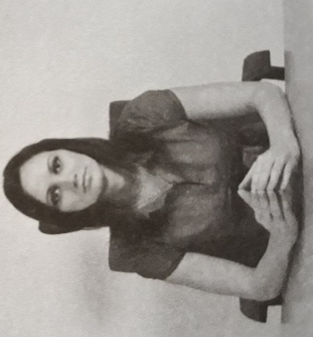
Podle stříšky z prstů lze usoudit, že dotyčná osoba se soustředí nebo se cítí nadřazeně.

Obrázek 19. (Tinková, 2010, s. 128)

Podpírání hlavy – signalizuje nudu.
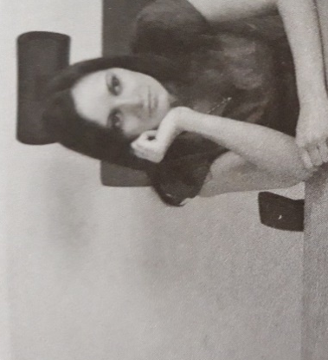

Obrázek 20. (Tinková, 2010, s. 128)
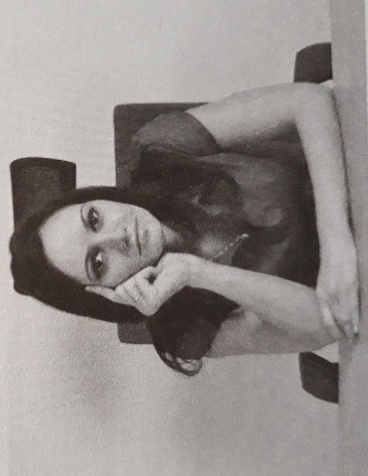
Ukazováček směřující k uchu – zájem a pozornost.

Obrázek 21. (Tinková, 2010, s. 128)

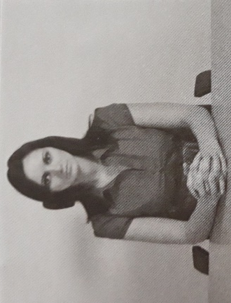
Ruce před tělem tvoří, jakousi bariéru, značí obavy a nedůvěru, snahu bránit se.

Obrázek 22. (Tinková, 2010, s. 128)

Ruce v bok – osoba je rozčílená, s něčím nesouhlasí, nebo se jí něco nelíbí.
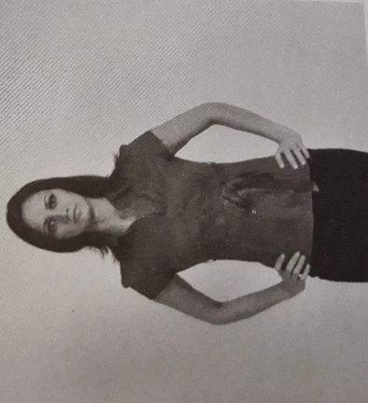

Obrázek 23. (Tinková, 2010, s. 129)

Ruce za zády – symbolizují snahu něco skrýt, usvědčují lhaní nebo zatajování skutečnosti.

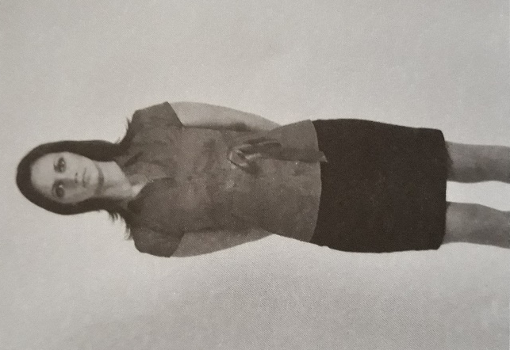

Obrázek 24. (Tinková, 2010, s. 129)

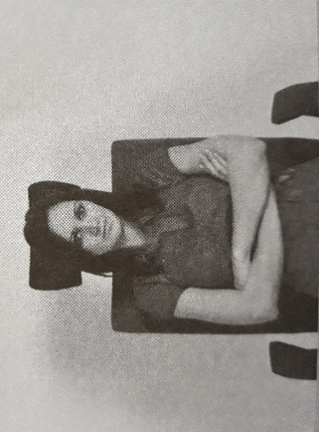
Ruce založené na prsou – důsledek nesouhlasu a obav či pouhý pohodlný postoj.

Obrázek 25. (Tinková, 2010, s. 129)

Rozkročené nohy – jsou známkou nadřazenosti, dominance a výzvy.

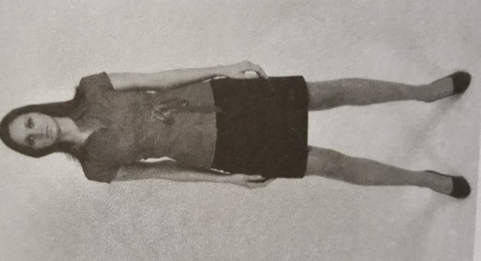

Obrázek 26. (Tinková, 2010, s. 130)

Překřížené nohy – značí nejistotu, nezájem či snahu bránit se.

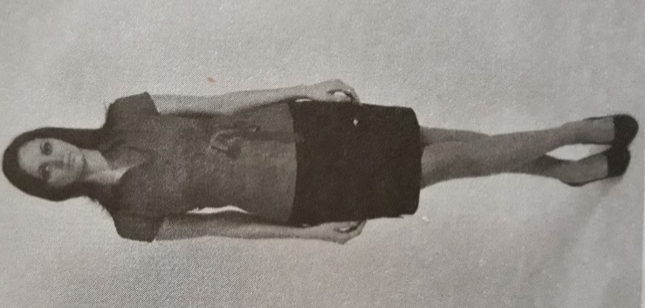

Obrázek 27. (Tinková, 2010, s. 130)

V oblasti posturologie se často objevuje jev tzv. posturologické ticho – osoba, která při komunikaci sympatizuje s protějškem často, podvědomě napodobuje jeho postoje (má stejně položené ruce, nohy apod.) (Tinková, 2010, s. 110)

    - Haptika
„Jenom posvátných věcí stojí za to se dotýkat“
Oscar Wilde

Haptika neboli disciplína zabývající se zkoumáním dotyků. Termín odvozený z řeckého slova haptein – dotýkat se. (Gavora, 2005, s. 109). Označení haptika bylo zavedeno lingvistou Williamem Austinem jako taktilní kontakt = dotek. (Nelešovská, 2005, s. 54). Význam sdělování dotykem spočívá v mimořádné citlivosti kožního smyslu. Např. podání ruky – prostřednictvím toho můžeme člověku sdělit, zda je vítán či přišel nevhod. (Křivohlavý, Mareš, 1989, s. 111).
Dotyková komunikace je pravděpodobně nejprimitivnější formou neverbální komunikace vůbec. Hmat se rozvíjí dříve než všechny ostatní smysly, dokonce ještě v děloze dítě přijímá hmatové podněty. Brzy po narození dítě zažívá mazlení, hlazení
nebo popleskávání. Dítě prozkoumává a vnímá svět rychle a učí se prostřednictvím dotyků sdělit celou řadu signálů. (DeVito, 2008, s. 141)
Existuje celá škála dotyků – krátký a jemný dotyk (prstem, dlaní), pohlazení, poplácání, objetí, políbení, podání ruky a odstrčení partnera. Prostý dotyk má stejný efekt jako úsměv – vyjadřuje srdečnost, upřímnost povzbuzení. (Gavora, 2005, s. 109)
Některé dotyky jsou bezděčné a nechtěné (přeplněný dopravní prostředek), jiné jsou plánované a záměrné. Nejen kůže na rukou, ale i celý povrch těla je „prošpikován“ smyslovými receptory, které nám avizují chlad, bolest, tlak, vibrace atd. Dle intenzity rozeznáváme dotyky příjemné a nepříjemné. Každým dotykem narušujeme osobní zónu jedince. (Wernerová, 2010, s.191)
Dotyk může vyjadřovat pozitivní emoce jako je např. podpora, ocenění a sexuální zájem. Vyjadřuje hravost ve smyslu náklonnosti i agresivity, může usměrňovat či ovládat chování, postoje nebo pocity druhého. J. DeVito také vymezuje rituální dotyky,
které se týkají pozdravů a loučení a funkční dotyky, prováděné za účelem určitého úkonu. Př. odstranění smítka z obličeje atd. (DeVito, 2008, s. 141)
Podle E. Tinkové se dotyky dělí na přátelské (podání ruky, poplácání
po ramenu, objetí, polibek, (po)hlazení) a nepřátelské (pohlavek, facka, štípnutí, uhození). (Tinková, 2010, s. 132)
Důležité je, které části těla se lidé navzájem dotýkají a o jaký druh dotyku jde. Lze rozlišit určitá doteková pásma těla, která jsou respektována. Pásmo společenské, profesionální a zdvořilostní – ruce a paže. Pásmo osobní, přátelské – paže, ramena, vlasy, obličej. Pásmo intimní, erotické, sexuální – neomezené. Existují však výjimky např. u lékaře, držení při tanci. (Mikulaštík, 2003, s. 130)

Podle Černého a dalších autorů je můžeme klasifikovat jako (Mikulaštík, 2003, s. 130):
- Funkčně – profesionální: jedná se o profesní doteky nesouvisející s osobním vztahem k jedinci (zubař, kadeřník)
- Sociální: těmito dotyky se zařazujeme, do určité skupiny se stejnými zvyky
př. pozdrav
- Přátelské: dotyk u blízkých lidí, který nahrazuje verbální sdělení.
- Milostné/ intimní: u velmi blízkých osob, které nás přitahují – vyjádření touhy
po intimním sblížení. (objetí, polibek)
- Sexuální: intimní sblížení bez osobního vztahu

Vyhýbání dotykům
Stejně jako máme sklony dotýkat se druhých, máme také sklony dotykům
se vyhýbat. Výzkumníci zjistili, že ti, kdo se obávají ústní komunikace, mají také problém s doteky. Starší lidé mívají většinou větší nechuť k dotykům s opačným pohlavím
než mladší generace. (DeVito, 2008, s. 143)

Kultura a doteky
Haptický kontakt je do značné míry ovlivněn kulturou. Zatímco některé středomořské státy se automaticky vítají i loučí polibkem, řada jiných zemí to považuje
za narušení intimní zóny.

Podání ruky
Z ruky lze vyčíst, o jaký typ člověka se jedná. Jestli je ruka suchá, zpocená, chladná, horká, jakým způsobem je mi podávána a jaký je stisk. Jedná se o jeden z nejvýznamnějších faktorů, které se podílejí na prvním dojmu při setkání s cizí osobou. Stisk ruky by neměl trvat déle než 3-4 sekundy. Při delším podržení se dává najevo nadřazenost. Ruka by měla být podávána otevřenou dlaní, palcem nahoru, netřese se s ní. (Tinková, 2010, s. 132).
Podává se vždy pravá ruka, a to i v případě leváků. První podává ruku vždy osoba společensky významnější. Př. nadřízený podřízenému, starší mladšímu, hostitel hostovi. Zcela nevhodné je podat protějšku ruku ochablou, nehybnou – jako „leklou rybu“. Podanou ruku v zásadě neodmítáme. (Hájková, 2011, s. 157)

Můžeme rozlišit několik způsobů podání ruky (Tinková, 2010, s. 102-104):
Rukavice – přikrytí druhou rukou, vyvolává pocit vřelosti a účasti, ale často se jedinec cítí jako v zajetí.
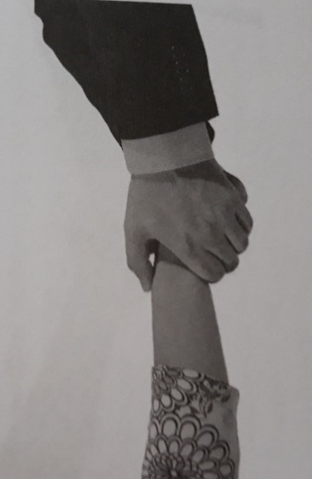

Obrázek 28. (Tinková, 2010, s. 102)
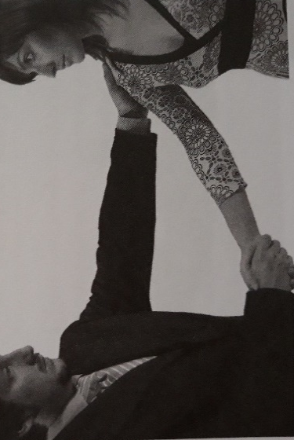
Uchopení za rameno – levá ruka drží při pozdravu druhou osobu za paži.

Obrázek 29. (Tinková, 2010, s. 102)

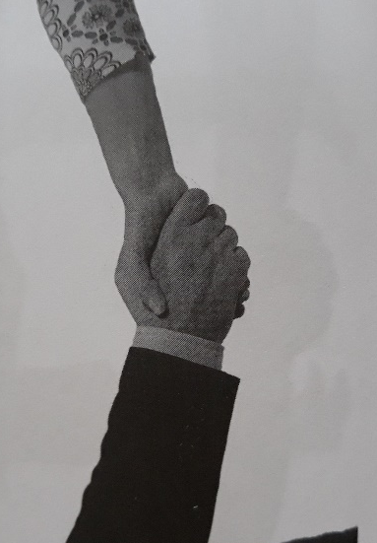
Spojenecký styl – oba jedinci si stejnou měrou stisknou ruce, symbolizuje rovnost.

Obrázek 30. (Tinková, 2010, s. 102)

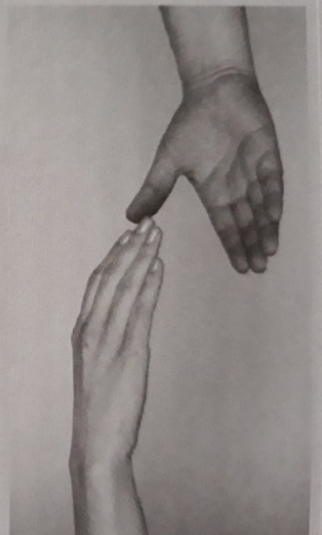
Ruka podaná seshora – znakem nadřazenosti a dominance.

Obrázek 31. (Tinková, 2010, s. 102)

O čem vypovídá sebehaptika?
Jedná se o doteky vlastního těla – autokontakty. Jejich zvýšený počet zejména v horní polovině těla bývá znamením nejistoty nebo lži. Typickými projevy nervozity bývá škrábání na hlavě, ve vlasech, na krku, mnutí nosu či brady, tahání za ucho a podobné doteky. (Tinková, 2010, s. 104)

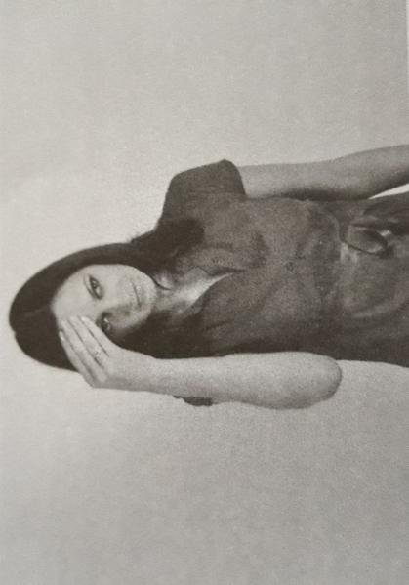
Masáž čela – značí únavu nebo rozpaky.

Obrázek 32. (Tinková, 2010, s. 106)

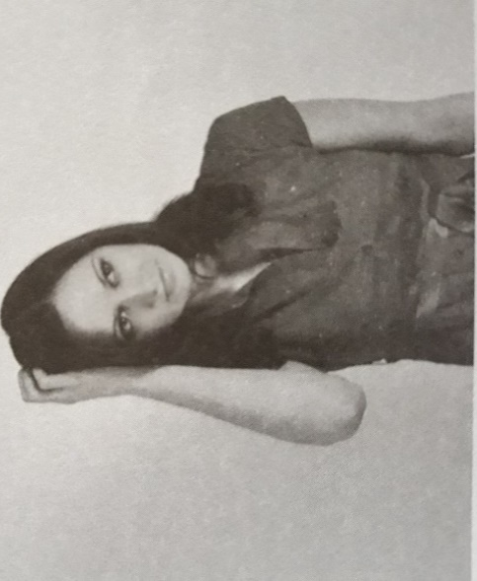
Škrábání na hlavě – jestliže se nejedná o fyziologickou potřebu, pak značí rozpaky.

Obrázek 33. (Tinková, 2010, s. 106)

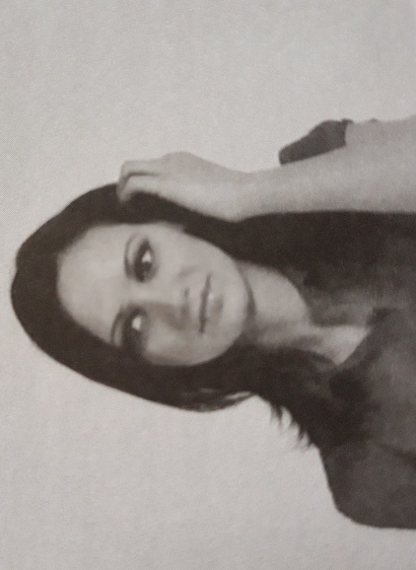
Upravování vlasů – vypovídá o nervozitě či neklidu.

Obrázek 34. (Tinková, 2010, s. 106)

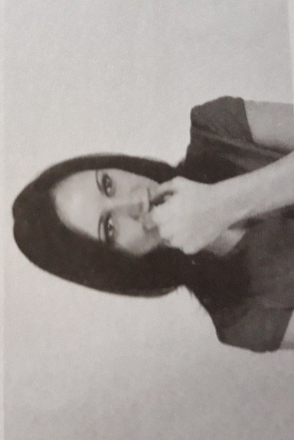
Přejíždění palcem po rtech – výraz soustředění a přemýšlení.

Obrázek 35. (Tinková, 2010, s. 106)
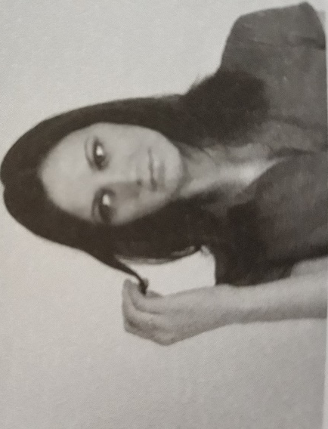
Pohrávání si s vlasy – typické pro neklid, nudu.

Obrázek 36.(Tinková, 2010, s. 107)

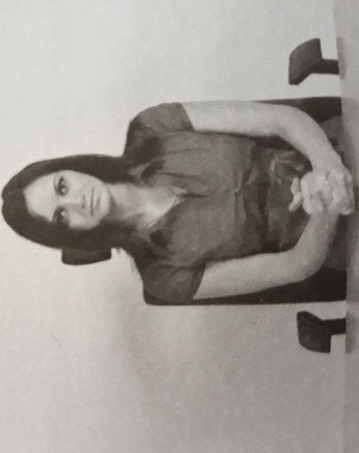
Pomalé tření rukou – zvažování možností.

Obrázek 37. (Tinková, 2010, s. 107)

Tahání za ušní lalůček – typické pro rozpačitost.

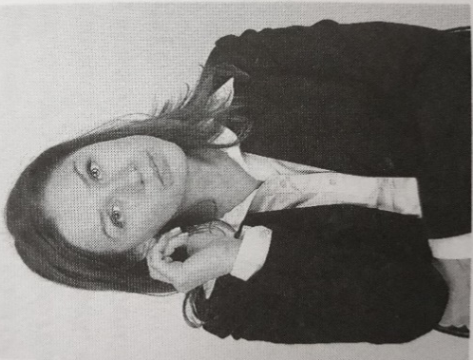

Obrázek 38. (Tinková, 2010, s. 107)

Doteky nosu – pochyby, lež, rozpaky.

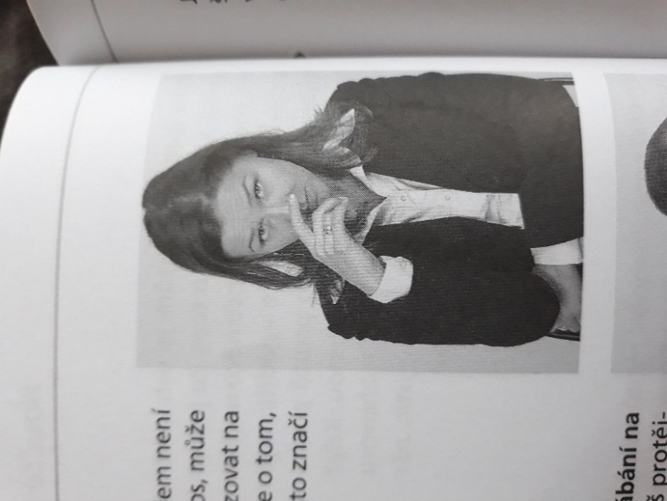

Obrázek 39. (Tinková, 2010, s. 107)

    - Kinezika
„Život je pohyb.“
Aristoteles

Vznikla z řeckého slova kinema – pohyb. Je to oblast sociální psychologie zabývající se pohyby těla a jeho částí při nonverbální komunikaci. Zahrnuje všechny druhy pohybů. Jde-li o pohyby částí těla, setkáváme se s označením chironomie – část kineziky pojednávající o pohybech rukou. Podle R. L. Birdwhistella je nejmenší pohybovou jednotkou kin, z kinů se skládají vyšší a složitější jednotky – kinémy a jim jsou nadřazené kinemorfy neboli pohybové věty. (Nelešovská, 2005, s. 23)
Pohyb jako takový je nedílnou součástí systému hodnocení řeči těla. Dílčí projevy neverbálního vyjádření mají vždy svůj smysl a je třeba je hodnotit jako součást celku. Jestliže chceme svému okolí cokoliv sdělit, bude vždy základem této řeči pohyb. Ovládnutím energie pohybu se stáváme mistrem svého vlastního světa. (Pořízková, Jelínek, 2015, s. 94)
Kinezika je také jednou z možností komunikace neslyšících lidí (znaková řeč). Četnost i charakter pohybů je individuální a v různých situacích může mít jiný význam.
E. Tinková uvádí (2010) dělení pohybů podle toho, které části se pohybují. Jedná
se o pohyby hlavou a krkem (př. přikývnutí na souhlas, nesouhlasné zavrtění), pohyby ramen (př. pokrčení ramen), pohyby rukou, kterými se zabývá gestika a chironomie
a pohyby celého těla (př. chůze). (Tinková, 2010, s. 139)
Podobu i intenzitu pohybů určuje několik faktorů (Tinková, 2010, s. 141):
Temperament a osobnost člověka – čím temperamentnější povaha, tím živější pohyby.
Aktuální psychický stav – nevědomé pohyby pramení z nervozity, úzkosti
či napětí. Nervozitu či napětí provází zmatené a křečovité pohyby, zatímco o vnitřním klidu svědčí pohyby uvolněné, které jsou ve vzájemném souladu.
Sociokulturní vlivy – některé národy (př. severské) se omezují na minimum pohybových sdělení, u jižních národů je tomu naopak.
Pohyby můžeme dále rozdělit na dvě základní skupiny, a to na pohyby vědomé
(př. přikývnutí, pokrčení rameny) a pohyby nevědomé (př. kousání nehtů, škrábání
na hlavě, okusování tužky, poklepávání nohou). (Tinková, 2010, s. 141)
Každý jedinec má své specifické pohyby, podle nichž se dá poznat už na dálku. Přestože jsou spontánní, dají se z nich vyčíst různé informace. Při interpretaci je třeba však být opatrný, nejen gesta ale i spontánní pohyby se nedají interpretovat jednoznačně.
Je třeba vycházet, jak jsme již uvedli, z celkového neverbálního chování. (Mikulaštík, 2003, s. 128)
A. Dittman hlubším rozborem vzorů pohybů ukázal, že různé nálady uvádějí
do pohybu různé skupiny svalů. Jednotlivé komunikační pohyby těla a jeho části se třídí
do skupin podle druhu, významu a zjišťování příbuznosti v gestice lidí z různých etnických
a kulturních oblastí. Ekman a Friesen vyvinuli systém záznamu SCAN (Systematic Transcribing Analytic System) - způsob psaní, podle něhož se registrují údaje z video záznamů interakce. (Nelešovská, 2005, s. 52)

    - Proxemika
„Co jednou vstoupí do prostoru a času,
musí se také podřídit zákonům prostoru a času.“
L. Feuerbach (německý filozof)

Jedná se o disciplínu zabývající se vzdáleností mezi komunikujícími. Vzdálenost jednak vyjadřuje vztahy mezi partnery a také odráží různé komunikační možnosti (velikost a tvar místnosti, typ nábytku). (Gavora, 2005, s. 109)
Vzdálenost při komunikaci probíhá ve směru horizontálním a vertikálním. Každý člověk potřebuje určitý prostor, aby se cítil pohodlně. Tento prostor je individuálně
a kulturně odlišný. Čím jsou si lidé sympatičtější, tím kratší vzdálenost při komunikaci udržují. (Mikulaštík,2003, s. 129)

Podle E. Halla lze vzdálenost při komunikaci rozdělit do čtyř základních skupin
ve směru horizontálním, kdy hranice mezi základními skupinami vzdáleností splývají: (Mikulaštík, 2003, s. 129).
- Intimní vzdálenost – zóna (0-45 cm) - zóna od úplného dotyku do půl metru. Vzdálenost, která vyhovuje intimním vztahům. (Mikulaštík, 2003, s. 129). Jedná
se o nejdůležitější prostor, do kterého dovolíme běžně vstoupit jen osoby nejbližší
– partner, děti, rodiče, přátele. (Jelínek, Pořízková, 2015, s. 63)
Heilmann ještě uvádí tzv. intimní distanci/prostor (do 15 cm) - v této vzdálenosti lze vnímat tělesný pach, tělesné teplo a dech. Vytvoření takové blízkosti vyžaduje oboustranný souhlas. (Heilmann, 2013, s. 68)
- Osobní vzdálenost – zóna (45 cm–1,2 m) - začíná tam, kde končí intimní zóna.
Je příznačná pro přátele, pro kolegy, kteří si rozumějí. (Mešková, 2012, s. 20).
E. Hall definuje tzv. bližší osobní zónu (45–70 cm) - je charakterizována tím, že pomocí gestiky rukou či pohybů nohou lze dosáhnout na druhého
a je možné se ho dotknout. (Heilmann, 2013, s. 68)
- Společenská (sociální) vzdálenost – zóna (1,2 m – 3,6 m) - v této vzdálenosti
se běžně odehrává společenský styk. Čím je vzájemný zájem dvou účastníků komunikace větší, tím více se společenská vzdálenost snižuje. (Mešková, 2012,
s. 20). Zintenzivňuje se hlasitost, umožňuje ve velkých prostorách tvorbu skupin.
Dále můžeme vyvodit tzv. bližší sociální zónu (120 cm – 220 cm)
Vzdálenost, která umožňuje volný pohled na druhého, lze vnímat celé tělo druhých. (Heilmann, 2013, s. 69)
- Veřejná vzdálenost – zóna (nad 3,6 m) - je pokračováním vzdálenosti společenské, rozprostírá se do neomezené vzdálenosti. (Pořízková, Jelínek, 2015,
s. 64).
Odehrává se u mluvčích, kteří hovoří k velkému počtu posluchačů.
Př. při setkání s exponovanými osobnostmi – prezident státu. (Heilmann, 2013,
s. 71)
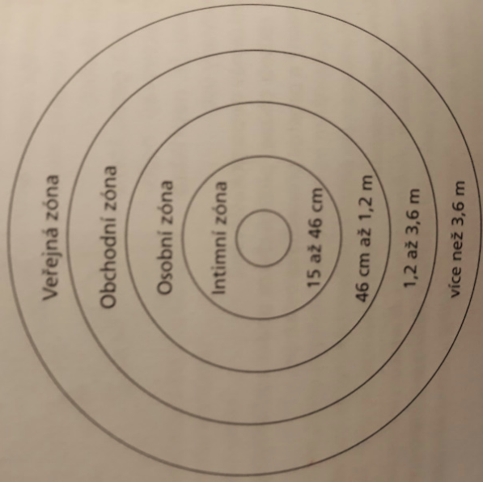

Obrázek 40. (Heilmann, 2013, s. 72)

Vertikální vzdálenost pociťují lidé v situacích, kdy hovoří s někým, kdo má odlišnou výšku. Menší člověk při komunikaci může a nemusí pociťovat určitý handicap. Např. katedra nebo podium bývají vyšší, aby bylo dobře vidět mluvčího, aby se vytvořila situace, nutící posluchače k pozornosti. (Mikulaštík, 2003, s. 130).
Jsou-li oči ve stejné výši, jsou si komunikující do jisté míry rovni. Výzkumy ukázaly, že ten, kdo má oči výše, dostává určitou převahu. (Křivohlavý, Mareš, 1989,
s. 112)
Obecně lze říci, že při neosobním, oficiálním setkání jsou vzdálenosti větší,
při přátelských neoficiálních setkání menší. (Křivohlavý, Mareš, 1989, s. 112)
Prostorové chování člověka dle Heilmanna (2013) ovlivňuje několik faktorů,
a to především kulturní normy, osobní prostor člověka, stupeň důvěrnosti a sympatií, sociální hierarchie, směr pohybu, pohybové tempo a velikost a výška prostoru. (Heilmann, 2013, s. 66)

Jiní autoři uvádějí faktory:
- Pohlaví – ženy považují za porušení intimní zóny to, co muži považují za vstup
do osobní zóny.
- Věk – velikost proxemických zón se věkem mění. Děti berou fyzický kontakt více automaticky než dospívající či dospělí.
- Povaha – introverti si jako intimní zónu chrání větší prostor než extroverti.
- Kultura
- Náboženství
- Prostředí – lidé ve městě jsou citlivější na narušení osobního prostoru více než lidé
na vesnici. (Tinková, 2010, s. 142)

Pokud se setkají dva lidé s odlišnými velikostmi proxemických zón, dochází k tzv. proxemickému tanci – jeden z účastníků komunikace se snaží k druhému přiblížit, druhá strana to vnímá jako vstup do osobní (intimní) zóny. Oba aktéři se tedy vzájemně přibližují
a oddalují.
Další obranou technikou je tzv. odhlížení, kdy člověk předstírá, že druhého nevidí. Chování je typické v situacích, kdy jsou lidé nuceni „strpět“ ve své osobní či intimní zóně cizí osoby (př. v prostředcích hromadné dopravy). Narušení osobního prostoru je vnímáno jako ohrožení psychické svobody a může vyvolat neklid, nervozitu nebo dokonce útok. (Tinková, 2010, s. 142)

Teritorialita
Dalším aspektem souvisejícím s prostředím je teritorialita. Termín znamená projev vlastnických vztahů k určitému prostoru nebo předmětu. Velikost a umístění teritoria vypovídají o postavení člověka. V některých kulturách a organizacích výš postavení jedinci mají větší právo narušovat teritoria druhým než naopak. Mnohá zvířata
si svá teritoria označují a stejně je tomu u člověka. (DeVito, 2008, s. 135)

Člověk si značí své teritorium pomocí (DeVito, 2008, s. 135):
Centrálního označení: oznamuje, že teritorium je vyhrazeno. Jestliže žák položí knihy či svetr přes židli, dává tím ostatním najevo, že teritorium je jeho.
Hraničního označení: rozlišuje něčí teritorium od druhého, př. přepážky
u pokladen v supermarketu, plot okolo domu apod.
Znaků: identifikují náš majetek, př. ochranné známky, obchodní značky, jmenovky, monogramy. Přesně určují, komu patří.

    - Vzhled jako součást image
„Přátele si vybírám pro jejich dobrý vzhled,
pouhé známé pro jejich dobrý charakter a nepřátele pro jejich dobrý mozek.“
Oscar Wilde

Důležitou stránku neverbální komunikace vytváří také celkový vzhled člověka.
Jak vypadáme, jak se vyjadřujeme, jací jsme. Účel, výběr a stav šatů, ozdoby apod. o nás vypovídají velmi mnoho. Naslouchající nás podle toho kategorizují. Oblečení a vzhled prozrazují pohlavím věk, pracovní postavení a identitu s určitou společenskou či kulturní skupinou. (Gavora, 2005, s. 111).
Oblečení rozdělujeme na dva základní druhy – formální oděv (př. školní stejnokroj) a neformální oděv (př. každodenní oblečení člověka). Také jaké má člověk auto, kde nakupuje, jaké jí potraviny, jak tráví volný čas, to vše dotváří celkový image. Mladí lidé často chtějí dávat najevo, že jsou jiní než starší generace a používají k tomu
i oblečení. (Mikulaštík, 2003, s. 132).
Zdrojem informací je také množství a charakter použitých šperků, úprava vlasů, make-up, naše vůně. Pokud se chceme někomu zalíbit, věnujeme svému zevnějšku podstatně více času a pozornosti než jindy. Styl úpravy podléhá individuální kultuře, mikrokulturálním a interkulturálním zvláštnostem. (Mešková, 2012, s. 22)
Oděv má v tomto směru podobné vlastnosti jako gesta. Jedná se především
o kvantitativní vyjádření našeho vnitřního rozpoložení a postoje. To znamená, že volbou oblečení zesilujeme a zdůrazňujeme to, co chceme našemu okolí sdělit. Podle toho, na jaké úrovni je naše vědomí, volíme oblečení. Můžeme vyjadřovat: dominanci, snobství, marnivost, narcismus a mnohé další projevy typické pro naši osobnost. (Pořízková, Jelínek, 2015, s. 99)

    - Sdělování pomocí předmětů
Jde o signály připravené nebo vyrobené lidskýma rukama. Jedná se o dekoraci prostoru, barvu, dárky atd. Nyní rozebereme jednotlivé z nich: (DeVito, 2008, s.137–138)

Komunikace barvami
Když jsme v dluzích, říkáme, že jsme „v červeném“, když máme zisk, trefili jsme
„do černého“. Kdo je smutný vidí svět „černě“, kdo se cítí dobře, vidí ho „růžově“.
Kdo se zlobí je „zelený vzteky“ nebo vidí „rudě“. Jak je vidět z těchto několika klišé,
naše řeč oplývá barevnými symbolismy.
Bylo prokázáno, že barvy značně působí na naši psychiku. Např. dýchací pohyby
se zrychlují při červeném světle a zpomalují při modrém. Tato zjištění jsou zřejmě v souladu s intuitivními pocity, že modrá spíše uklidňuje, zatímco červená vyvolává podráždění. Když se např. změnila barva stěn ve škole z oranžové na modrou, klesl žákům tlak a zvýšila se jejich výkonnost.
Významy jednotlivých barev se v různých kulturách liší. Některé kulturní odlišnosti můžeme najít v následující tabulce. (DeVito, 2008, s.137–138)
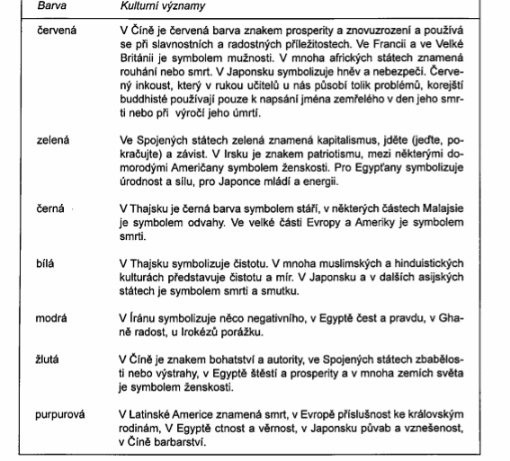
Obrázek 41. (DeVito, 2008, s. 138)

Pořízková a Jelínek (2015) dělí barvy na:
- Involuční – smutné, tmavé až depresivní barvy naznačují, že z něčeho máme
strach, vyjadřujeme agresi a útok nebo naopak úkryt.
- Evoluční – veselé barvy dávající najevo otevřenost a radost, mohou být projevem egoismu či exhibicionismu. (Pořízková, Jelínek, 2015, s. 96)

Dekorace prostoru
Způsob, kterým zdobíme své prostory o nás, mnoho vypovídají a působí na druhé neverbálně. Lidé si často vytvářejí úsudky na základě výzdoby vašeho domu či bytu.
Př. nákladnost vybavení vyjadřuje bohatství a vyšší postavení, jeho sladění náš styl. Časopisy v našem bytě odhalují zájmy, knihovny prozrazují, jak je pro nás důležitá četba. Také absence určitých věcí vysílá signály. (DeVito, 2008, s. 139)

Dary
Obdarovávání bývá často v neverbální komunikaci opomíjeno, přitom vysílá mnoho neverbálních signálů. Dar může naznačovat stupeň intimnosti, který připisujeme danému vztahu. Pokud jej vnímáme jako důvěrný, obdarováváme druhého osobními věcmi. Dar také může vyjadřovat stupeň závazku. Drahý dar představuje mnohem větší sílu a závazek než šála či deštník. Existují tzv. „pygmalionské dary“- druh daru, který má pomoci obdarovaného nějakým způsobem změnit v souladu s přáním dárce. Př. Rodiče kupují dítěti vědecké knihy a vybavení pro vědce. (DeVito, 2008, s. 147)

    - Chronemika
Je to způsob, jakým vyjadřujeme, užíváme a strukturujeme čas ve vztahu k jiným lidem. Jedná se o to, jak člověk komunikuje v časových souvislostech. Zda dovede čas využívat a je pro něj výhodou anebo má strach ze situace, kdy je času dost a neví co dál dělat. Čas je silným prvkem neverbální komunikace. Mnozí z nás neradi čekají na druhé. Pokud se partneři opozdí, máme pocit, že jim na nás nezáleží. Také je můžeme považovat za nespolehlivé. Chronemika se také týká vzájemné komunikační vyváženosti obou stran, jak každý z účastníků respektuje právo obou na stejné časové vstupy do rozhovoru. (Mikulaštík, 2003, s. 131)

    - Sdělování neurovegetativními reakcemi
Každý člověk nějakým způsobem reaguje na podněty, které na něj působí.
reakce jsou doprovázeny fyziologickými změnami (např. zvýšením či snížením krevního tlaku, změnou tepové frekvence, změnami hloubky a frekvence dýchání atd.),
které nemůžeme ovládat vlastní vůlí. U některých lidí jsou zřetelně rozpoznatelné v podobě zčervenání, zblednutí, třesu rukou, pocení, u jiných nejsou pozorovatelné vůbec. (Mikulaštík, 2003, s. 131–132)

    - Sdělování prostředím
Prostředí o člověku vypovídá mnoho. Když vstoupíme do kanceláře manažera
či úředníka, můžeme si udělat hned představu o tom, jaký člověk je.
Zda je pořádkumilovný, zda si zakládá na své moci, na svém postavení,
zda je egocentrický, sociabilní, zda má smysl pro rodinu, jak je zaměřen na svoji práci, jaký má přehled o tom, co řídí, zda je orientován romanticky nebo je nevnímavý
vůči svému okolí.
Také prostředí působí na člověka při komunikování. Lépe se cítíme
ve známém prostředí, kde máme jistotu. Navíc když si toto prostředí vytvoříme sami, jsme na něj hrdí. Obecně platí, že příjemnější prostředí vyvolává pocit pohody a klidu
– prosvětlené prostory. (Mikulaštík, 2003, s. 132)

  - Tělesné typy a jejich znaky
Tělesný výraz u každého člověka je určován nejen genetickými dispozicemi
a kulturními normami, ale je ovlivňován různými zkušenostmi, myšlenkami a emocemi. Svým chováním lidé nikdy přesně neodpovídají dané typologii, ale vždy můžeme určit charakteristické vlastnosti, které umožní přiřazení k určitému tělesnému typu. (Bruno, Adamczyk, 2013, s. 89–93)

Dominantní typ
Z hlediska řeči těla má tento typ všechno pod kontrolou, má zájem na udržení
své moci a rád přejímá zodpovědnost, dělá jasná rozhodnutí a chce docílit rychlých výsledků. Vlastnosti: pichlavý, zkoumavý pohled, nevýrazná mimika, vzpřímené téměř strnulé držení těla, úsporná gesta, formální vystupování.
V jednání s ním bychom měli být zdvořilí a úsporní v mimice, pozorně naslouchat, zaujmout bdělý vzpřímený postoj, nevypadat příliš podřízeně.

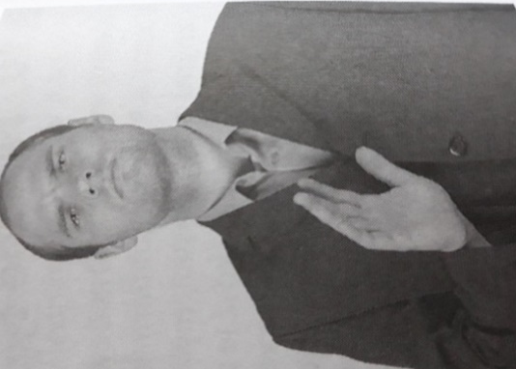
Obrázek 42. (Bruno, Adamczyk, 2013, s. 89)

Pečlivý typ
Často hledá vysvětlení, objasňuje a ověřuje. Má zájem o výměnu informací a rád
do ní investuje energii a čas. Nechce dělat chyby, očekává od sebe i od ostatních vysokou kvalitu. Rád pracuje sám a nechce být rušen.
Vlastnosti: zdvořilý pozdrav značící respekt, zkoumavý a nedůvěřivý pohled, spořádané
a minimální gesta, lehce předkloněné držení těla, přátelský, ale vyčkávající úsměv. V jednání s ním bychom měli signalizovat otevřenými gesty, že nemáme, co skrývat, svým držením těla naznačovat, že máme dostatek času, nepohybovat se příliš ležérně, vyvarovat se rychlých a rozmáchlých gest a také se vyhnout malým a nesmělým gestům.

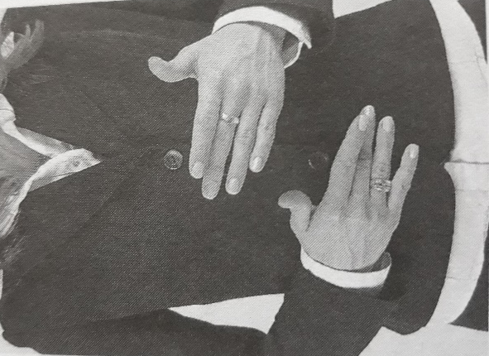

Obrázek 43. (Bruno, Adamczyk, 2013, s. 90)

Akční typ
Tento typ potřebuje především pohyb. Všechno, co působí staticky, ho odpuzuje. Stále se pohybuje vpřed a hledá stejně naladěné lidi. Oceňuje odvahu a chuť podstoupit riziko. Žije budoucností a má vize, které ho pohánějí.
Jeho vlastnosti jsou: silný a příjemný hlas, přímý pohled, vzpřímené držení těla, ladná
a energická gesta, přátelský pozdrav doprovázený silným stiskem ruky.
V jednání s ním bychom měli: nevystupovat příliš uvolněně, přímý pohled opětovat,
své držení těla a gesta přizpůsobit jeho dynamice, nebýt příliš horliví, vyvarovat
se kritických a bojácných gest.

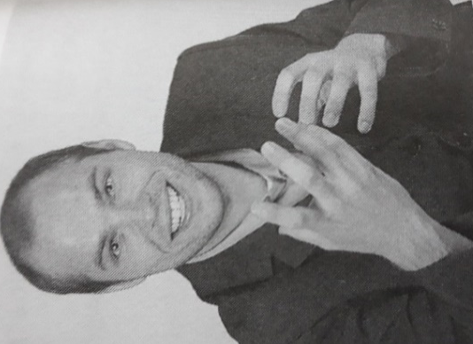

Obrázek 44. (Bruno, Adamczyk, 2013, s. 91)

Kontaktní typ
Klade důraz na přátelskou a srdečnou vzájemnost. Buduje atmosféru důvěry
a sympatií, užívá si kontakt s lidmi. Dbá na emoce ostatních a očekává totéž od svého protějšku. Dává najevo své city a rád je také sdílí.
Vlastnosti: srdečný pozdrav, přátelský pohled, otevřená gesta, živý způsob řeči, uvolněné držení těla.
V jednání s ním bychom měli: neprovádět úsečná gesta, nezaujímat strnulé postoje, vyvarovat se naučených a strnulých gest a mimiky, nesnažit se o přetvářku, neprezentovat se domýšlivě, uzavřeně nebo kriticky, být uvolnění a hodně se usmívat.

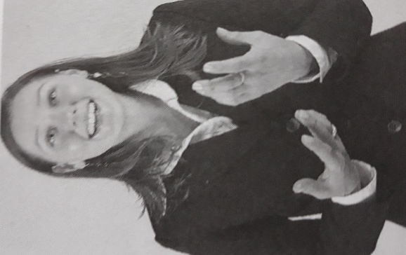
Obrázek 45. (Bruno, Adamczyk, 2013, s. 92)

Nesmělý typ
Vystupuje nenápadně a reaguje nanejvýš citlivě. Nemá žádný pořádný plán.
Je vděčný za pomoc, ale reaguje zatvrzele, až agresivně, když se ho pokouší poučovat. Potřebuje klid a jistotu, oceňuje dobrý styl a zdvořilost.
Vlastnosti jsou: zdvořilý, bojácný pozdrav, nejistý, přelétavý pohled, tichý, zajíkavý hlas, příliš uvolněné či křečovité držení těla, malá váhavá gesta, ochranná nebo kritická gesta. V jednání s ním bychom měli: nevystupovat příliš otevřeně, vyvarovat se pohybů,
jsou hrubé nebo příliš rychlé, velmi přátelsky ho pozdravit, zprostředkovat mu pohodu
a klid, používat klidná a plynulá gesta.

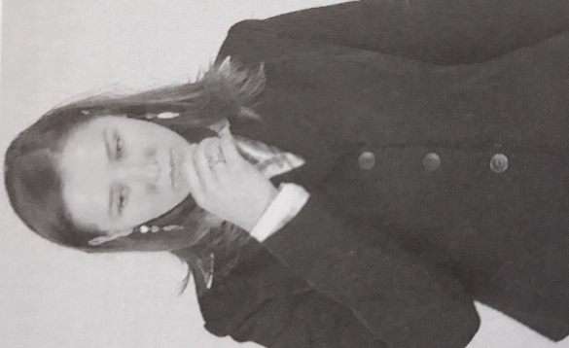

Obrázek 46. (Bruno, Adamczyk, 2013, s. 93)

Dle typologie můžeme poznat jednak sami sebe, ale také své kolegy na pracovišti. Pro práci učitele především při jeho práci s dětmi je nejvhodnějším typem typ kontaktní. Danou osobu však může spojovat více znaků daných typů. Pokus o určení jednotlivých typů provedeme v praktické části této práce. (Bruno, Adamczyk, 2013, s. 89–93)

- Neverbální komunikace v RVP ZV
Do vzdělávací soustavy je už několik let zaveden systém kurikulárních dokumentů pro vzdělání žáků od 3 do 19 let. Kurikulární dokumenty jsou vytvářeny na dvou úrovních – státní a školní. Statní úroveň představuje Národní program rozvoje vzdělávání v České republice (tzv. Bílá kniha vydaná r. 1999), kde se hovoří o klíčových kompetencích,
které by měl žák nabýt a vymezuje počáteční vzdělání jako celek. Na bílou knihu navazují rámcové vzdělávací programy, které vymezují závazné rámce vzdělávání pro jednotlivé etapy. Školní úroveň představují školní vzdělávací programy, podle nichž se uskutečňuje vzdělávání na jednotlivých školách. (Valenta, 2004, s. 8 RVP ZV, 2013, s. 5)

  - Rámcový vzdělávací program pro základní vzdělávání (RVP ZV)
Rámcový vzdělávací program obsahuje celkem 6 klíčových kompetencí,
které se navzájem prolínají, jsou multifunkční, mají mezipředmětovou podobu
a lze je získat vždy jen jako výsledek celkového procesu vzdělávání. (RVP ZV, 2013,
s. 10) Jsou to:
- Kompetence k učení
- Kompetence k řešení problémů
- Kompetence komunikativní
- Kompetence sociální a personální
- Kompetence občanské
- Kompetence pracovní

„Klíčové kompetence představují souhrn vědomostí, dovedností, schopností, postojů a hodnot důležitých pro osobní rozvoj a uplatnění jedince.“ (RVP ZV, 2013, s. 10)

K utváření a rozvíjení musí směřovat a přispívat veškerý vzdělávací obsah i aktivity a činnosti, které ve škole probíhají. Na kompetence navazují očekávané výstupy, které mají činnostní povahu, jsou prakticky zaměřené a ověřitelné prostřednictvím učiva. Jedním z cílů základního vzdělávání je „vést žáky k všestranné, účinné a otevřené komunikaci. (RVP ZV, 2013, s. 8)

  - Komunikativní kompetence v RVP ZV
Žák na konci základního vzdělávání (RVP ZV, 2013, s. 11):
Formuluje a vyjadřuje své myšlenky a názory v logickém sledu, vyjadřuje
se výstižně, souvisle a kultivovaně v písemném i v ústním projevu.

Naslouchá promluvám druhých lidí, porozumí jim, vhodně na ně reaguje, účinně
se zapojuje do diskuze, obhajuje svůj názor a vhodně argumentuje.

Rozumí různým typům textů, záznamů, obrazových materiálů, běžně užívaných gest, zvuků a jiných informačních a komunikačních prostředků, přemýšlí o nich, reaguje
na ně a tvořivě je využívá ke svému rozvoji a aktivnímu zapojení se do společenského dění.
Využívá informační a komunikační prostředky a technologie pro kvalitní a účinnou komunikaci s okolním světem.

Využívá získané komunikativní dovednosti k vytváření vztahů potřebných k plnohodnotnému soužití a kvalitní spolupráci s ostatními lidmi.

Neverbální komunikace je přesně zakotvena v kompetenci: porozumění běžně užívaných gest, ale je obsažena v každé komunikativní kompetenci, a proto bychom neměli na tuto složku komunikace zapomínat a opomíjet ji, ale považovat ji za užitečnou,
jak ve vzdělávání, tak ve výchově dítěte. Co se týče jednotlivých průřezových témat RVP ZV nejblíže ke komunikaci směřuje téma – Osobnostní a sociální výchova (OSV) a dále
se dělí na: (Valenta, 2004, s. 42)

- Neverbální signály (co vše říká řeč těla)
- Zvukové signály (co vše říká řeč zvuků)
- Verbální signály (co vše říká řeč slov)
- Materiální signály (co vše říkají předměty a prostředí člověka)
- Skutkové signály (co vše říkají činy člověka)

Komunikace probíhá pomocí tvorby tělových signálů a znaků a jejich sdělnosti, technik tvorby zvukově verbálního projevu, technik výrazu mluveného projevu. (Valenta, 2004, s. 42)

Neverbální komunikace a komunikace jako taková je součástí klíčových kompetencí rámcových vzdělávacích programů pro základní vzdělávání, které by měl učitel u žáků rozvíjet soustředit se na jejich naplnění.

- Pedagogická komunikace
Jelikož se práce zabývá komunikací na prvním stupni ZŠ, je třeba uvést pojem pedagogická komunikace, který může být chápán z různých hledisek, v různém obsahu
a rozsahu. Můžeme však říci, že se jedná o komunikaci, jejímž prostřednictvím vychováváme a vzděláváme, sledujeme pedagogické cíle. (Gavora, 2005, s. 22)
„Pedagogická komunikace je výměna informací mezi účastníky výchovně
– vzdělávacích cílů. Řídí se osobitými pravidly, které určují pravomoce jejich účastníků.“ (Gavora, 2005, s. 22)
U. A. N. Leonťjev uvádí definici: „Pedagogická komunikace je profesionální komunikace učitele se žákem při vyučovací hodině i mimo ni, jež má určité pedagogické funkce a je zaměřena na vytvoření příznivého psychického klimatu.“ (Nelešovská, 2005,
s. 26)
Bez komunikace žáka s učitelem by se učitel nemohl dozvědět, zda se žák něčemu naučil nebo zda pochopil výklad. Chyběla by mu kontrola žákovy práce, tedy zpětná vazba. Bez vzájemné spolupráce nelze pedagogickou komunikaci vůbec uskutečňovat. Kdyby tomu tak nebylo, učitelé by byli zbyteční a žákům by stačily pouze knihy a jiný učební materiál. Jde tedy o dvousměrný proces J. Andersonová přirovnává pedagogickou komunikaci ke hře pin-pongu. „Jde o dávání a braní. Neshrábněte míček. Střídejte
se. Ať je míček neustále v pohybu.“ (Nelešovská, 2005, s. 26–27)
Podle Průchy (2009) se výuková neboli pedagogická komunikace ve třídě charakterizuje uskutečněním verbálních a neverbálních projevů, slouží k prezentaci vzdělávacího obsahu, k uskutečňování cílů výchovy, k řízení třídy, k navozování vztahů mezi učitelem a žáky a mezi žáky navzájem. (Šeďová, 2010, s. 20)
J. A. Komenský vyslovil pedagogickou komunikaci v několika bodech. „Řeč, nechť souhlasí s rozumem jak mluvícího, tak naslouchajícího. Mluvícího, aby nevyjadřoval něco jiného, než cítí, poslouchajícího, aby se to hodilo k jeho chápavosti. Jinak budeš mluvit marně. Nemluv vše, co bys mohl nebo co víš, ale jen to, co prospívá. Je lépe neříci sto věcí, jež by měly být řečeny než říci jednu, jež by měla být zamlčena.“ (Šeďová, 2010,
s. 27)
Z toho vyplývá princip kooperace – spolupracuj s ostatními, maximum kvantity
- řekni dost, ale neříkej více, než je nezbytné, ať je tvé sdělení dostatečně informativní,
ale co nejúspornější, maximum kvality – nelži, neříkej nic, pro co nemáš dostatek důkazů, maximum relevance – řekni to, co je v daný moment důležité a vhodné, maximum způsobů – vyjadřuj se jasně, srozumitelně, přesně, jednoznačně. (Šeďová, 2010, s. 28)

  - Účastníci pedagogické komunikace
Jednou z forem komunikace je komunikace ve třídě, kde komunikuje učitel a žáci. Komunikace ve třídě má celou řadu zvláštností, kterými se odlišuje od komunikace v jiných institucích nebo životních situacích. Odlišnosti jsou dané rolemi partnerů v komunikaci, cílem komunikace, obsahem komunikace, ale také časovými a prostorovými danostmi. (Gavora, 2005, s. 125)

Role komunikujících
Roli učitele zastává jednotlivec, dospělá osoba, která stojí zpravidla proti 20–30 žákům, to vede k tomu, že učitel nejčastěji komunikuje s touto skupinou jako s celkem. Účastníci pedagogické komunikaci jsou navzájem v určitých vztazích: učitel x žák, učitel
x třída, učitel x skupina žáků, žák x třída, žák x skupina žáků, žák x žák, skupina žáků
x třída, skupina žáků x skupina žáků (Gavora, 2005, s. 125).

Učitel v komunikaci vystupuje jako: odborník na učivo, pomocník při učení, poradce, model člověka pro žáky, formální autorita, činitel socializace dítěte, představitel vzdělávací instituce a výzkumník.
Žák jako: učící se, badatel, kooperující (pracuje společně s jinými žáky), vrstevník (kamarád), premiant (vynikající žák), iniciátor (často se hlásí), samaritán (rád pomáhá), diverzant (vyrušuje, neplní příkazy) a šašek třídy (baví třídu).

  - Aspekty komunikace ve třídě
První aspekt komunikace ve třídě: komunikace a vyučování
Komunikace je základním prostředkem realizace výchovy a vzdělávání prostřednictvím verbálních a nonverbálních projevů učitele a žáků. Třída bez procesu komunikace by byla „mrtvá“. Prostřednictvím komunikace učitel realizuje výchovně
– vzdělávací cíle, přináší vyučovací obsah a realizuje vyučovací metody a formy. Komunikační záměr vytváří učitel během vyučovací hodiny na základě předchozí komunikace. Učivo získává realizační podobu v konkrétních verbálních a neverbálních projevech v učebně, tedy v komunikaci. (Gavora, 2005, s. 140)

Druhý aspekt: vztahy mezi komunikujícími
Skrze komunikaci třída vstupuje do vztahů. Komunikace je prostředek k realizaci mezilidských vztahů ve třídě. Umožňuje zrod, zrání, přeměnu i rozvíjení vztahů mezi komunikujícími. Vztahy ve třídě můžeme popsat ve dvou rovinách: symetrické, asymetrické a preferenční.
Asymetrické: projevují se možností učitele rozhodovat o otázkách komunikace. Vztahy učitel – žák, učitel – skupina žáků, učitel – třída.
Symetrické: rovnocenné vztahy se stejnými právy. Jsou to vztahy žák – žák,
žák – skupina žáků, žák – třída, skupina žáků – skupina žáků, skupina žáků – třída.
Preferenční: upřednostňování určité osoby před druhými.
Vztahy odrážejí oblíbenost, přátelství, chlad, nezájem, rivalitu. Souhrnný vzorec vztahů se nazývá klima třídy. (Gavora, 2005, s. 140)

Třetí aspekt: skryté kurikulum
Skryté kurikulum je metaforou. Představuje komplementární prvek k oficiálním, zjevným učebním osnovám a je jejich paralelním produktem. Jedná se o nepsané kurikulum, které je často neuvědomované. Obsahem jsou prvky sociálního chování, pravidla rozdělení moci mezi učitelem a žákem a mezi žáky navzájem, způsob, jak se žáci cítí ve škole. Realizuje se pomocí prostředků komunikace verbálně i neverbálně (Gavora, 2005, s. 141).

Čtvrtý aspekt: sociální konstrukce života ve třídě
Učitel a žáci tráví ve třídě okolo jednoho tisíce hodin za rok. Společně vytvářejí vzájemné porozumění, které je potřebné pro společný život. Děje se od prvního setkání
po celý školní rok a realizuje se pomocí komunikace. Někteří učitelé si v komunikaci vytvářejí specifické konvence – různé pokyny, náznaky, signály, kterým rozumí pouze
on a žáci jeho třídy. (Gavora, 2005, s. 142–143)

  - Zásady komunikace s dětmi
Zásady se vztahují k verbální i neverbální komunikaci. (Doherty – Sneddon, 2005,
s. 16–18)
- Zásada: záměrnost
Kdykoliv se zaměříme na chování dítěte, měli bychom brát v potaz, zda se dítě záměrně snaží něco sdělit.
- Zásada: vizuální signály
Nejnápadnějším rysem dětské komunikace je spoléhání na vizuální komunikační signály. Vizuální kontext, který umožňuje uskutečnit interakci a vysílat neverbální signály
je základem schopnosti dítěte sdělovat svému okolí myšlenky a pocity a současně porozumět ostatním lidem.
- Zásada: komunikace je vrozená
Jestliže se daná dovednost vyskytuje i u nižších živočichů, pak má kořeny v evoluční minulosti. Jestliže se vyskytuje ve všech kulturách, pak ji považujeme
za univerzální a lze vyvodit, že musí mít kořeny v našem genovém základu, neboť její výskyt není ovlivněn zkušenostmi jiných kultur. Dále jestli si děti tuto dovednost osvojily v raném věku dříve, než se ji mohly naučit, pak je to důkaz, že se s touto dovedností narodily nebo s výraznými předpoklady k ní. Příkladem dovednosti je neverbální komunikace.
- Zásada: komunikace je naučená
Přestože se každé dítě rodí s určitou genetickou výbavou, která by měla dát vzniknout dobrému komunikátorovi, naplnění tohoto cíle je do značné míry ovlivněno zkušenostmi, s nimiž se člověk setká v dětství. Dítě používá signály daleko dříve,
než pochopí jejich význam a pravidla. Kvalitní mezilidská interakce umožňuje dětem užívat a rozvíjet komunikační dovednosti.
- Zásada: dospělí by měli být pozorní
Z dětských signálů nezískáme žádnou informaci, pokud jim nebudeme věnovat dostatečnou pozornost. Budeme-li naslouchat a pozorovat to, co nám děti říkají, bude naše bitva o pochopení dětské komunikace vyhraná. Zásadním předpokladem citlivosti vůči dětským potřebám je vnímavost.
- Schopnost reakce
Jedná se o nezbytný doplněk vnímavosti, bez něhož nelze dosáhnout kvalitní komunikace s dětmi. Ať už rodiče či učitelé zvolí jakýkoliv přístup, budou na přání
a potřeby dítěte reagovat v rozumném časovém rozmezí a důsledným způsobem, pomohou dítěti získat sebejistotu. Budeme-li reagovat na dětskou komunikaci, pomůžeme
tím rozvíjet jeho chápání komunikace.
- Opora
Dobrá komunikace staví nezbytný můstek mezi myslí a znalostmi dospělého
a znalostmi dítěte. Jde o způsob přenosu informace od jednoho ke druhému,
který je podstatným zdrojem učení. Oporou míníme pomoc dospělého, kterou prokazuje dítěti při vzájemném dorozumění (Doherty – Sneddon, 2005 s. 16–18).

  - Interakce učitel – žák
Jednou ze základních vlastností učitelské praxe je láska k dětem. Vztah mezi učitelem
a žákem je vztah osobní, je to vztah „já a ty“. Učitel na žáka působí celou svou osobností, charakterovými a povahovými vlastnostmi, zkušenostmi, vědomostmi a celkovým přístupem a projevem. Nejedná se tedy o vztah věcný. Tyto vzájemné mezilidské vztahy označujeme pojmem interakce. Je to tedy proces, ve kterém dvě a více osob na sebe reagují. Prostředkem interakce je dle Nelešovské především neverbální komunikace. (Nelešovská, 2005, s. 77)
Interpersonální vztahy mezi učitelem a žáky mají vliv především na:
- Vnímání, myšlení a paměť žáka
- Výkony žáka
- Chování žáka
- Pravidla žákovského kolektivu
- Sociální prostředí ve třídě

Vztah mezi učitelem a žákem není definitivně schválený, podléhá především věkovým a psychickým zvláštnostem žáků. Pozitivní vztah mezi oběma stranami má vliv na školní práci žáka, negativní vztah zpravidla utlumuje a snižuje efektivnost školní práce.
Předpokladem cílevědomého a systematického rozvoje interpersonálních vztahů
je poznání žáků a žákovského kolektivu bezprostředním pozorováním žáků ve škole
a kontakt s jeho rodiči. (Nelešovská, 2005, s. 77–79)
Jestliže si učitel získá důvěru žáků, dosáhne u nich snadněji plnění každodenních úkolů, vzbudí lásku k jednotlivým předmětům a upevní kázeň v kolektivu. Jestliže žák cítí důvěru svého učitele, dá přízeň najevo chováním, otevřeností a komunikací.
(Nelešovská, 2005, s. 77–79)

  - Neverbální komunikace učitele
Neverbální komunikace posiluje, zdůrazňuje slovně vyjádřené významy učitele
(př. učitel ukáže na žáka prstem a zároveň vysloví jeho jméno). Může vystupovat samostatně a je srozumitelné i bez slovního doprovodu. Př. grimasa. Ve školském prostředí má mimoslovní komunikace významnou roli a přispívá k celkovému kladnému
nebo zápornému projevu učitele. (Gavora, 2005, s. 105).

Sebekontrola učitele při neverbálních projevech
I učitel je jen člověk. Občas ho něco trápí a zlobí. Může vstupovat do třídy s naštvaným výrazem, protože o přestávce nějací žáci rozbili květináč s květinou. Práce pedagoga je velmi náročná na sebeovládání. Neměli bychom stresovat svým obličejem ostatní, a to ani žáky. Ideálním stavem je, když učitel působí uvolněným a pozitivním dojmem. Emoce učitele ovlivňují vztahy se žáky víc, než si myslíme. Důležité tedy je své neverbální projevy kontrolovat. (Mešková, 2012, s. 23)

Mimika
Mimika je nedílnou součástí pedagogické komunikace a pomáhá učiteli dokreslit ostatní prostředky komunikace. Snad nejdůležitějším mimickým projevem učitele ve třídě je úsměv. Vyjadřuje srdečnost a upřímnost, a tím nastoluje pozitivní atmosféru ve třídě, vzbuzuje důvěru, povzbuzuje a přináší radost. Opakem úsměvu je grimasa – deformovaná mimika, úšklebek s jasnou informací, která vyjadřuje nespokojenost a pohrdání.
(Gavora, 2005, s. 108).

Vizika
Ve školní třídě, když učitel vysloví otázku a upře pohled na některého žáka.
Aniž by bylo cokoliv řečeno, učitel očekává, že žák na otázku odpoví, a žák to ví. Jedná
se tak o funkci zvanou informování druhého. (DeVito, 2008, s. 132–133)
Pokusy R. V. Exlina přinesly zjištění, že chválení i kárání žáků ovlivňuje jejich pohledy. Byl-li žák chválen, díval se učiteli častěji do očí, byl-li kárán, snažil
se své kontakty s učitelem omezit. Dále vysoudil míru sympatií. Žáci, jimž byl daný učitel sympatický, se na něho dívali častěji a déle než ti, kteří k němu měli méně vřelý vztah.
I samo téma ovlivňuje pohledy žáků. Z pokusů vyplývá, že pokud jde o témata věcná, neosobní je objem pohledů na učitele vyšší než u témat osobních. Svoji roli však hrají
i jiné faktory. (Křivohlavý, Mareš, 1989, s. 106)
Učitel se ve vyučování dívá na žáky a žáci na svého učitele, v těchto pohledech
je možno vidět určité sdělení. Velmi důležité je, aby učitel správně diagnostikoval výraz očí žáků, který vyjadřuje jejich psychický stav i osobnostní vlastnosti. Pohled učitele
je zaměřený především na tvář, pouze malé procento je zaměřeno na jiné části (ruce, postoj, oblečení). Během vyučování by měl učitel neustále udržovat oční kontakt se žáky. Pohled se tak stává nejdůležitějším nástrojem učitele k řízení třídy. Není možné udržet
si či vytvořit autoritu bez zrakové kontroly žáků. Dokonce i při psaní na tabuli učitel stojí pootočený k žákům, aby dával najevo, že kontroluje třídu. Dalším důvodem zrakového kontaktu je monitorování porozumění své řeči se žáky. Učitel podle tváří i celkového chování žáků dokáže odhadnout, zda mu žáci rozumějí, jestli nemluví příliš rychle
a složitě. Většina učitelů se převážně dívá jen na několik jednotlivců, kteří slouží jako indikátory porozumění. (Křivohlavý, Mareš, 1989, s. 106, Gavora, 2005 s. 110)
Dle J. Křivohlavého ženy učitelky více kontaktují očima, častěji se dívají na toho,
kdo k nim hovoří. (Mareš, Křivohlavý, 1989, s. 107)

Gestika
Účinným prostředkem v pedagogické komunikaci jsou gesta. Místo slovního sdělení „sedněte si, vstaňte“, se dá použít gest, která říkají totéž. Dá se jimi naznačit konec vyučovacího procesu apod. Při zavádění gest je třeba dbát na důslednost, aby je adresáti chápali stejně jako autor. (Křivohlavý, Mareš, 1989, s. 111)
Učitel stojící prkenně před třídou, žáky nezaujme ani sebelepším tématem. Stejně
je tomu při nadměrném užívání gest. Proto zde platí pravidlo: Všeho s mírou. (Nelešovská, 2005, s. 53)
Používaná gesta ve školní třídě (Gavora, 2005, s. 112):
- Ukazování prstem na žáka = ty, pojď sem/ k tabuli
- Přiložení ukazováčku na rty = ticho
- Vztyčený ukazováček = pozor
- Palec vztyčený nahoru = je to dobrý, v pořádku, výborně
- Palec vztyčený dolů = je to špatně
- Zdvižená ruka = čekání na klid
- Ruce ve tvaru písmene T = „Time“, stop, zastavte činnost
- Spojený palec s ukazováčkem = je to skvělé, vynikající
- Tlesknutí = dávej pozor!
- Přiložená ruka k uchu = poslouchám/ neslyším
- Pohyby rukou nahoru/dolů = vstaňte/ posaďte se
- Položený prst na čelo = přemýšlej

Při vyučování bychom se měli především vyhýbat používaní adaptérů.
Tedy pohybů, které děláme nevědomě. Jedná se například o škrábání na hlavě, tahání
za ušní lalůček, hraní si s vlasy, klepání do stolu apod. (Gavora, 2005, s. 112)

Posturologie
Co se týče postojů, jedná se o velice důležitý ve školní třídě. Žáci většinou odpovídají
ve stoje, dnes však u mnoha učitelů i vsedě. Existují typy aktivit, při kterých
se žáci mohou pohybovat po třídě. Učitel může hovořit vsedě, polosedě, vestoje, v chůzi. Nezkušení učitelé hovoří často zády ke třídě. Je však důležité, aby byl postoj učitele v rámci interakce s žáky správný. (Gavora, 2005, s. 113)
Jestliže učitel stojí, můžeme lehce postřehnout, zda je uvolněný či v napětí, strnulý. Někdy se pokyvuje ze strany na stranu, ramena mohou být zdvižená či skleslá, hlava vztyčená či vztažená mezi ramena. Z postoje lze vyčíst dominanci či submisivitu, obranu nebo útočnost, sebevědomí či nejistotu a přispívá k celkovému projevu učitele.
(Gavora, 2005, s. 113)

Haptika
Doteky jsou ve školském prostředí velmi probíranou záležitostí a učitel by měl být velmi opatrný, pokud chce tuto část mimoslovní komunikace používat. Jediný dotek může být vysvětlován různě. Jednak jako projev pochvaly či podpory, ale také může evokovat nepříjemné pocity. Obzvláště by se měl mít na pozoru a respektovat jednotlivé zóny žáka. Učitel se nesmí dotknout intimních pásem. Povolená jsou pouze pásma: hlava, záda, ramena, ruce. Podle výzkumů se ženy učitelky žáků dotýkají častěji než učitelé muži.
Malé děti mají často tzv. dotykový hlad, nedostává se jim dostatek dotyků. Často nejen čekají na dotek učitele, ale samy jej vyhledávají – přitisknou se k učiteli. Doteků můžeme využít i jako formu pochvaly či podpory. (Gavora, 2005, s. 114)

Kinezika
Pohyb po třídě může být pro učitele velmi důležitým pomocníkem. Nutí žáky,
aby jej sledovali a tím udržovali pozornost. Uskutečňuje se jednak podle toho, jak žák vstává z lavice, jakým způsobem jde k tabuli, zda si žák osvojil uloženou látku či zda zná, nebo nezná odpověď na položenou otázku. Jedinec, který ví, se pohybuje rychle a účelně (nikoliv příliš rychle). Pomalá či loudavá chůze signalizuje nejen únavu, ale i nezájem
a neochotu komunikovat. Příliš rychlá chůze naopak vyjadřuje roztěkanost, nesoustředění, chaos někdy i povrchnost a pro žáky může být zmatený a nervózní. Ve škole se však více uplatňuje část kineziky – gestika. (Hájková, 2011 s. 151).

Proxemika
Žáci brání svůj osobní prostor tak, že kreslí oddělovací čáru na lavici, přetlačují
se apod. Typickým projevem je, že žák obloží stůl nebo sousední židli knihami, kabátem, aby zvětšil svůj osobní prostor. (Gavora, 2005, s. 114)
Učitel často vniká do osobního prostoru žáka při kontrole postupu práce. Někdy přistupuje k žákovi, který vyrušuje, aby ho na vyrušování upozornil svou blízkostí. Učitel má svůj osobní prostor u svého stolu, při tlačení se na něj, to může vnímat jako narušení prostoru. (Gavora, 2005, s. 115)
Učitel mění vzdálenost od žáků funkčně: podle toho, zda jde o výklad učiva, individuální zkoušení, utěšování žáka, pochvalu či pokárání. Začínající učitelky nepřistupují k žákům příliš blízko, zkušení muži – učitelé přistupují častěji a těsněji, sklánějí se k nim, přibližují se hlavou k hlavě, a to hlavně při kontrole samostatné práce. (Gavora, 2005, s. 114–115)

Úprava zevnějšku
S tímto způsobem sdělování se setkávají učitelé dopívající mládeže.
Jde např. o způsob oblékání žáků, úpravu vlasu, volbu batohů pro přenášení učebnic, zdobných prvků a nápisů na oblečení. D. Bittnerová upozorňuje, že tyto prvky jsou projevem svébytné společenské kultury a představuje jednu z cest hledání dospělosti
a autonomie. (Mareš a Křivohlavý, 1989, s. 112, Nelešovská, s. 157)
Je přirozené, že učitel působí jako vzor, a proto by jeho oblečení nemělo být
v rozporu s danými normami a ani by nemělo působit nedůvěryhodně, neupraveně
a nevhodně. Neupraveným a nevhodným oblečením, učitel odpoutává pozornost žáka
a může vzbudit i posměch. Důležitá tedy je i osobní hygiena učitele. Špinavý, rozcuchaný a neupravený vzhled jistě nepřispívá k přirozené autoritě učitele. Nevhodné jsou i módní doplňky ve formě piercingů, tetování, příliš extravagantního oblečení. Nevhodně
také působí příliš vyzývavé oblečení, jako jsou minisukně, hluboké výstřihy či těsné oblečení. Učitel by měl působit především slušně a důvěryhodně. (Gavora, 2005, s. 115).

Komunikace činem
Sdělování činem je velmi významným druhem pedagogické komunikace. Jedná
se o způsob jednání učitele se žáky a naopak. Jedná se především o postoje př. postoj učitele k nepřipravenému žákovi, k výchovným situacím, k individualitě žáka a jeho specifickým zvláštnostem apod. Čin jako nositel komunikačního sdělení se projevuje informací o aktuálním vztahu žáka ke škole – k vyučovacímu předmětu, k učiteli, k učení, ke spolužákům a totéž platí i o učiteli. (Nelešovská, 2005, s. 57)

Praktická část
„Řeč těla mluví mnohem víc než slova“
Neznámý autor
- Východiska
V praktické části jsme sledovali chování učitele prvního stupně základní školy, které bylo zaměřeno na pozorování neverbálních projevů v průběhu výuky.
Každý pedagog se může v rámci komunikace se žáky dopouštět drobných neverbálních chyb, které si sám plně neuvědomuje. Avšak dobrý učitel by měl být schopen vyhledat dané chyby a snažit se je v rámci svých možností odstranit a zvýšit tak efektivitu výuky.
Sledování předcházela především příprava ve formě prostudování odborných poznatků (viz. kapitola 1 až 4.5) a literatury potřebné k výzkumu, které byly základem
pro pozorování a následný rozbor a porovnání. Cílem sledování bylo dokázat a stvrdit poznatky uvedené v odborné literatuře definované v teoretické části této práce (1 až 4.5).
  - Cíle výzkumu
Hlavním cílem této diplomové práce je vysledovat a popsat neverbální komunikaci učitele prvního stupně základní školy, vyhodnotit jeho neverbální projev, zároveň určit nejčastější vyskytované chyby v neverbální komunikaci (především extralingvální prostředky), s následným návodem, jak tyto chyby odstranit. Dalším cílem je uvedení,
jak dokáže mimoslovní komunikace ovlivnit vyučování, vztahy mezi učitelem a žáky, sledování rozdílů v řeči těla mezi ženami a muži a zdůraznění významné úlohy této složky komunikace. Zaměříme se tedy především na:
- Sdělování výrazem obličeje (mimikou)
- Sdělování pohledem (vizikou)
- Sdělování gesty (gestikou)
- Sdělování doteky (haptikou)
- Sdělování fyzickými postoji (posturikou)
- Sdělování pohyby (kinezikou)
- Sdělování přiblížením a oddálením (proxemikou)
- Úpravu zevnějšku (image)
  - Výzkumný vzorek výzkumu
Výzkumným vzorkem se staly vyučující (ženy) ze Základní školy v Třeboni,
které poskytly souhlas k uskutečnění pozorování neverbálního chování v jejich vyučovací hodině a zároveň souhlasily s pořízením videonahrávky. Původním plánem bylo provedení pozorování tří učitelů a tří učitelek a následné srovnání, bohužel se však vyučující muži
na této základní škole, a především na prvním stupni nevyskytovali, a proto bylo využito videonahrávek vyučovacích hodin dostupných na internetu. Dalším problémem bylo také získání souhlasu k natočení videa, navzdory tomu se však čtyři vyučující (ženy) do výzkumu zapojily.
  - Metodika výzkumu
Pro uskutečnění výzkumu byla použita metoda pozorování. Jedná
se o jednu z nejstarších a nejzákladnějších metod získávání dat o pedagogické realitě. Obecně pozorování znamená sledování a zaznamenávání vybraného okolí použitím všech pěti smyslů: pohledem, hmatem, sluchem, cítěním a ochutnáváním. (Hendl, Remr, 2017,
s. 121).
V metodologii J. Skalkové je uvedeno pozorování jako cílevědomé, plánovité
a soustavné vnímání jevů a procesů, které směřuje k odhalování podstatných souvislostí
a vztahů sledované skutečnosti. (Skalková, 1983, s. 60)
V literatuře jsou uvedeny různé klasifikace pozorování. Vzhledem k nárokům
na čas Chráska rozděluje pozorování na krátkodobé a dlouhodobé. Jako krátkodobá pozorování se zpravidla označují pozorování, které netrvají déle než jednu vyučovací hodinu. Dlouhodobé pozorování probíhá zpravidla až několik let. Pro potřeby výzkumu bylo zvoleno pozorování krátkodobé. (Chráska, 2007, s. 152)
Požadavky na dobré pedagogické pozorování:
- Specifikace objektu pozorování (odpovídající na otázku: „Co se má pozorovat?“)
- Zaměřenost pozorování na cíl (odpovídající na otázku: „Co je třeba zjistit?“)
- Organizovanost pozorování (odpovídající na otázku: „Jak toho dosáhnout?“)
- Přesný záznam pozorování (odpovídající na otázku: „Jak to zachytit?“)
Pozorování by mělo mít především dobrou validitu a reliabilitu. Validita znamená, jestliže se pozoruje to, co se pozorovat má. Reliabilita pozorování je označována jako přesné a spolehlivé zachycení pozorovaných jevů. Závisí na pozorovateli, pozorovací technice a okolnostech pozorování. (Chráska, 2007, s. 152)
K výzkumu jsem použila takové pozorování, ve kterém jsem byla v pozici neutrální osoby, tedy pozorovatelem a nezasahovala jsem do výuky. Bylo tedy využito pozorování vlastní/přímé. Zaměřila jsem se především na jeden ze základních druhů pozorování,
a to na kvalitativní nestrukturované pozorování, které probíhá v přirozených podmínkách
a bývá poznamenáno určitou mírou subjektivity a intuitivním přístupem a nevede k získávání kvantitativních dat. Pro potřeby výzkumu bylo použito několik video nahrávek neverbálního chování učitele, které jsou součástí této diplomové práce na CD a následná analýza videozáznamu.
  - Vlastní průzkum a analýza
Rozbor neverbální komunikace vyučujícího
Hodina: Anglický jazyk
Vyučující: A
Třída: 3.
Počet dětí: 14
ZŠ Třeboň
_________________________________________________________________________
Mimika
Po celou vyučovací hodinu bylo na vyučující vidět určité nadšení, a to také viditelně ovlivňovalo i žáky. Základním kamenem úspěchu byl neustálý upřímný úsměv vyučující (koutky úst roztažené, směřující nahoru, od nosu ke rtům po obou stranách tváře se vyskytují vrásky, tváře jsou zvednuté), který výrazně napomohl pozitivnímu klimatu třídy a vzbuzoval důvěru žáků.
V úvodní části, kdy bylo hlavním tématem opakování pocitů, se stala mimika velmi důležitou a názornou ukázkou v hodině a základním prvkem motivace. V obličeji byly zřetelné pocity radosti, smutku (v oblasti čela horizontální vrásky, koutky úst směřují dolů), vzteku (v oblasti čela se objevují vertikální vrásky, obočí pokleslé a horní víčko oka směřuje dolů, rty sevřené, koutky směřující dolů), překvapení (čelo zvednuté, horizontálně vrásčité, čelist klesá dolů, ústa jsou otevřená), strach (vrásky na čele jsou uprostřed, obočí zvednuté a stažené, oční víčko napnuté) apod., které určovaly jednotlivé názvy emocí.
Toto ztvárnění ovlivnilo žáky natolik, že sami zrcadlili vyučující a do „hry“ s emocemi
se zapojili.
Úsměv (vrásky kolem úst a nosu, středně výrazná viditelnost zubů) byl použit jako forma pochvaly, povzbuzení a hodnocení – výborně ve všech fázích výuky, což se žákům líbilo a úsměvy opláceli. Zamračení fungovalo (horizontální vrásky na čele, obočí stažené doprostřed a dolů, oči přivřené) jako forma nesouhlasu či chyby ve výpovědi žáka. Žákům nedělalo problém během celé hodiny „číst v obličeji“ vyučující a rozpoznat tak jednotlivé emoce ve vztahu k nim a k učivu, a tudíž docházelo k jednoduché nápodobě emocí podle učitele a reakci všech žáků. Negativních mimických projevů bylo použito jen v případě názorné ukázky, a to názvu emoce. Dle pohybů rtů (modelování písmen, pohyby nahoru, dolů a do stran s viditelnými vráskami kolem úst) byla také dobře zřetelná artikulace jednotlivých slov, což je pro tento předmět základem.
V závěru výuky byla mimika zřetelnější, a i žákům podle jejich výrazů v obličeji (radost a nadšení), byl neustálý úsměv a pozitivní přístup vyučující příjemný. Po celou hodinu nebyla znatelná žádná nevhodná grimasa (zvednutí koutku úst či horního rtu, pokrčení čela) ani přetvářka. Mimika se tedy stala jednou z důležitých a účinných nástrojů výuky.
Vizika
K zrakovému kontaktu došlo vždy, když vyučující hovořila směrem k celé třídě
či jednotlivci a dávala tak najevo, že jsou všichni žáci součástí výuky. V úvodní části
se snažila zrakem postřehnout a navázat kontakt se všemi žáky a poté čekala na zpětnou vazbu, které se také dočkala a výuka mohla začít. Při výkladu učiva a opakování
se pohledem (přímý a pevný) snažila vybídnout žáky k pozornosti (pozvednutí obočí, rozevření horního víčka oka, hlava směřuje nahoru) a současně tak sledovala
a kontrolovala jejich porozumění. Ve vyučovací hodině pohledy vyučující směřovaly především do tváří žáků a do již výše zmíněného vizuálního trojúhelníku (čelo, nos, oči). Bylo tak možné zjistit míru pochopení učiva. Vyučující v jisté chvíli využila ostrého očního kontaktu (mírné vrásky na čele, stažení obočí, zúžení očí), jako jednu z forem napomenutí a upozornění žáka, který vyrušoval. Z tohoto pohledu žák jasně usoudil (sklopené oči), že má dávat pozor a nevěnovat se jiné činnosti, narušující průběh výuky. V závěru hodiny se opět snažila navázat kontakt se všemi žáky a rozloučit se. V souhře
s výrazy obličeje dotvářely upřímné pohledy kladný dojem z vyučující a nevzbuzovaly
u žáků pocity nejistoty či strachu.
Gestika
Gesta provázela celou vyučovací jednotku a častokrát i převažovala nad verbální komunikací. Velmi jednoduše tak dokázala nahradit slova. V úvodní části hodiny bylo použito gesta pro slovo „postavte se“ (pokynutí otevřenou dlaní směrem vzhůru) a žáci ihned pochopili, co mají udělat. Deiktická gesta (ilustrátory) sloužila jako názorná ukázka čísel (postupné ukazování jednotlivých prstů ruky – pěst + palec pro číslo 1, palec
+ ukazováček pro číslo 2, palec + ukazováček + prostředníček pro číslo 3 atd.), gesta (emblémy) sloužila k ukazování na žáky (vypíchnutí ukazováčkem směrem k cíli)
či k ukazování na jednotlivé části těla (ukazováček vypíchnutý směrem k tělu). Vyučující využívala také gest upozorňujících (regulátorů), kdy zvednutým ukazováčkem upozorňovala na důležitá slova.
Uplatňovala se také tzv. gesta uvolňující – mimovolné pohyby, které zmírňují napětí a zakrývají rozpaky. Mezi tato gesta bychom mohli zařadit upravování vlasů
a oděvu či srovnávání brýlí na obličeji. Avšak gesta výuku nenarušovala ani v celkovém projevu nepřevažovala. Pomocí gest bylo také jednoduše vysvětleno několik anglických slov – strach (otevřené dlaně, rozevřené prsty), smutek (náznak tekoucích slz), vztek (ruce
v pěst), již zmíněná čísla a anglické pokyny – sedněte si (dlaně směřující dolů a klesavý pohyb), postavte se (dlaně směřují nahoru), pojďte ke mně (dlaň směrem vzhůru, ukazováček vypíchnutý směrem k žákovi, pohyb ruky k sobě). I ke ztišení třídy využila vhodně zvolených gest (přiložený ukazováček k ústům). Gesta se stala významným pomocníkem a sloužila jako názorné vysvětlení pojmů. Zpětnou vazbou byla okamžitá reakce či změna činnosti žáků.
Posturika
Učitel by měl dbát především na správnost svého postoje tak, aby žáci byli schopni vycítit a rozpoznat ochotu naslouchat a spolupracovat. Velice důležitý je tedy postoj v rámci interakce se žáky. Vyučující zaujímala velmi vzpřímený a zároveň uvolněný postoj (chodidla mírně od sebe, ruce volně svěšené podél těla). Držení těla bylo v mírném předklonu (mírně rozkročená chodidla, váha těla přenesena dopředu, ruce svírající předmět) opírající se většinu času o židli jako záchytného bodu a uzemnění nervozity. K žákům vyučující nikdy nestála zády, a tak nevytvářela prostor pro možné komunikační bariéry. Výjimkou bylo občasné držení rukou v bok s mírným rozkročením chodidel, avšak ne ve smyslu zloby či dominance, ale spíše jako uvolňující postoj, který doprovázel celkový projev. Vyučující stála vždy tak, aby na ni bylo dobře vidět (před tabulí),
a působila zdravě sebevědomým dojmem (vzpřímené tělo, hlava vzhůru). Při kontrole samostatné práce žáků se její tělo mírně naklánělo k žákům, kdy pohybem ruky napomáhala v orientaci v zadaném úkolu. Někteří žáci reagovali oddálením, většině
však přítomnost vyučující nepřekážela.
Haptika
Doteky jako například pohlazení po tváři či dotek ramene jako signálu podpory
se v hodině příliš nevyskytovaly. Vyučující se zaměřovala především na předměty
před sebou nikoliv k pochvale či upozornění žáků. Zřídka se objevovala také sebehaptika
ve formě doteků tváře, což mohlo signalizovat jistou míru nervozity. Vyučující vždy dodržovala společenské pásmo pro doteky a nikdy se nedotýkala intimních zón žáků. Nedocházelo tak k porušování jakýchkoliv norem či k sexuálnímu obtěžování. V závěru hodiny, kdy vyučující povolila přístup přiblížit se do jejího prostoru, měli žáci potřebu být v těsné blízkosti vyučující a o pohlazení svým projevem „prosili“. Vyučující se však raději dotekům vyhýbala.
Kinezika
Vyučující se po třídě příliš nepohybovala, což bylo dáno menším počtem žáků
a menší učebnou. V úvodní části udržovala vyučující stejnou polohu za učitelským stolem. Dále její pohyb směřoval především od tabule ke svému stolu a před stůl. K žákům
se pohybovala jen při jejich samostatné práci, aby bylo dosaženo dostatečné kontroly. Avšak to, že si udržovala stálé místo, vedlo k tomu, že měla dobrý výhled na všechny žáky a zároveň i žáci dobře viděli na vyučující. Kýváním hlavy vyjadřovala především souhlas (zvednutí hlavy nahoru a pak dolů), ale i nesouhlas (pohyby hlavy zprava doleva) s odpověďmi žáků.
Pohybem ramen vyjadřovala emoce strachu (pohyb ramen vzhůru), pohybem paží (vzhůru a ve směru ukazovaného gesta) doprovázela verbální komunikaci. Chvílemi docházelo ke ztrátě pozornosti žáků vlivem strnulého pohybu a postoje učitele, pomocí gest to však vyučující nahradila. Pokyvováním vpřed a vzad (houpavým pohybem)
se snažila uvolnit své napětí, což však na žáky dle jejich překvapených výrazů působilo zmateně a někteří se silným vlivem vyučující pohupovali též.
Proxemika
V úvodu byla dodržena optimální společenská zóna pro výklad učiva (od 1,2 m). Postupně však vyučující vstupovala do bližší osobní zóny žáka (tj. cca do 60 cm),
a to hlavně při kontrole postupu a samostatné práci žáků. Ještě blíže přistupovala k žákovi, který vyrušoval tak, aby ho na nekázeň upozornila svou blízkostí (cca do 50 cm). Vyučující měla svůj osobní prostor u svého stolu, ve kterém se pohybovala ve všech fázích výuky. Prostor kolem stolu se však nacházel stále v osobní až společenské zóně
mezi komunikujícími. V závěru hodiny dovolila do tohoto prostoru žákům vstoupit,
což vyvolalo pocity přátelskosti a náklonnosti. Pokud šlo o výklad učiva, v jednotlivých fázích vyučování se nacházela ve vhodné vzdálenosti k žákům (osobní zóna cca 60 cm
a více), aby bylo docíleno jasného a srozumitelného výkladu směrem ke všem žákům.
Do intimní zóny (15–46 cm) tedy správně vyučující nezasahovala.
Úprava zevnějšku
Oblečení vyučující bylo adekvátní jejímu věku, upravené, čisté a působilo vkusně. Využila především tlumených odstínů barev i přes výraznou červenou neodrazovalo oblečení od výuky. Líčení nebylo příliš přehnané, aby vzbuzovalo zájem žáků
a ani doplňků nebylo mnoho. Brýle dokreslovaly obličej učitele. Nebylo využito příliš extravagantního či vyzývavého oblečení tudíž paní učitelka působila důvěryhodně
a ve shodě s danými společenskými normami.
Tělesná typologie
Z hlediska tělesné typologie bych zařadila vyučující do kontaktního typu dle jejího otevřeného, uvolněného postoje a gest a aktivnímu přístupu k žákům.

Rozbor neverbální komunikace vyučujícího
Hodina: Český jazyk
Vyučující: B
Třída: 3.
Počet dětí: 28
ZŠ Třeboň
_________________________________________________________________________
Mimika
Ve vyučovací hodině se vyučující mimicky příliš neprojevovala, a to také viditelně ovlivňovalo žáky a taktéž celkovou atmosféru ve třídě. Z tváří žáků bylo znatelné,
že si žáci výuku příliš nepochvalovali (koutky úst svěšené dolů, obočí pokleslé). Smutný
a strnulý výraz v obličeji přenášela vyučující i na žáky (koutky úst svěšené dolů, obočí pokleslé), kteří chvílemi zívali a zajímalo je spíše dění za okny třídy. Bylo vidět, že daného žáka vyučující zjevně nezaujala a snadno tak podlehl nudě. Jediným pozitivním prvkem
se stal mírný úsměv vyučující (koutky úst mírně zvednuté, bez viditelnosti zubů, vrásky kolem úst a nosu), který proběhl jen malou chvíli, a to také jen při pochvale vybraných žáků.
Obličej vyučující působil velmi strnule, neutrálně až nevýrazně tzv. „kamenná tvář“ (oblast čela bez viditelných vrásek, obočí se příliš nepohybuje, ústa semknutá v základní poloze). Vyučující působila velmi chladně (žádné emoce, pohyby mimických svalů).
I žákům dělalo chvílemi problém vyznat se v obličeji vyučující a rozpoznat tak jednotlivé emoce ve vztahu k nim. Vlivem nezaujatosti a strnulosti výrazu docházelo k mírnému napětí mezi učitelem a žáky. Negativních mimických projevů jako je například zamračení (stažení obočí, vertikální vrásky na čele, zúžení očí) či ironický výraz (horizontální vrásky v oblasti čela, obočí mírně zvednuté, ústa sevřená), použito nebylo, avšak nevýrazným obličejem si paní učitelka žáky taktéž nezískala. Občas docházelo ke kousání rtů, což bylo pravděpodobně způsobeno nervozitou a nejistotou vzniklou natáčením videa. V této hodině se mimika nestala příliš důležitou.

Vizika
V úvodu se vyučující snažila o oční kontakt se všemi žáky, a to se jí také dařilo. Reakcí žáků byl soustředěný pohled na vyučující v očekávání, co bude následovat. Pohledem, který paní učitelka vysílala směrem k žákům či jednotlivci dávala najevo,
že jsou všichni žáci součástí výuky, snažila se udržovat oční kontakt a současně sledovala a kontrolovala jejich činnost ve vyučování.
Pohledy vyučující směřovaly do tváří žáků a chvílemi mimo třídu (pohledy směrem nahoru a ven). Oční kontakt však většinou netrval dlouho, a tak se někteří žáci v hodině ztráceli a nevěděli, co mají dělat. Ani na hlásící se žáky chvílemi paní učitelka nereagovala. Mrkání bylo ve vyšší intenzitě, než tomu bylo u předchozí paní učitelky, avšak výuku nenarušovalo. Celkově pohledy paní učitelky neprobouzely strach,
ale ani důvěru. (těkavé pohyby očí po místnosti bez vrásek kolem očního okolí)
Gestika
Ve vyučování gesta tvořila jen velmi malé procento neverbálního působení. V úvodu hodiny, kvůli šetření hlasu vyučující, bylo použito symbolických gest k vyjádření číslic jednotlivých slovních druhů (pěst + palec pro číslo 1, palec + ukazováček pro číslo 2, palec + ukazováček + prostředníček pro číslo 3 atd.), žáci ihned pochopili, který slovní druh je na řadě a dokázali na danou situaci vhodně reagovat. Vypíchnutím ukazováčku vyučující ukazovala na žáky či na úkol, který žáci mají provádět. Velmi málo vyučující využívala gest doprovodných a ilustrujících (znázornění věcí a jevů) k lepšímu pochopení učiva, a to především proto, že její ruce byly neustále zaměstnány držením předmětů.
Ke ztišení třídy využila jako předchozí vyučující příslušného gesta (přiložení ukazováčku
k ústům). I přesto, že měla vyučující potíže s hlasivkami, možnosti neverbální komunikace, které by mohly napomoci řízení výuky, nevyužívala.
Posturika
Po většinu času měla paní učitelka postoj vzpřímený a uvolněný, ruce podél těla
a na žáky působila jako vzor. Takovýto postoj je zdrojem příjemné atmosféry, která je
pro výuku důležitá. Od poloviny výuky bylo držení těla vyučující v mírném předklonu (chodidla mírně od sebe, váha těla přenášena na předmět), kdy se záchytným bodem stala židle u učitelského stolu. Když se vyučující při výkladu pohybovala u tabule, tak často stála zády k žákům a vlivem toho, docházelo k častému neporozumění jednotlivým slovům. V závěru hodiny se vyučující při vyrušování žáků snažila vyjádřit svoji dominanci držením rukou v bok a rozkročením chodidel, žákům byl tento pohyb jasný a ihned byla jejich pozornost směřována k učiteli. Vyučující k uvolnění využívala spojených rukou
za zády, mohlo to však také znamenat skrývající nejistotu. Tento postoj je však v rámci interakce se žáky nežádoucí. Značí snahu něco skrýt a nepovažuje se za příliš upřímný
a přátelský.
Haptika
Na rozdíl od hodiny angličtiny a vyučující A, jsme mohli vidět častější dotykový kontakt vyučující se žáky, ve formě poklepání dlaní ramen, pohlazení po horní části zad, jako signálu pochvaly a podpory či vybídnutí daného žáka k tabuli (dlaň položená
na záda). Vše však mělo profesionální ráz a nedocházelo k narušení intimních partií žáků. Prostřednictvím těchto malých a letmých doteků se stala vyučující pro žáky přístupnější
a přátelštější. Velmi málo se objevovala sebehaptika vlastního těla, jako například doteky tváře, těla, oděvu apod. Vyučující se dotýkala dlaní jen oblasti ramen, a tak u žáků nevzbuzovala nepříjemné pocity.

Kinezika
Vyučující se po třídě pohybovala velmi často, a to nutilo žáky neustále vnímat. Pohyb směřoval především od učitelského stolu do zadní části třídy, přes uličky mezi žáky až k tabuli. Neustále svým pohybem sledovala činnost žáků a jejich samostatnou práci,
aby bylo dosaženo dostatečné kontroly. Svým pohybem a chůzí využila vyučující celý prostor třídy. Kýváním hlavy vyjadřovala souhlas (pohyby vzhůru a dolů) ale i nesouhlas (pohyby hlavou vpravo a vlevo) s odpověďmi žáků. Pohyb ramen nebyl příliš znatelný, vyučující po většinu času udržovala stejnou polohu. Co se týče pohybů paží, vyučující
je užívala jen velmi úsporně při gestech a zvedání předmětů. Pohyb po třídě byl velmi klidný a rozvážný chvílemi až uspávající.
Proxemika
Všeobecným faktem je, že oblast osobní a intimní je pro každého různá,
a proto bychom měli jako učitelé respektovat tyto individuální faktory, a i vzdálenost vůči žákům individuálně měnit. Hlavní zónou, která se v této hodině uplatňovala, byla zóna osobní (cca od 50 cm-1,2 m), která postupně přecházela v zónu společenskou (cca od 1,2 m). Přiblížením k žákovi dávala najevo svou podporu v práci žáka a zároveň docházelo k neustálé kontrole, pro případ poskytnutí pomoci. Nevhodnou pozicí se stala situace,
kdy vyučující stála za zády žáka (v těsné blízkosti), který se tak musel vyrovnávat s možnými nepříjemnými pocity zaskočení, nebezpečí, strachu či podřízenosti. Této pozice bychom se měli ve vztahu k žákům vyvarovat. Ve všech fázích vyučování byla vzdálenost k žákům adekvátní (maximální přiblížení do 46 cm).
Úprava zevnějšku
Co se týče oblečení, působil oděv vyučující adekvátně k jejímu věku, upraveně, čistě a vkusně. Oblečení bylo zahaleno do černé barvy, aby příliš nerozptylovalo žáky
od práce. Délka sukně byla kratší, avšak ne příliš, aby nepůsobila vyzývavě. Líčení nebylo přehnané, dlouhé rozpuštěné vlasy však často bránily pohledu do tváře. Oděv, ale působil důvěryhodně a ve shodě s danými společenskými normami a zároveň bylo vidět,
že se v něm paní učitelka cítila pohodlně.

Tělesná typologie
Z hlediska tělesné typologie bych zařadila vyučující do nesmělého typu dle jejího nejistého vystupování a pohledu, malých a váhavých gest a z celkově tichého hlasu
či ne příliš sebevědomého projevu.
Rozbor neverbální komunikace vyučujícího
Hodina: Český jazyk
Vyučující: C
Třída: 2.
Počet dětí: 18
ZŠ Třeboň
_________________________________________________________________________
Mimika
U vyučující C bylo patrné z jejich mimických projevů (nevhodné pohyby rtů
– vyšpulení rtů do strany, zatažení úst dovnitř, povislé koutky úst bez okolních vrásek),
že ji natáčení stresovalo nejvíce. Výrazné byly především pohyby obočí a horní části obličeje. Šlo především o vyjádření údivu (výskyt vertikálních vrásek na čele, zvednuté obočí, oči více otevřené) nad odpověďmi žáků, či lehké pozdvižení obočí jako znamení pobídky k činnosti, v kombinaci s upřeným pohledem ve smyslu „Na co se potřebuješ zeptat?“ Celý projev obličeje bychom mohli charakterizovat jako smutný a bez energie
či s nějakým trápením. (horizontální vrásky na čele, obočí se svažuje, horní víčko očí zvednuté, koutky úst směřují dolů)
V závěru hodiny při hře „kdo z koho“, zřejmě vyučující vycítila úlevu, že natáčení se blíží ke konci, a tak byl výraz v obličeji radostnější a plný úsměvů (vrásky kolem úst
a nosu, viditelné zuby, uvolnění oblasti čela). Negativním dojmem však vyučující nepůsobila. Když už použila úsměv, byl upřímný, i když nesmělý a žáky to rozhodně ovlivňovalo pozitivněji. Výraz téhle paní učitelky tedy signalizoval smutek a nervozitu (mnutí spodního rtu, sevřené rty, napnuté čelo).
Vizika
Pohledy, které vyučující využívala směrem k žákům či jednotlivci, trvaly přiměřenou dobu. Snažila se udržovat kontakt se všemi žáky a současně sledovala dění
u tabule a kontrolovala činnost žáků ve vyučování. Při kladení otázek se soustředila
na všechny žáky (vizuální trojúhelník), poté jen na hlásící se a zbytku třídy nevěnovala pozornost. Při odpovědích dávala žákům více času a neustále oční kontakt udržovala. Pohled vyjadřoval údiv (horizontální vrásky na čele, pozvednuté obočí, mírně otevřená ústa) a překvapení nad některými odpověďmi, ale zamračenost bychom u vyučující hledali marně. Jediným pohledem dokázala paní učitelka navést žáky na nápovědu a správnou odpověď, kdy pohled směřovala ke správné variantě. Celkově byly pohledy vyučující přímé a neprobouzely u žáků strach ani stres.
Gestika
U vyučující C se velká gesta příliš nevyskytovala. Využívala především emblémů – gest ukazovacích (namířený ukazováček), využívaných k ukazování na žáky či na úkol, který žáci mají provádět, dále pak k ukazování na tabuli, aby žáci jasně viděli rozdíl.
Po většinu času držela vyučující v ruce propisku a neustále si s ní hrála, daný předmět
tak sloužil jako „uzemnění“ emocí a ostatních gest. Tento projev bychom mohli zařadit
do gest uvolňovacích. Ruce sloužily především k vytleskávání jednotlivých slabik,
což žákům velmi pomáhalo a vyučující správně imitovali. Ostatních gest, které by napomáhaly výuce, využito nebylo.
Posturika
Co se týče postoje, stála vyučující vzpřímeně s přenášením váhy na jednu nohu
a působila velmi uvolněně. Zpočátku hodiny seděla u svého stolu, ale při pohybu se mírně odsunula, aby na ni bylo dobře vidět. Při postoji před tabulí měla ruce mírně založené
před tělem, aby zabránila neovladatelným gestům. Celkový postoj k žákům byl vždy otevřený (bez skrývajících rukou). Jedinou bariérou byl učitelský stůl, přes který chvílemi nebylo na vyučující vidět. Komunikace a výklad ve stoje je z hlediska srozumitelného výkladu efektivnější.
Haptika
Vyučující C využívala především dotyky vlastního těla – sebehaptika. Neustále
se dotýkala obličeje (doteky čela, tváří a rtů) a těla, což mohlo signalizovat nervozitu
či nedůvěru. To také nepůsobilo příliš dobře. Žáků se dotýkala až v závěru hodiny, kdy byl dotek ramene signálem a označením rychlejšího z dvojice. Vyučující si byla vědoma současného pohledu veřejnosti na dotyky ve školském prostředí, a proto se intimním dotykům vyhýbala. Používala jen pro učitele povolených dotyku v oblasti hlavy a ramen
a dodržovala tak společenské pásmo dotyků určené učitelům a cizím osobám.

Kinezika
Vyučující se po třídě příliš nepohybovala. Po většinu času seděla za učitelským stolem, ruce pod stolem, na které nebylo vidět (nevhodné, symbol zatajování něčeho)
a kontrolovala žáky z této pozice. V průběhu výuky se opírala zády o učitelský stůl a nohy měla překřížené přes sebe. Pohyb dále směřoval od učitelského stolu do zadní části třídy, mezi žáky a k tabuli. Pokyvováním hlavy vyjadřovala souhlas (pohyby nahoru a dolů),
ale i nesouhlas (pohyby vpravo a vlevo) s odpověďmi žáků a ve spojení s pohyby rukou naznačovala slova „můžeš jít k tabuli“. Pohyb po třídě byl velmi klidný a v rozvážném tempu. Při kontrole se vyučující nakláněla směrem vpřed nad žáky nebo před nimi. Nikdy nestála za jejich zády a nevytvářela tak nepříjemné pocity.
Proxemika
Vyučující se pohybovala především v okruhu svého stolu tedy „teritoria“.
Poté si udržovala mírný odstup od žáků (cca do 70 cm od žáka), v případě neporozumění však dokázala pomoci a s dovolením vstupovala do bližší osobní zóny žáků (do 50 cm). Před tabulí bylo uplatňováno zóny společenské (od 1,2 m), ze které byl na vyučující dobrý výhled i ze zadních lavic a výklad se tak stával srozumitelnějším. Pouze při poloze v sedu u svého stolu byl nutný silnější hlasový projev, jelikož docházelo k většímu odstupu
od žáků v zadních lavicích vpravo.
Úprava zevnějšku
Co se týče oblečení, oděv byl zvolen v neutrálních hnědých barvách s ohledem
na chladnější počasí, působil upraveným a čistým dojmem. Nebylo využito žádných výrazných potisků ani extravagantního oblečení. Líčení nebylo výrazné a ani doplňky nenarušovaly výklad. Na těle se také nevyskytovalo žádné tetování ani piercingy,
které negativně ovlivňují a působí na osobnost žáka. Celkový vzhled a oblečení
tedy působilo důvěryhodně a ve shodě s danými společenskými normami a školním řádem.

Tělesná typologie
Z hlediska tělesné typologie bych zařadila vyučující do nesmělého typu dle jejího nejistého vystupování a pohledu, malých a váhavých gest a z celkově tichého hlasu
či ne příliš sebevědomého projevu a nesmělého výrazu.

Rozbor neverbální komunikace vyučujícího
Hodina: Matematika
Vyučující: D
Třída: 2.
Počet dětí: 16
ZŠ Třeboň
_________________________________________________________________________
Mimika
U této vyučující byla jasně zřetelná výraznější mimika, a především aktivita celkového projevu. Celá výuka probíhala v rychlejším sledu než u ostatních vyučujících
a hodina se stala mnohem efektivnější. Vyučování probíhalo v příjemné atmosféře. Bylo znatelné, že vyučující má kladný vztah ke svému povolání a dokáže stejně tak nadchnout
i žáky. Byly jasné výrazy údivu při odpovědích (vertikální vrásky v oblasti obočí, pozvednuté obočí, otevřenější oči a dlouhý pohled), také špulení rtů při tišení třídy.
Při kladném hodnocení byl v pohybu celý obličej (vrásky kolem úst a nosu, koutky úst směřující nahoru, obočí mírně pozvednuté). Úsměv (neodhalující zuby, koutky úst směřující vzhůru) byl použit jako forma pochvaly, povzbuzení a hodnocení. Negativních mimických projevů (zamračení – výrazné vrásky v oblasti obočí, pohyb obočí směrem k sobě, zúžení očí) bylo použito jen v případě nesouhlasu, či upozornění (v kombinaci
se zvednutým ukazováčkem). Dle pohybů rtů byla taktéž dobře zřetelná artikulace (výrazné pohyby úst při tvorbě a modulaci písmen) což velmi usnadňovalo výuku. Přátelský obličej u žáků vzbuzoval pocity jistoty a zaujetí, v některých případech
i nápovědy beze slov.

Vizika
K zrakovému kontaktu došlo vždy, když vyučující hovořila směrem k žákům
či jednotlivci. Oční kontakt však neměl takovou sílu jako u předchozích vyučujících. Vyučující sice sledovala žáky a kontrolovala je, avšak obecně se příliš nesoustředila
na délku pohledu a docházelo k úhybu očí pryč (těkavé pohyby očí po místnosti). Pokud
se na žáka díváme příliš krátce, pohled může působit neosobně a znamenat strach se žáky komunikovat. V průběhu výuky byl již pohled častější. Vyučující se snažila vybídnout žáky k pozornosti (oči více otevřené, pozvednuté obočí, pokynutí hlavou) a současně sledovat jejich porozumění. Pohledy byly doprovázeny i výrazným pohybem obočí (vzhůru či dolů), což celkově napomáhalo k vyjádření souhlasu, nesouhlasu, pochopení, pobídnutí či upozornění.
Gestika
Gesta se stala výraznou složkou výuky a podkreslovala už tak výrazný projev vyučující. Nad verbální komunikací nepřevažovala, avšak v určitých chvílích dokázala velmi jednoduše nahradit slova a vyjádřit emoce. Byla použita gesta ukazovací (směřování ukazováčku k cíli), k ukazování na žáky jako u všech předchozích vyučujících. Ikonografická gesta ve formě zakreslování čísel (ukazování pomocí všech prstů ruky) sloužila jako názorná ukázka. Vyučující využívala také regulátorů, upozorňovala ukazováním ukazováčku na důležitá slova a pojmy. Uplatňovala se gesta akcentační,
která doprovázejí v přirozeném sledu řeč (pohyby rukou nahoru a dolů, směrem k sobě, dlaněmi vzhůru) a podtrhávají důležitá slova.
Posturika
Postoj vyučujícího by měl být uvolněný, vzpřímený bez hrbení se v zádech,
či pohupující se z jedné nohy na druhou. Žák učitele sleduje a přirozeně imituje. Pokud tedy vyučující stojí vzpřímeně, tak i žáci mají tendence sedět rovně, což jsme také mohli na záznamu vidět. Postoj by měl být otevřený s volně položenýma rukama podél těla
s ochotou naslouchat a spolupracovat, což se také podařilo.
Chvílemi měla vyučující jednu ruku v kapse, což však dle výše zmíněné teorie, nepatří mezi neslušné postoje, ale jako signály uvolnění. K žákům vyučující nikdy nestála zády. Nepříjemnou pozici však zaujímala většinou, když stála za zády žáků,
což pro některé nemuselo být příjemné. Žák by měl vždy vidět na blížícího se učitele,
tak aby stoj za zády nepřerušoval plnění úkolu žákem. Častým prvkem bylo držení rukou v bok a rozkročení chodidel ve smyslu dominance nad žáky.
Haptika
Co se týče dotyků, vyučující byla velmi kontaktní. Doteky zaměřovala především na žáky (ve formě pohlazení tváře a zad, poklepání a dotyku ramene) jako pochvalu
a povzbuzení, jen v povolených oblastech. Pohlazení působilo přátelským dojmem
a žákům dodávalo pocit jistoty. Zpětnou vazbou byl úsměv žáka jako signál příjemných pocitů z dotyku. Vyučující se vyhýbala zakázaných a příliš osobních zón žáků,
a tak splňovala společenské normy pro vztah učitel - žák.
Kinezika
Vyučující D se po třídě pohybovala velmi často. V průběhu celé vyučovací jednotky prošla celý prostor třídy. Můžeme tedy usuzovat, že chůze a postoj jsou
pro vyučující důležitější než posed u učitelského stolu. Směr pohybu probíhal od tabule přes uličky mezi žáky a do zadní části místnosti, k oknům a zpět. Pohybem a náklonem vpřed k žákům během celé hodiny, i když nevhodně za zády žáků, kontrolovala samostatnou práci, aby zajistila dostatečnou míru jejich porozumění. Z častého pohybu
po třídě byli však někteří žáci nervózní a otáčeli se směrem k učiteli. Pohyb je však udržoval v neustálém napětí a pozornosti. Tempo chůze bylo ze všech učitelů nejrychlejší
a odpovídalo přirozeně rychlému a aktivnímu projevu vyučující D. Výrazné bylo
také pokyvování hlavy nahoru a dolů, vpravo a vlevo při souhlasu a nesouhlasu s odpověďmi žáků.
Proxemika
Vyučující často vstupovala do osobního prostoru žáka (od 50 cm od žáka)
při kontrole postupu práce. Někdy přistupovala k žákovi, který vyrušoval,
aby ho na vyrušování upozornila svou blízkostí. Pokud šlo o výklad učiva, nacházela
se ve vhodné vzdálenosti k žákům (ve společenské zóně od 1,2 m od žáků), blíže přistupovala pouze při upozorňování či kontrole a pochvale.
Úprava zevnějšku
Oblečení vyučující bylo adekvátní jejímu věku, upravené, čisté a působilo vkusně. Využila především tlumených odstínů s využitím výrazné černé, která neodrazovala
od výuky. Líčení nebylo příliš přehnané, aby vzbuzovalo zájem žáků a ani doplňků nebylo mnoho. Nebylo využito příliš extravagantního či vyzývavého oblečení tudíž vyučující působila důvěryhodně a ve shodě s danými společenskými normami.
Tělesná typologie
Z hlediska tělesné typologie bych zařadila paní učitelku do akčního typu dle jejího neustálého pohybu a vzpřímeného držení těla. I stisk ruky byl silnější. Gesta byla především energická a ladná. Z vyučující sršela přirozená energie, kterou přenášela
na žáky.

Rozbor neverbální komunikace vyučujícího
Hodina: Čtení
Vyučující: E
Třída: 5.
Počet dětí: 17
ZŠ Emila Zátopka Kopřivnice
_________________________________________________________________________
Mimika
Prvním rozdílem od ostatních vyučujících je, že učitelem byl muž a můžeme říci,
že i mimika obličeje a přístup k dětem byl jiný, výraznější. Celá výuka probíhala v pozitivně napjaté atmosféře, kterou pan učitel vyvolal pomocí výrazů své tváře (obočí mírně pozvednuté, pootevřená ústa, výrazně otevřené oči). Bylo znatelné, že pan učitel má rád své povolání a má pozitivní vztah ke knihám. Výuka dokázala žáky nadchnout
a zároveň je rozvíjela.
Mimicky se vyučující vyjadřoval jasně, pro danou emoci využíval stejné mimiky. Zřetelně jsme mohli vidět výrazy údivu při odpovědích, tedy mírně pozvednuté obočí
a pootevřená ústa, dále také mračící se obočí při negativních odpovědích či při nesouhlasu. Úsměv byl také použit jako forma pochvaly, povzbuzení a hodnocení – výborně,
což na žáky působilo kladným dojmem, dále pak jako odpověď obličeje na zábavnou otázku či odpověď. Obličej vyučujícího chvílemi působil tajemně, což však dodávalo atmosféru k samotnému čtení. Dle pohybů rtů (nejasné vyslovování hlásek, úsporné pohyby rtů nahoru a dolů) bychom mohli usuzovat, že artikulace nebyla příliš jasná
a srozumitelná. Úsměvů příliš použito nebylo, a tak mohl vyučující u některých žáků vzbuzovat pocity nejistoty a strachu.
Vizika
Ke vzájemnému očnímu kontaktu docházelo pravidelně, a to především díky vhodně zvolené pozici žáků, kdy většinu času seděli v kruhu na koberci. Oční kontakt měl určitou tajemnou sílu (délka pohledu byla delší). Při údivu docházelo k zintenzivnění řeči očí, a i jeden jediný pohled trval déle než obvykle. Pohledem se vyučující snažil vybídnout žáky k pozornosti (dlouhý pohled, vrásky na čele, pozvednuté obočí) a současně
tak sledovat a kontrolovat jejich porozumění. Pohledy byly doprovázeny i výrazným pohybem obočí což celkově napomáhalo k vyjádření souhlasu, nesouhlasu, pochopení, pobídnutí, výstrahy či upozornění. Mrkání bylo spíše v menší intenzitě, ale nebylo znát,
zda je pan učitel nervózní či nikoliv. Svým pohledem dokázal vyučující žáky zaujmout
a měnit atmosféru třídy.
Gestika
Gesta se stala výraznou složkou výuky a podkreslovala výrazný projev pana učitele chvílemi možná i překážela. Jako základ bychom mohli určit gesta emblémy (ukazováček směřován k cíli), která byla použita k ukazování na žáky či na vyučujícího samotného
a na předměty či knihy jako u všech předchozích vyučujících. Ikonografická gesta
ve formě zakreslování čísel (využití prstů ruky) sloužila jako názorná ukázka
a při zaznamenávání jednotlivých bodů ke splnění.
Ve velké míře bylo také využito regulátorů – upozorňování ukazováním (zvednutý ukazováček) na důležitá slova a pojmy. Největší část však tvořila gesta, doprovodná,
která doprovázejí v přirozeném sledu řeč. (Přirozené pohyby rukou nahoru a dolů v tempu řeči) Tato gesta vyučující používal nejčastěji, až chvílemi narušovaly proces sdělování informací a výklad působil zmateně a chaoticky. Gesta jako řeč těla tedy hovořila mnohé
a stala se převažujícími nad samotnou verbální komunikací.
Posturika
Vyučující by měl dbát na správnost svého postoje tak, aby děti byly schopny vycítit
ochotu naslouchat a spolupracovat, což se do jisté míry vyučujícímu dařilo. Zde bychom mohli postoje rozdělit na dvě části: postoje ve stoje a v sedě. Ve většině času seděl vyučující s dětmi na zemi na koberci. Tento posed však vyžadoval neustálou kontrolu těla, aby pan učitel nepůsobil příliš uvolněně až nudně či příliš vzpřímeně a napnutě. Vyučující si vybral pozici „turecký sed“, který mu poskytl jistou oporu v zapření
se o kolena. Posed tak působil uvolněně a pohodlně. Při kontaktu se žáky se mírně nakláněl vpřed ve směru k žákovi, což bylo vnímáno jako velmi přátelské. Tato pozice působila velmi klidně a příjemně. Postoj u tabule byl v mírném nahrbení a nepůsobil příliš sebevědomě. K žákům stál chvílemi zády, což bránilo srozumitelné komunikaci. Sed v kruhu umožňoval lepší výhled na jednotlivé žáky a na vyučujícího a zároveň byl jistou změnou v běžně používaném stereotypu sezení v lavici.
Haptika
Co se týče dotyků, vyučující byl velmi kontaktní, avšak ne ve směru k žákům,
ale k sobě samému. Doteky převládaly především v oblasti obličeje vyučujícího (čelo, tváře, ústa). K pohlazení žáků jako formu pochvaly či povzbuzení vůbec nedocházelo.
Ve vztahu učitel a žák jsme mohli spatřit jistou bariéru a odstup. V hlavní roli tedy byla především sebehaptika ve formě doteků tváře – brady a čela jako signál přemýšlení.
Do intimních a příliš osobních zón žáků vyučující nevstupoval, a tak nevzbuzoval nepříjemné pocity u žádného z žáků.
Kinezika
Vyučující E se po třídě skoro vůbec nepohyboval právě díky tomu, že většinu času seděl s dětmi na koberci. Když už docházelo k pohybu po třídě, většinou obešel celou třídu a jednotlivé žáky. Vyučující se pohyboval od tabule mezi žáky a do zadní části třídy. K žákům se pohyboval plynule a kontroloval je při jejich samostatné práci. Tempo chůze bylo klidné. Pokyvováním hlavy směrem nahoru a dolů byl vyjádřen souhlas, směrem doprava a doleva nesouhlas s odpověďmi žáků. Hlavní část pohybů zaujímaly paže a ruce, které byly neustále v pohybu.
Proxemika
Vyučující seděl v kruhu s ostatními žáky, ale nepřemísťoval se po kruhu,
tudíž si udržoval neustále stejnou vzdálenost. Většinu času se nacházel ve vhodné pozici k žákům, blíže přistupoval pouze při upozorňování či kontrole.
Úprava zevnějšku
Oblečení vyučujícího bylo zvoleno spíše pohodlně ve formě decentní a neformální košile v tlumených barvách. Od výuky oděv nerozptyloval. Oblečení bylo čisté
a neponičené a splňovalo tak společenské normy ve školském prostředí.

Tělesná typologie
Z hlediska tělesné typologie bych zařadila vyučujícího mezi pečlivý typ dle jeho zkoumavého pohledu, spořádaných a častých gest, lehce předkloněného držení těla
a vyčkávajícího úsměvu.

Rozbor neverbální komunikace vyučujícího
Hodina: Hudební výchova – hry s rytmem (část vyučovací hodiny)
Vyučující: F
Třída: 4.
Počet dětí: 13
_________________________________________________________________________
Mimika
Vyučující F je taktéž muž a přístup k dětem je podstatně chladnější, mimika strnulejší a nevýrazná. Celá část výuky probíhala v pozitivní atmosféře i přes neutrální výraz obličeje (bez okolních vrásek, pozvednutého obočí, pohybu koutků úst). Mírný úsměv neodhalující zuby spolu s mírným pozvednutím obočí, byl použit jako forma pochvaly, povzbuzení. Nejvíce se projevovala oblast obočí a očí, která byla zřetelná
při pobídnutí žáků (Vertikální vrásky, pohyb obočí nahoru). Dle nejasných pohybů rtů (nedostatečné otvírání úst, pohyb pouze spodního rtu) bychom mohli usuzovat,
že artikulace nebyla příliš srozumitelná. Na obličeji nebyly znatelné žádné emoce a reakce žáků byly bázlivější.
Vizika
Oční kontakt měl vyšší sílu a intenzitu, a to právě proto, že žáků bylo méně
a neseděli v lavici, nýbrž stáli v kruhu na koberci. Pohledem se vyučující snažil vybídnout žáky k aktivitě a současně tak sledoval a kontroloval jejich porozumění. Pohledy byly doprovázeny i výrazným pohybem obočí což celkově napomáhalo k vyjádření pochopení, pobídnutí, výstrahy či upozornění. Mrkání bylo spíše v menší intenzitě a nebylo znát,
zda je pan učitel nervózní či nikoliv. Svým pohledem dokázal vyučující žáky zaujmout
a změnit atmosféru třídy.

Gestika
Gesta se stala velmi důležitými prvky pro hudební výchovu. Usnadňovala průběh výuky a tempo her. Základem byla gesta ukazovací tzv. emblémy (ukazování ukazováčkem na cíl), které byly použity k ukazování na žáky. Největší část tvořila doprovodná gesta, která doprovázejí v přirozeném sledu řeč (Pohyby rukou dlaněmi vzhůru, nahoru a dolů). Tato gesta vyučující používal nejčastěji.
Posturika
Veškerý čas vyučující stál s dětmi na koberci. Tento postoj však vyžadoval kontrolu držení těla, aby vyučující nepůsobil příliš uvolněně až nudně či příliš vzpřímeně
a napnutě, využil postoje s přenesením váhy na jednu nohu. Při kontaktu se žáky se mírně nakláněl vpřed ve směru k žákovi, což bylo žáky vnímáno jako velmi přátelské a odměnili vyučujícího úsměvem a snahou se zapojit. Tato pozice působila velmi klidně a příjemně. K žákům nikdy nestál zády, a tak daný postoj nebránil srozumitelné komunikaci. Vždy
se pohyboval ve směru o krok vpřed a o krok vzad. Stoj v kruhu umožňoval lepší výhled na jednotlivé žáky a zároveň se stal pozitivní změnou.
Haptika
Bohužel díky krátkému trvání videa jsme nemohli zaznamenat příliš doteků. Doteky převládaly především v oblasti předmětů, v tomto případě doteky bubnu.
Do intimních a příliš osobních zón žáků vyučující správně nevstupoval.
Kinezika
Vyučující F se pohyboval vždy směrem k žákům. Pohyboval se lehce v houpavém dvoudobém rytmu a jeho tempo bylo klidné. V hlavní roli byly paže a ruce, které byly neustále v pohybu, též nohy, které se houpaly v rytmu z jedné strany na druhou. Další pohyby nebylo možné vypozorovat.
Proxemika
Vyučující stál v kruhu s ostatními žáky, ale po kruhu se nepřemisťoval,
tudíž si udržoval neustále stejnou vzdálenost v osobní zóně. Většinu času se nacházel ve vhodné pozici k žákům, blíže přistupoval pouze při upozorňování, že má daný žák pokračovat či následovat.

Úprava zevnějšku
Oblečení vyučujícího bylo zvoleno spíše pohodlně ve formě decentních riflí
a neformální mikiny a trika v tlumených černých barvách. Od výuky oděv nerozptyloval. Oblečení bylo čisté a neponičené a splňovalo tak společenské normy ve školském prostředí.
Tělesná typologie
Z hlediska tělesné typologie bych zařadila vyučujícího mezi pečlivý typ dle jeho častých gest, lehce předkloněného držení těla a vyčkávajícího úsměvu.

  - Vyhodnocení výzkumu
Cílem mého výzkumu bylo vysledování, popis a vyhodnocení neverbální komunikace učitele prvního stupně základní školy a zároveň určení nejčastějších chyb, vyskytovaných v projevu učitele. Z výzkumného šetření bylo zjištěno, že mimoslovní komunikace slouží ve výuce především k podpoře komunikace verbální, ale dokáže obstojně některé výrazy a situace zcela nahradit. U vyučujících na prvním stupni základních škol by měla být správná řeč těla základem, jelikož právě zde dochází
ve velké míře k imitaci ze strany žáků a živý projev učitele je v dané chvíli velmi důležitou složkou. Bylo zjištěno, že výraznější neverbální projev dokáže žáky zaujmout více a hodina probíhá v příjemnější atmosféře, než tomu bylo u nevýrazného chování některých vyučujících. Pro žáky se tak stal vyučující neatraktivní a nezajímavý.
Výuka by však měla žáky nejen vzdělávat, ale také bavit a do školy by se měli vracet s nadšením. Rozbor 6 vyučujících přinesl zjištění, že odráží-li se negativní emoce do projevu učitele, stejným způsobem reagují i žáci a výuka je nebaví. Zjistili jsme, že je-li vyučujícím muž, působí na žáky přirozenější autoritou, respektem
a vzorem a žáci dokážou pracovat rychleji. Nicméně i vyučující ženy dokázali nadchnout své žáky pro daný předmět a zaujmout je. Dle extralingválních prostředků jsou shrnuty a uvedeny nejčastější chyby, které se vyskytovaly v projevu učitele
a souhrn prvků, které vedly k úspěšné neverbální komunikaci ve vztahu k žákům.
Mimika
Mimické projevy všech učitelů byly vzhledem k učivu vhodně a přiměřeně zvoleny. Mohly jsme však sledovat, že čím byly projevy v oblasti tváře výraznější, tím lepší reakce žáků směrem k učiteli nastávala. Projev byl živější a pro žáka atraktivnější a zajímavější. V obličeji se dalo lépe „číst“ a tak žák mohl rozpoznat jednotlivé emoce učitele. Rozhodujícím prvkem se stal úsměv, který se objevoval hlavně u vyučujícího A., reakce žáků byla nejpřátelštější a nejpřístupnější. Tam, kde se úsměvu příliš nedostávalo, hodina působila napjatě a žáci byli nervózní nebo naopak znudění.
Gesta
Nejčastější chybou v oblasti gest se u některých vyučujících stala příliš přehnaná gestikulace a velká gesta, která působila zmateně a chvílemi až chaoticky. Nejlepší zpětnou vazbou ze stran žáků byla středně velká gesta, která dokázala šetřit čas a hlasivky učitele
a napomáhala názornosti a představivosti žáků. Většina učitelů pokládala ruce za záda,
aby případná nevhodná gesta či nejistota byly skryté. K zaměstnání svých rukou vyučující často používali předměty, se kterými si po čas výuky hráli nebo drželi v ruce. Například propiska či různé kartičky.
Postoje
Z provedeného pozorování bylo zjištěno, že většina postojů, které vyučující zaujímal, si neuvědomoval. Většina z nich během vyučování nepřístupně stála
se založenýma rukama za zády či se opírala o učitelský stůl nebo židli. Tyto postoje nepůsobily příliš otevřeně. Někteří vyučující stáli převážně v zadních částech tříd
či neustále pochodovali. Hlas se tak nerozprostíral rovnoměrně a některým žákům
tak dělalo problémy porozumět řečenému. Pokud stáli v rozích místnosti a nepřítomně hleděli z okna, postoj působil znuděně.
Doteky
Doteky jako součást hodnocení či pochvaly se vyskytovaly jen velmi málo u žen, však byly tyto jevy častější. Převažujícím faktorem se stala sebehaptika – sebe dotýkání se. Všichni vyučující se nějakým způsobem dotýkali oblasti obličeje či vlastního těla
a častokrát ani nesledovaly žáka. Nikdo se nedopouštěl závažnějších činů ani se nedotýkal míst, která jsou pro učitele zakázaná.
Pohyby
Pohyby vyučujících bychom mohli rozdělit na pohyby ve stoje po třídě, v sedě v kruhu, či v sedě za učitelským stolem. Nevhodným se dle zjištění stal posed
za učitelským stolem, kdy se hlas málo rozprostíral, učitele bylo méně slyšet
a nedostatečný pohyb způsoboval ztrátu pozornosti žáků. Rychlý pohyb k srozumitelnosti projevu taktéž nepřispíval. Nejlepším způsobem se stal sed v kruhu, kdy učitel viděl
na všechny žáky a zároveň oni na něj a dále také minimální pohyb při výkladu a pohyb směrem k žákům při kontrole porozumění.
Přiblížení a oddálení
Po většinu času si jednotliví vyučující udržovali stejnou vzdálenost od žáků. Jejich intimní zóny nenarušovali, zároveň však mohli být tak blízko, aby dokázali pomoci
a poradit.
Pohledy
Charakteristickým prvkem byl oční kontakt se všemi žáky u všech sledovaných. Problém však nastal při nízké frekvenci pohledů, dotazovaní žáci se ne vždy dokázali zorientovat, kdo má právě mluvit. Objevili se také občasné chvilky u okna, kdy učitel příliš nedával pozor a sledoval okolní krajinu. Nebylo použito negativních ani ostrých probodávajících pohledů. Vyučující dostatečně zrakem sledovali žáky a jejich zájem.
Úprava zevnějšku
Všichni učitelé působili seriózním a upraveným dojmem ve shodě
se společenskými norami. Ženy byly většinou namalované, avšak výuku tímto nenarušovali. Oděv většiny pozorovaných nebyl vyzývavý či vulgární ani neupravený. Často se vyskytovala úprava vlasů po čas výuky, a to zejména u žen.

  - Souhrnné informace
Během výuky může docházet k určitým chybám v neverbálním projevu,
které můžou být jak vědomé, tak i nevědomé. Chyby mohou být velmi drobné, ale i tak by se je měl vyučující snažit odstranit a posoudit vhodnost či nevhodnost neverbálních prvků působících na žáky tak, aby jim byli schopni porozumět. Jedním z častých faktorů ovlivňující projev učitele je nervozita, která se objevuje především u začínajících pedagogů. Učitel by se však měl snažit s daným problémem bojovat a pracovat na jejím odstranění jednak vhodnými metodami na uvolnění či tréninkem správného dýchání.

Nyní uvedeme nejčastější chyby, které se ve výuce mohou vyskytovat a zároveň doporučení k odstranění těchto chyb a k efektivnímu neverbálnímu sdělení.

Souhrn nejčastějších chyb ve výuce:
- Používání úšklebků a grimas
- Přetvařování se
- Strnulý výraz obličeje
- Neudržování očního kontaktu se žáky
- „Nepřítomné“ pohledy z okna
- Přehnaně velká gesta
- Užívání gest adaptérů (nevědomých gest př. Hraní si s propiskou)
- Nepřístupný postoj se založenýma rukama na prsou či za zády
- Skleslý postoj
- Mluvení zády k žákům
- Zasahování do prostoru žáka
- Neupravené a nevhodné oblečení
- Příliš rychlá či pomalá chůze po třídě
- Nesmělý projev
- Nedostatečná hygiena

Nyní jsme uvedli nejčastější chyby vyskytující se v neverbálním projevu vyučujících. Jak již bylo uvedeno, učitel by se měl snažit vzniklé či opakující
se nedostatky odstranit a snažit se ve výuce neverbálně projevovat tak,
aby nerozptyloval žáka svým projevem a dokázal být pro své žáky vzorem. Pomoci tomuto může jednak videozáznam z vyučovací hodiny a zamyšlení se nad svým neverbálním projevem, ale také vhodně zvolené metody na odstranění těchto chyb.
Pro zpřehlednění uvádím několik doporučení k odstranění těchto chyb
a také seznam prvků vedoucích k efektivní mimoslovní komunikaci ve vztahu k žákům.

Souhrn doporučení, jak chyby odstranit:
- Používání úsměvu
- Dynamičtější pohyby v obličeji
- Udržování očního kontaktu se žáky
- Středně velká intenzita užití gest
- Doteky pouze v povolených zónách
- Využití doteků jako pochvaly
- Vzpřímený a sebevědomý postoj
- Při mluvení u tabule postoj na půl otočený k žákům
- Nezasahování do prostoru žáka
- Vhodné oblečení a doplňky
- Dostatečná hygiena
- Středně rychlá chůze po třídě
- Pozitivní vztah k dětem

Závěr
Cílem této diplomové práce bylo sledovat, popsat a vyhodnotit projev vyučujících prvního stupně základní školy, a to především z hlediska neverbálního chování ve výuce, ale také zdůraznit významnou úlohu této složky komunikace.
Teoretická část je zaměřena na obecné poznatky týkající se komunikace, její druhy a funkce, a především na komunikaci mimoslovní.
V praktické části je věnovaná pozornost výzkumnému šetření provedenému
na základní škole v Třeboni, kdy byl sledován neverbální projev vyučujících v průběhu vyučování. Pro získání potřebných materiálů jsem využila metodu pozorování z pozice neutrální osoby a vše zdokumentovala pomocí videozáznamu, který je následně zpracován ve formě detailního rozboru neverbálního chování vyučujících v oblastech mimoslovní komunikace. Pozorování provedená na základní škole potvrdila teoretické poznatky této práce a dosvědčila význam neverbální komunikace ve vyučovacím procesu.
Výsledkem je přehled uskutečněných chyb v projevu vyučujících, kterých
se dopouštěli během výuky a zároveň uvedení několika bodů, vedoucích k efektivní mimoslovní komunikaci mezi učitelem a žáky. Byly zaznamenány rozdíly v neverbálním projevu vyučujících mužů a žen a bylo zjištěno, že výraznější neverbální projev dokáže žáky zaujmout více a hodina probíhá v příjemnější atmosféře, než je tomu u nevýrazného
či nesmělého chování učitele ve vyučování.
Obsah této práce je tedy souhrnem nejdůležitějších poznatků týkajících se řeči těla a jejím praktickém využití ve vyučovacím procesu. Potvrzuje široký rozsah prostředků mimoslovní komunikace, které lze využít v průběhu výuky. Může sloužit jako inspirace k utřídění a prohloubení znalostí o neverbální komunikaci a jejich prostředcích a zároveň dává prostor k zamyšlení se nad vlastním neverbálním projevem, který ve velké míře ovlivňuje žáky a atmosféru vyučovací hodiny.
Chápejme a vnímejme řeč těla jako důležitou a účinnou součást vyjadřování
se a prostředek k efektivní a úspěšné komunikaci mezi učitelem a žáky a lidmi obecně. Naučme se správně využívat a číst, co nám druhý sděluje jak verbálně, tak i neverbálně
a snažme se adekvátně reagovat a vzniklé chyby a bariéry odstraňovat.
Můžeme přestat mluvit, ale naše tělo i přes tuto snahu bude hovořit svým vlastním jazykem a stále budeme komunikovat.
Seznam literatury

- BELZ, Horst a Marco SIEGRIST. Klíčové kompetence a jejich rozvíjení: východiska, metody, cvičení a hry. Vyd. 3. Přeložil Dana LISÁ. Praha: Portál, 2015. ISBN 978-80-262-0846-4.

- BRUNO, Tiziana a Gregor ADAMCZYK. Řeč těla: jak rozumět signálům řeči těla a cíleně je používat. Praha: Grada, 2013. ISBN 978-80-247-4592-3.

- BORG, James. Řeč těla: jak poznat, co kdo doopravdy říká. Praha: Grada, 2012. ISBN 978-80-247-4474-2.

- ČECHOVÁ, Marie. Komunikační a slohová výchova. Praha: ISV, 1998. Jazykověda. ISBN 80-85866-32-3.

- ČERNOCHOVÁ, Pavlína. Neverbální komunikace v práci pedagoga základní školy.

- ČERNÝ, Vojtěch. Řeč těla: neverbální komunikace pro obchodníky i běžný život. Vyd. 1. Brno: ComputerPress, 2007. 254 s. ISBN 978-80-251-658-6

- DEVITO, Joseph A. Základy mezilidské komunikace: 6. vydání. Praha: Grada, 2008. Expert (Grada). ISBN 978-80-247-2018-0.

- DOHERTY-SNEDDON, Gwyneth. Neverbální komunikace dětí: jak porozumět dítěti z jeho gest a mimiky. Praha: Portál, 2005. ISBN 80-7367-043-7.

- EKMAN, Paul a Wallace V. FRIESEN. Emoce pod maskou: poznám, co si myslíš, podle toho, jak se tváříš. I. vydání. Přeložil Jiří FADRNÝ. Brno: BizBooks, 2015. ISBN 978-80-265-0422-1.

- GAVORA, Peter. Učitel a žáci v komunikaci. Brno: Paido, 2005. ISBN 80-7315-104-9.

- HÁJKOVÁ, Eva. Rétorika pro pedagogy. Praha: Grada, 2011. Pedagogika (Grada). ISBN 978-80-247-1990-0.

- HEILMANN, Christa M. Řeč těla: gesta, mimika, emoce. Praha: Grada, 2013. Psychologie pro každého. ISBN 978-80-247-4394-3.

- HENDL, Jan a Jiří REMR. Metody výzkumu a evaluace. Praha: Portál, 2017. ISBN 978-80-262-1192-1.

- CHRÁSKA, Miroslav. Metody pedagogického výzkumu: základy kvantitativního výzkumu. Praha: Grada, 2007. Pedagogika (Grada). ISBN 978-80-247-1369-4.

- JŮDOVÁ, B. Neverbální komunikační prostředky pedagogické praxi.

- KŘIVOHLAVÝ, Jaro. Jak si navzájem lépe porozumíme: kapitoly z psychologie sociální komunikace. Vyd. 1. Praha: Svoboda, 1988. 235 s.

- LEWIS, David. Tajná řeč těla. Přeložil Jiří REZEK. Praha: Bondy, 2010. ISBN 978-80-904471-7-2.

- Rámcový vzdělávací program pro základní vzdělávání: s přílohou upravující vzdělávání žáků s lehkým mentálním postižením: [se změnami provedenými k 1. 9. 2005]. Praha: Národní institut pro další vzdělávání, 2006. ISBN 80-86956-01-6.

- MATSCHNIG, Monika. Jak poznat člověka podle gest: řeč těla: během 30 minut víte víc! Přeložila Lucie NAVRÁTILOVÁ. Praha: Beta, 2015. ISBN 978-80-7306-707-6.

- MAREŠ, Jiří a Jaro KŘIVOHLAVÝ. Komunikace ve škole. Vyd. 1. Brno: Masarykova univerzita, 1995, 210 s., fot. příl. ISBN 80-210-1070-3

- MEŠKOVÁ, Marta. Motivace žáků efektivní komunikací: [praktická příručka pro učitele]. Praha: Portál, 2012. ISBN 978-80-262-0198-4.

- MĚCHUROVÁ, Albína. Jak dobře mluvit a úspěšně jednat: (základy rétoriky a komunikace). Vyd. 2. Praha: Univerzita Jana Amose Komenského, 2008. ISBN 978-80-86723-32-7.

- MILOTOVÁ, Radka. Neverbální komunikace: teorie a praxe.

- MIKULÁŠTÍK, Milan. Komunikační dovednosti v praxi. Vyd. 1. Praha: Grada, 2003, 361 s. ISBN 80-247-0650-4.

- MORRIS, Desmond. Řeč těla: Bodytalk. Praha: Levné knihy, c2009. Československý spisovatel (Levné knihy). ISBN 978-80-7309-786-8.

- NELEŠOVSKÁ, Alena. Pedagogická komunikace v teorii a praxi. Praha: Grada, 2005. Pedagogika (Grada). ISBN 80-247-0738-1.

- PAULÍK, K. Psychologické základy lidské komunikace. Ostrava: OU, 2007

- POŘÍZKOVÁ, Jitka a Martin JELÍNEK. Poznej sebe, poznáš druhé: řeč těla a mysli v souvislostech. Ostrava: ATAC spol. s r.o., 2015. ISBN 978-80-905640-1-5.

- PLAŇAVA, Ivo. Průvodce mezilidskou komunikací: přístupy – dovednosti – poruchy. Praha: Grada, 2005. Psyché (Grada). ISBN 80-247-0858-2.

- PRŮCHA, J. Pedagogický slovník. Praha: Portál, 2003. ISBN 80-7178-772-8

- SKALKOVÁ, J. Úvod do metodologie a metod pedagogického výzkumu. Praha: SPN, 1983

- ŠEĎOVÁ, Klára, Roman ŠVAŘÍČEK a Zuzana ŠALAMOUNOVÁ. Komunikace ve školní třídě. Praha: Portál, 2012. ISBN 978-80-262-0085-7.

- TAYLOR, Shirley a Alison Jean LESTER. Umění komunikace: odhalte tajemství, která vám pomohou k lepší výkonnosti a uspokojivější budoucnosti. V Praze: Knižní klub, 2010. Klíč k úspěchu. ISBN 978-80-242-2770-2.

- TINKOVÁ, Eva. Rétorika, aneb, Řeč jako nástroj: praktický průvodce řečí těla a verbální komunikací. Kralice na Hané: Computer Media, 2010. ISBN 978-80-7402-074-2.

- VÁVRA, V. Mluvíme beze slov. Praha: Panorama, 1990. ISBN 80-7038-128-0

- VALENTA, Josef. Manuál k tréninku řeči lidského těla: (didaktika neverbální komunikace). Kladno: AISIS, 2004. ISBN 80-239-2575-X.

- VYBÍRAL, Zbyněk. Psychologie komunikace. Vyd. 2. Praha: Portál, 2009. ISBN 978-80-7367-387-1.

- WERNEROVÁ, Irena. Komunikace pro každého: komunikace s 5 P: popularizovaný průvodce pomocí praktických příhod. Praha: Computer Media, 2010. ISBN 978-80-7402-064-3.
Anotace
Jméno a příjmení: | Pavlína Uradníčková
Katedra: | Český jazyk a literatura
Vedoucí práce: | Mgr. Jana Adámková, Ph.D.
Rok obhajoby: | 2018
Název práce: | Neverbální komunikace ve vyučovacím procesu na 1. stupni ZŠ
Název v angličtině: | Non – verbal communication in the teaching process at primary school
Anotace práce: | Práce je rozdělena do teoretické a praktické části. Teoretická část shrnuje všeobecné poznatky o neverbální komunikaci. Praktická část popisuje neverbální chování vyučujících během vyučovacího procesu, sleduje rozdíly řeči těla mezi vyučujícími ženami a muži, určuje nejčastější chyby v jejich projevu a dokládá seznam doporučení, jak chyby odstranit. Odborné poznatky byly následně na základě metody pozorování sledovány v praxi na konkrétní základní škole.
Klíčová slova: | Komunikace, neverbální komunikace, řeč těla, extralingvální prostředky, proxemika, haptika, posturika, gestika, kinezika, mimika, image.
Anotace v angličtině: | The diploma thesis is divided into the theoretical and practical part. The theoretical part summarizes the general knowledge of nonverbal communication. The practical part describes the non-verbal conduct of primary school teachers during teaching process, observes the differences in body language among female and male teachers, identifies the most common mistakes in the teacher´s conduct, and illustrates a list of recommendations how to remove errors. Then the expertise has been monitored at specific primary school by observational method.
Klíčová slova v angličtině: | Communication, nonverbal communication, body language, extralingual means, proxemics, haptics, posturology, gesture, kinesics, mimics, image.
Přílohy vázané k práci | CD 1 vyučující A, B, C  CD 2 vyučující D, E, F
Rozsah práce: | 107
Jazyk práce: | Čeština

